**TRƯỜNG ĐẠI HỌC SÀI GÒN**

**KHOA CÔNG NGHỆ THÔNG TIN**

**----------**🙡🕮🙣**----------**

**BÁO CÁO ĐỒ ÁN GIỮA KỲ**

**HỌC PHẦN: CÔNG NGHỆ PHẦN MỀM**

**TÊN ĐỀ TÀI: QUẢN LÝ BÁN HÀNG MÁY TÍNH**

|  |  |  |
| --- | --- | --- |
| ***Nhóm môn học*** | ***:*** | ***Nhóm 04*** |
| ***Nhóm báo cáo*** | ***:*** | ***Nhóm 08*** |
| ***GVHD*** | ***:*** | ***Nguyễn Thanh Phước***  ***Nguyễn Lê Thanh Trúc*** |
| ***Năm học 2023-2024. Học kì II*** | | |

*Thành phố Hồ Chí Minh, ngày 06 tháng 12 năm 2023*

# Thành viên nhóm 8:

|  |  |  |
| --- | --- | --- |
| **Họ và tên** | **MSSV** | **GHI CHÚ** |
| Âu Hạo Nhiên | 3121410370 | (Nhóm trưởng) |
| Thân Trọng Hoài Nam | 3121410335 |  |
| Nguyễn Trung Anh | 3121410056 |  |
| Nguyễn Thiên Ân | 3121410063 |  |
| Võ Hoàng Ngọc Trâm | 3121410518 |  |
| Nguyễn Thùy Duyên | 3121410127 |  |
| Nguyễn Lê Bảo Duy | 3121310120 |  |

# LỜI CẢM ƠN

Để hoàn thành được báo cáo cho môn Công nghệ phần mềm này, chúng em xin chân thành cảm ơn thầy Nguyễn Thanh Phước và cô Nguyễn Lê Thanh Trúc, khoa Công Nghệ Thông Tin, trường Đại học Sài Gòn đã tạo cơ hội cho chúng em được học tập, nghiên cứu, hợp tác làm việc nhóm và tích lũy kiến thức để thực hiện và hoàn thành báo cáo đồ án này. Xin cảm ơn thầy, cô đã luôn nhận xét và theo dõi tiến trình trong suốt thời gian làm bài báo cáo.

Do kiến thức của các thành viên còn nhiều hạn chế và thiếu kinh nghiệm nên nội dung báo cáo khó tránh khỏi những thiếu sót. Chúng em rất mong nhận được những lời góp ý thêm đến từ thầy, cô để được hoàn thiện hơn.

Trân trọng.

**MỤC LỤC**

**Thành viên nhóm 8: 1**

**LỜI CẢM ƠN 2**

**A. TỔNG QUAN VỀ ỨNG DỤNG VÀ ĐẶC TẢ YÊU CẦU 8**

**I. GIỚI THIỆU 8**

**II. TỔNG QUAN VỀ PHẦN MỀM 8**

**1. Yêu cầu chung của phần mềm 8**

**2. Chức năng của phần mềm 8**

**3. Đối tượng người dùng 8**

**III. QUY TRÌNH NGHIỆP VỤ 9**

**IV. ĐẶC TẢ YÊU CẦU PHẦN MỀM 12**

**B. KIẾN TRÚC PHẦN MỀM 15**

**1. Công nghệ dùng để xây dựng phần mềm: 15**

**2.Hệ quản trị CSDL: MySQL 15**

**3.Thư viện: JCalendar 15**

**C. THIẾT KẾ CHI TIẾT 16**

**I. CƠ SỞ DỮ LIỆU 16**

**1. ERD 16**

**2. Logic 16**

**3. Vật lý 17**

**II. GIAO DIỆN 24**

**1. Tổng thể 24**

**2. Các chức năng 24**

**III. XỬ LÝ 24**

**1. Class Diagram 24**

**2. Sequence Diagram 39**

**D. KIỂM THỬ 60**

**I. Test design 60**

**II. Test case 60**

**1. Thông tin cá nhân 60**

**2. Nhà cung cấp 61**

**3. SẢN PHẨM 65**

**4. Thương hiệu 68**

**5. Kho 70**

**6. Phiếu xuất 72**

**7. NHẬP HÀNG 75**

**8. CHI TIẾT CUNG CẤP 76**

**E. BÁO CÁO KẾT QUẢ 78**

**I. Màn hình thực thi chức năng 78**

**II. Giao diện kết quả 78**

**1. Đăng nhập 78**

**2. Quên mật khẩu 79**

**3. Thay đổi thông tin tài khoản 81**

**4. Giao diện trang chủ 83**

**5. Giao diện nhà cung cấp 84**

**6. Thêm nhà cung cấp 85**

**7. Giao diện xóa nhà cung cấp 86**

**8. Giao diện sửa nhà cung cấp 87**

**9. Giao diện NHẬP HÀNG 88**

**10. Giao diện yêu cầu phiếu nhập 89**

**11. Xem chi tiết phiếu nhập 90**

**12. Giao diện phiếu xuất 91**

**13. Giao diện thêm phiếu xuất 92**

**14. Xem chi tiết phiếu xuất 93**

**15. Giao diện sản phẩm 94**

**16. Thêm sản phẩm 95**

**17. Xem sản phẩm còn hoạt động 96**

**18. Xem chi tiết sản phẩm 97**

**19. Giao diện xem thương hiệu 98**

**20. Thêm thương hiệu 98**

**21. Xem các tài khoản 99**

**21. Giao diện thống kê tồn kho 100**

**22. Giao diện thống kê doanh thu 101**

**23. Giao diện thống kê sản phẩm 102**

**24. Giao diện thống kê loại sản phẩm 103**

**25. Giao diện kho 104**

**26. Giao diện thêm kho 105**

**27. Giao diện xóa kho 106**

**28. Giao diện sửa kho 107**

**29. Giao diện xem tồn kho 108**

**30. Giao diện xem chi tiết tồn kho 109**

**F. HƯỚNG PHÁT TRIỂN 110**

**I. Ưu điểm 110**

**II. Hạn chế 110**

**III. Hướng phát triển 110**

# A. TỔNG QUAN VỀ ỨNG DỤNG VÀ ĐẶC TẢ YÊU CẦU

## I. GIỚI THIỆU

Dự án quản lý kho hàng máy tính là một ứng dụng quản lý tài sản và hàng tồn kho đặc biệt dành cho việc quản lý, theo dõi và điều hành các sản phẩm máy tính trong một kho hàng. Dự án này nhằm giúp các doanh nghiệp và cửa hàng máy tính quản lý tài sản của họ một cách hiệu quả hơn, tối ưu hóa quá trình nhập, xuất, và đảm bảo rằng họ luôn có đủ số lượng hàng để đáp ứng nhu cầu của khách hàng.

Dự án quản lý kho hàng máy tính có thể giúp tối ưu hóa hoạt động kinh doanh, giảm thiểu sai sót, và cải thiện trải nghiệm của khách hàng. Nó có thể được tùy chỉnh để phù hợp với các yêu cầu cụ thể của doanh nghiệp hoặc cửa hàng máy tính.

## II. TỔNG QUAN VỀ PHẦN MỀM

### 1. Yêu cầu chung của phần mềm

- Phần mềm đáp ứng nhu cầu của các cửa hàng.

- Đơn giản dễ dàng sử dụng

- Quản lý tồn kho: Theo dõi và quản lý số lượng máy tính trong kho hàng. Đảm bảo rằng luôn có đủ hàng để đáp ứng nhu cầu của khách hàng.

- Quản lý phiếu nhập, xuất: Theo dõi số lượng máy tính nhập và xuất. Đảm bảo được chính xác số lượng máy cũng như số tiền vào ra.

- Quản lý nhà cung cấp: Theo dõi thông tin về các nhà cung cấp máy tính. Quản lý việc đặt hàng và nhận hàng từ nhà cung cấp.

- Quản lý tài khoản nhân viên: Theo dõi thông tin tài khoản của nhân viên. Cung cấp quyền truy cập dựa trên vai trò.

- Báo cáo và thống kê: Tạo báo cáo về doanh số bán hàng, lợi nhuận, tồn kho và các thông số quản lý quan trọng khác để theo dõi hiệu suất kinh doanh.

### 2. Chức năng của phần mềm

- Tạo phiếu nhập / xuất.

- Thống kê số lượng tồn kho.

### 3. Đối tượng người dùng

Các doanh nghiệp vừa và lớn

## III. QUY TRÌNH NGHIỆP VỤ

**Use Case tổng quan**

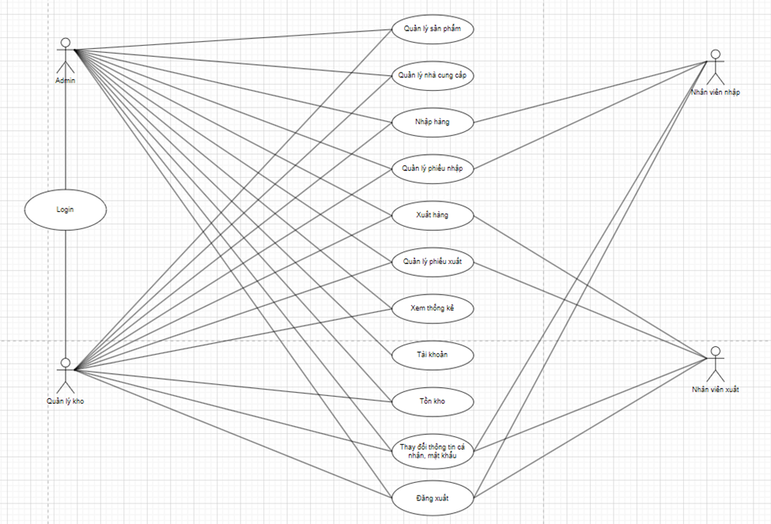

**Use Case Admin**

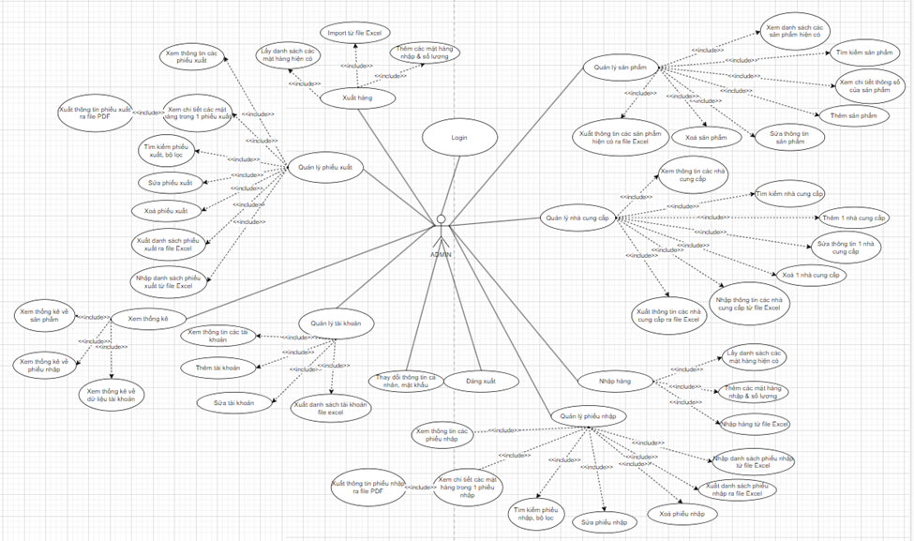

**Usecase Quản lý kho**

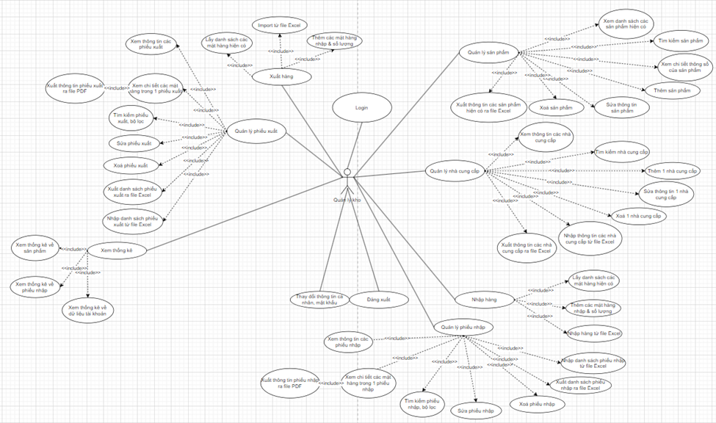

**Usecase Nhân viên xuất kho**



**Usecase Nhân viên nhập kho**

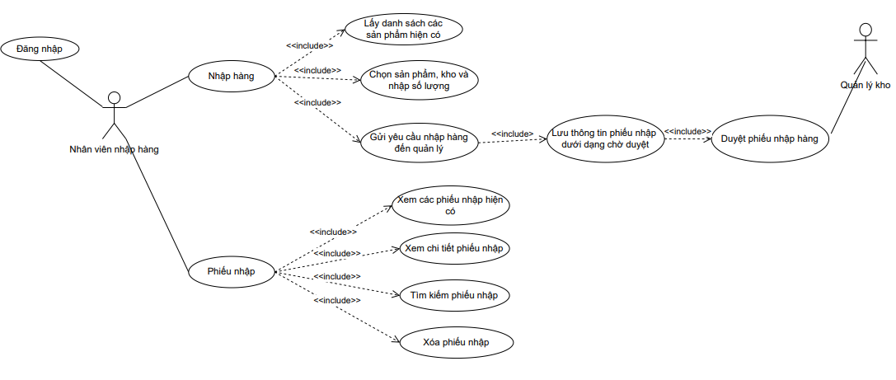

## IV. ĐẶC TẢ YÊU CẦU PHẦN MỀM

**Actors Description:**

|  |  |  |
| --- | --- | --- |
| **#** | **Actor Name** | **Definition & Interrests** |
| **1** | **Admin** |  |
| **2** | **Quản lý kho** |  |
| **3** | **Nhân viên nhập kho** |  |
| **4** | **Nhân viên xuất kho** |  |

**Use Cases Description:**

|  |  |  |  |
| --- | --- | --- | --- |
| **#** | **Code** | **Chức năng** | **Mô tả** |
| **1** | **UC001** | **Login** | **Cho phép actor đăng nhập vào hệ thống** |
| **2** | **UC002** | **Quản lý nhà cung cấp** | **Cho phép actor xem, sửa, xóa nhà cung cấp** |
| **3** | **UC003** | **Nhập hàng** | **Cho phép actor thêm sản phẩm & số lượng vào kho** |
| **4** | **UC004** | **Quản lý phiếu nhập** | **Cho phép actor thêm, sửa, xóa phiếu nhập và tìm kiếm phiếu nhập** |
| **5** | **UC005** | **Xuất hàng** | **Cho phép actor xóa sản phẩm & cập nhật lại số lượng vào kho** |
| **6** | **UC006** | **Quản lý phiếu xuất** | **Cho phép actor thêm phiếu xuất và tìm kiếm phiếu xuất** |
| **7** | **UC007** | **Xem thống kê** | **Cho phép actor xem thống kê tồn kho, doanh thu, số lượng sản phẩm đã nhập, xuất** |
| **8** | **UC008** | **Quản lý tài khoản** | **Cho phép admin thêm, sửa, xóa, khóa tài khoản actor** |
| **9** | **UC009** | **Tồn kho** | **Cho phép actor xem danh sách sản phẩm & số lượng** |
| **10** | **UC010** | **Thay đổi thông tin cá nhân, mật khẩu** | **Cho phép actor chỉnh sửa thông tin tài khoản** |
| **11** | **UC011** | **Đăng xuất** | **Cho phép actor thoát tài khoản khỏi hệ thống** |

**Use Case & Actor mapping:**

|  |  |  |  |  |
| --- | --- | --- | --- | --- |
| **Actor**    **Use Case** | **Admin** | **Quản lý kho** | **Nhân viên nhập** | **Nhân viên xuất** |
| **UC001: Login** | **x** | **x** | **x** | **x** |
| **UC002: Quản lý nhà cung cấp** |  | **x** |  |  |
| **UC003: Nhập hàng** |  | **x** | **x** |  |
| **UC004: Quản lý phiếu nhập** |  | **x** | **x** |  |
| **UC005: Xuất hàng** |  | **x** |  | **x** |
| **UC006: Quản lý phiếu xuất** |  | **x** |  | **x** |
| **UC007: Xem thống kê** |  | **x** |  |  |
| **UC008: Quản lý tài khoản** | **x** |  |  |  |
| **UC009: Tồn kho** |  | **x** |  |  |
| **UC010: Thay đổi thông tin cá nhân, mật khẩu** | **x** | **x** | **x** | **x** |
| **UC011: Đăng xuất** | **x** | **x** | **x** | **x** |

# B. KIẾN TRÚC PHẦN MỀM

### 1. Công nghệ dùng để xây dựng phần mềm:

+ Application Desktop: Java Swing

+ Phiên bản Java: JDK 20.

+ Phần mềm thực hiện code : Netbeans.

### 2.Hệ quản trị CSDL: MySQL

### 3.Thư viện: JCalendar

# C. THIẾT KẾ CHI TIẾT

## I. CƠ SỞ DỮ LIỆU

### 1. ERD

### 2. Logic

### 3. Vật lý

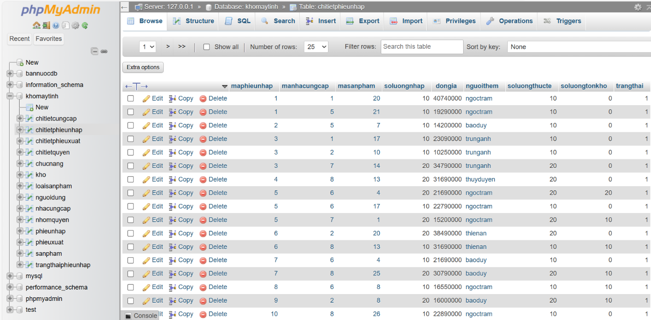

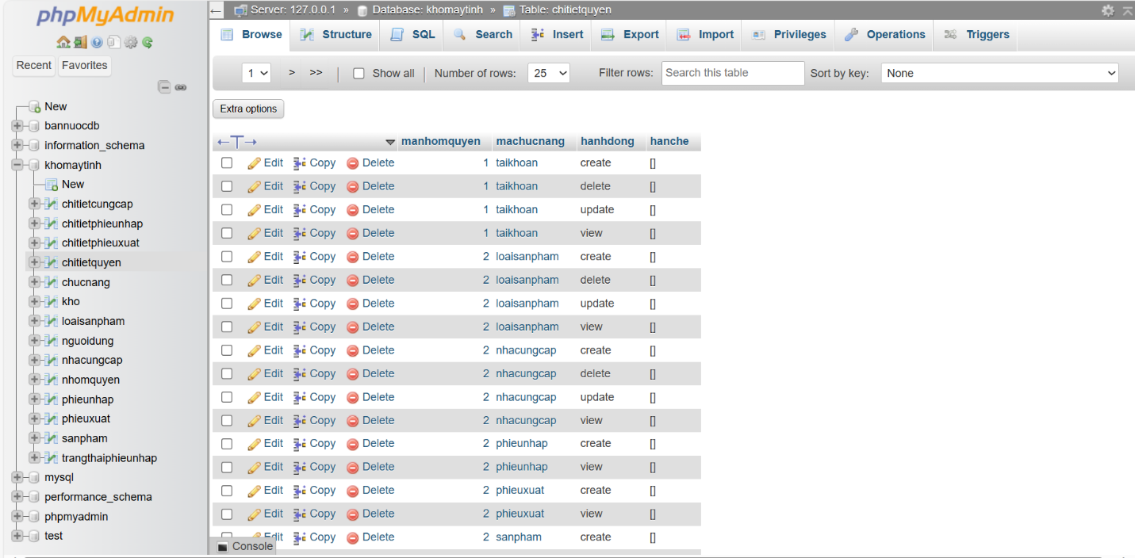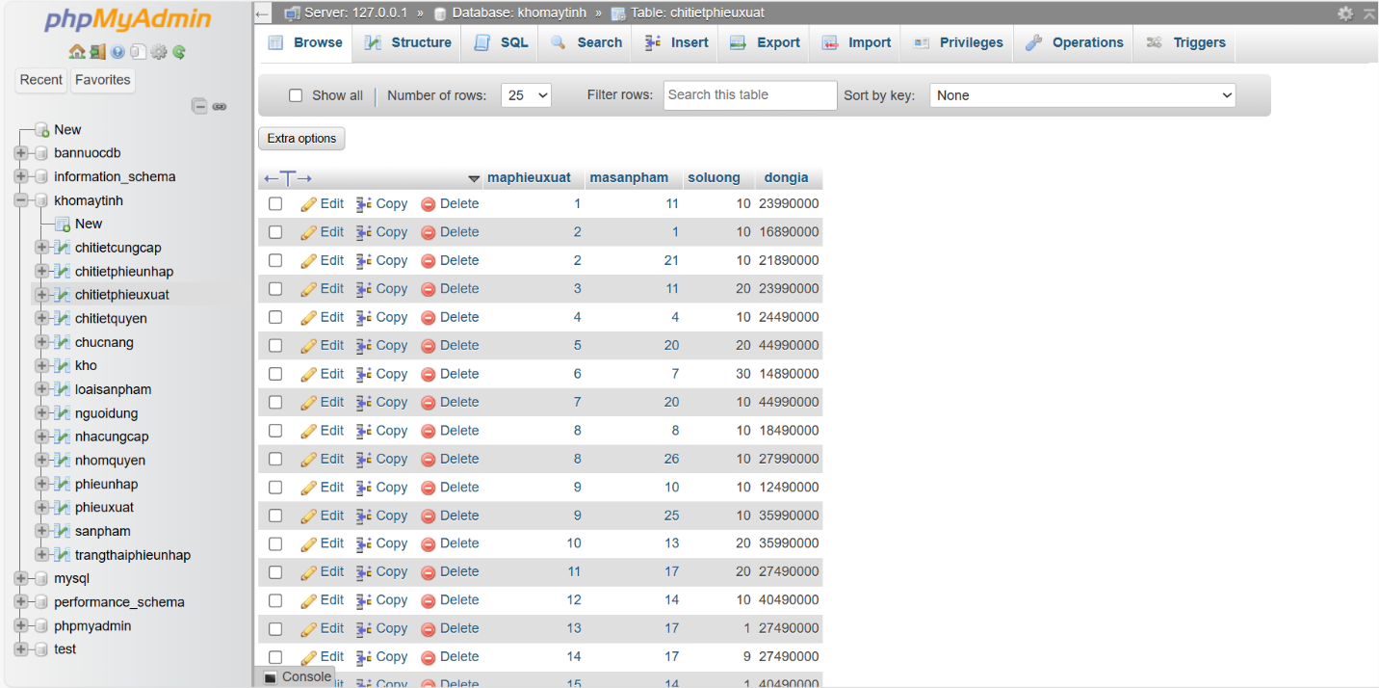

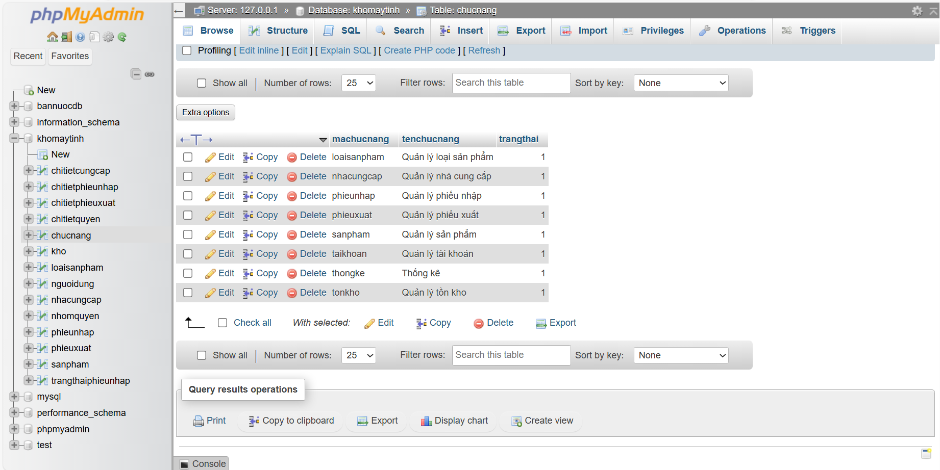

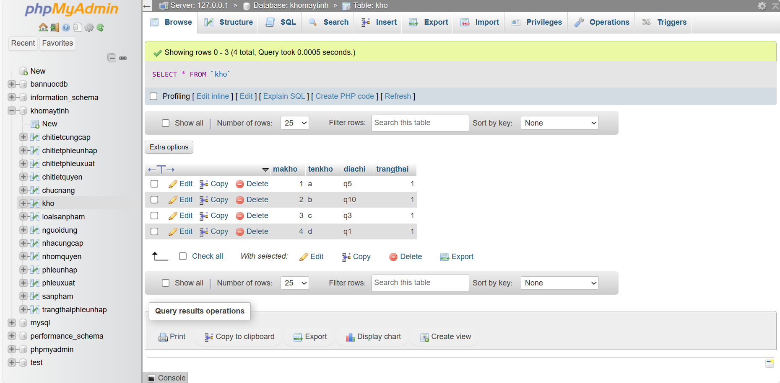

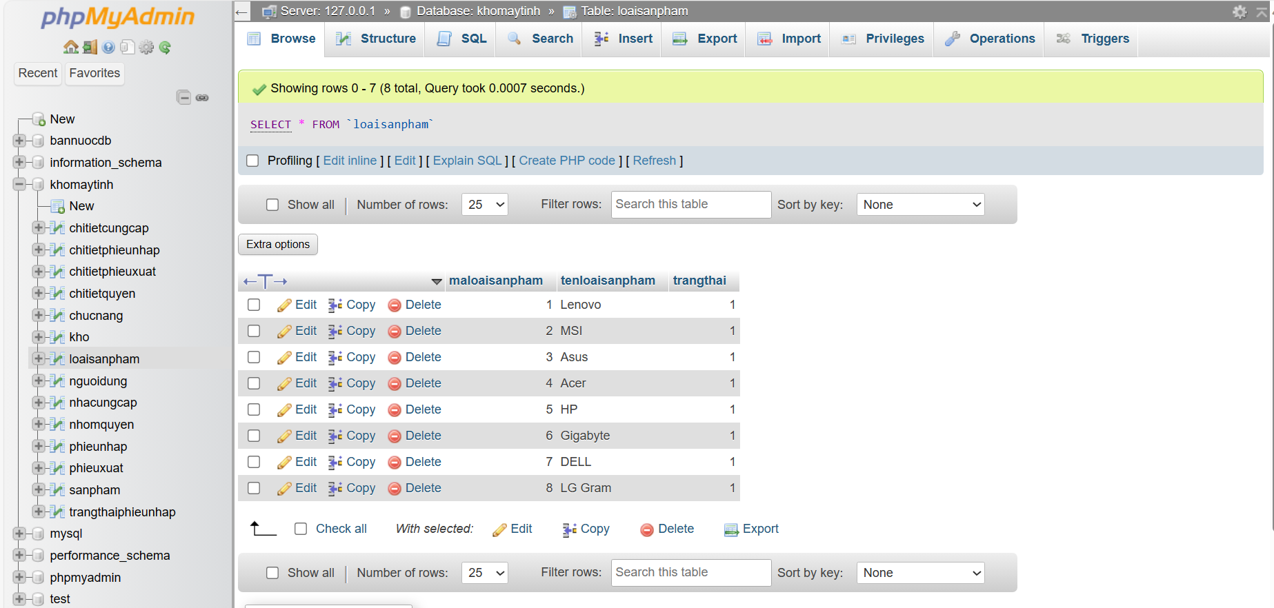

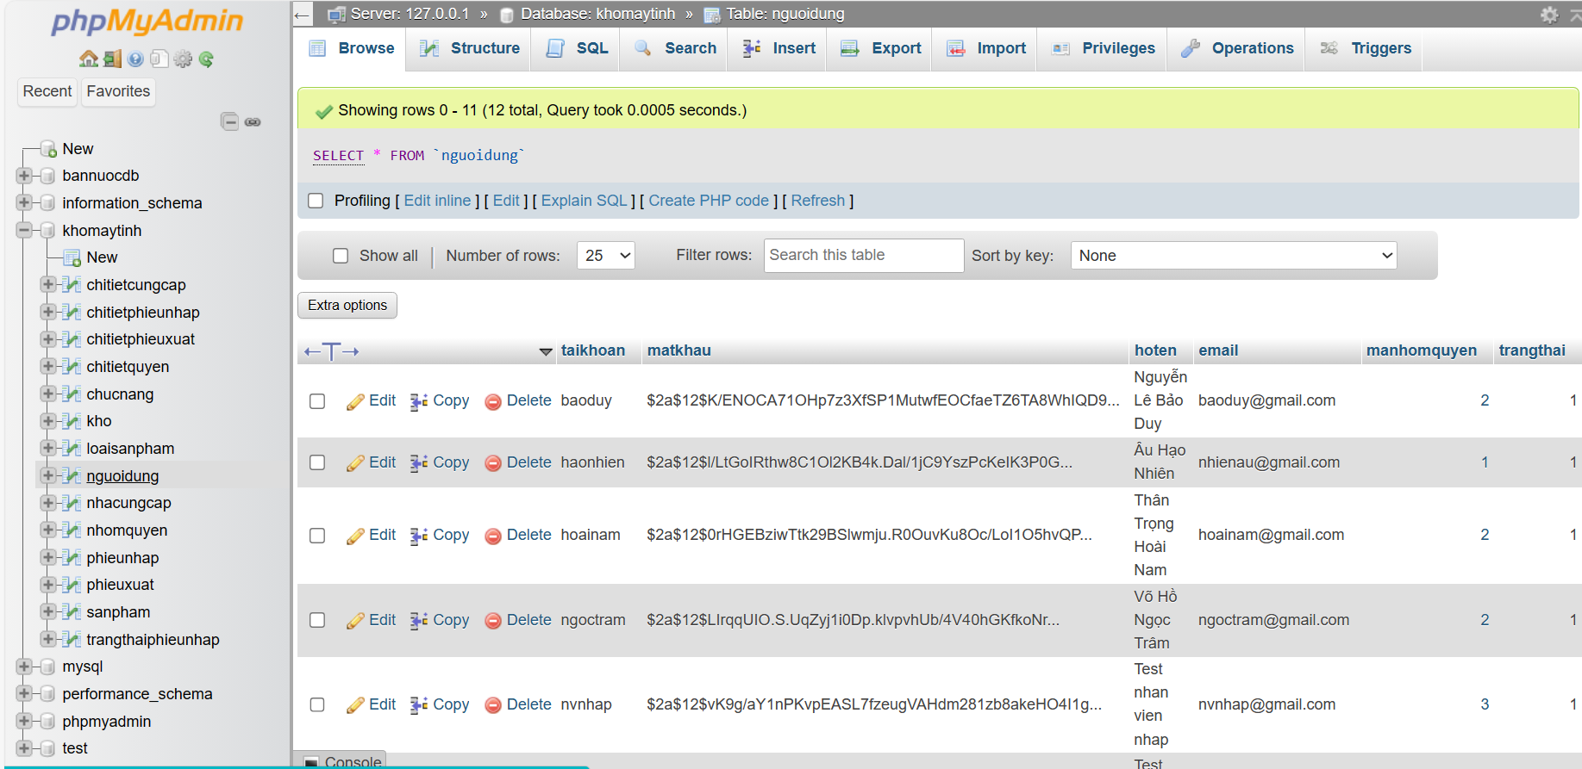

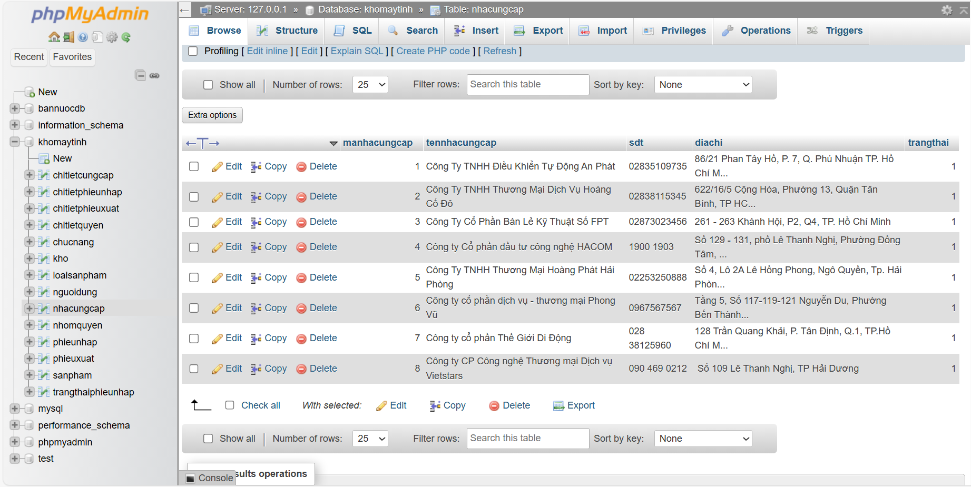

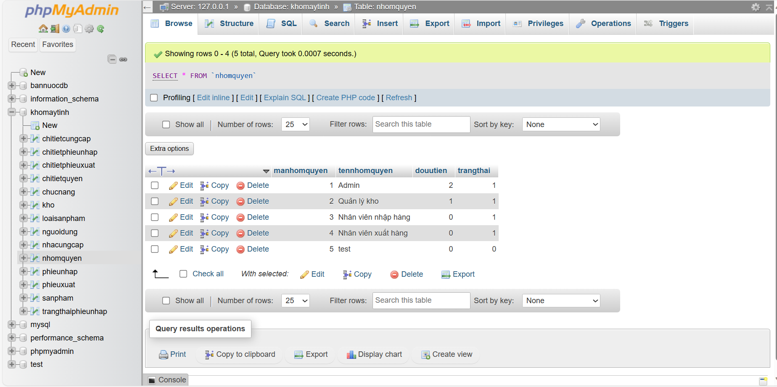

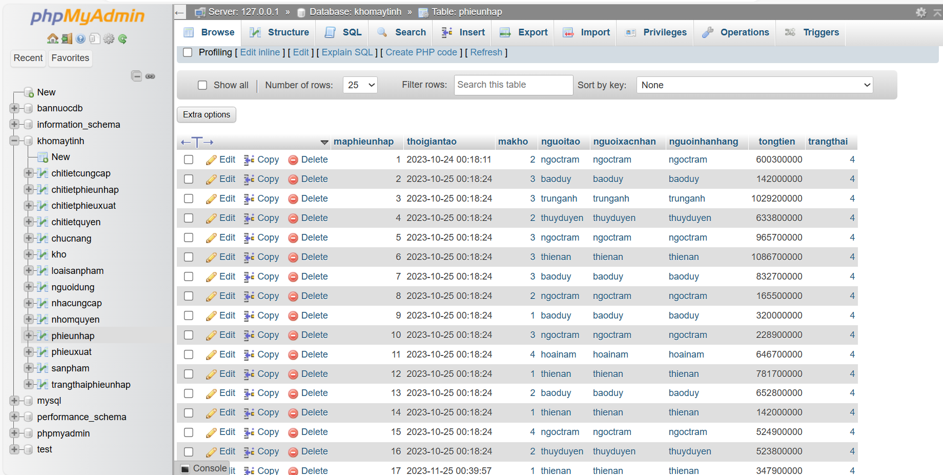

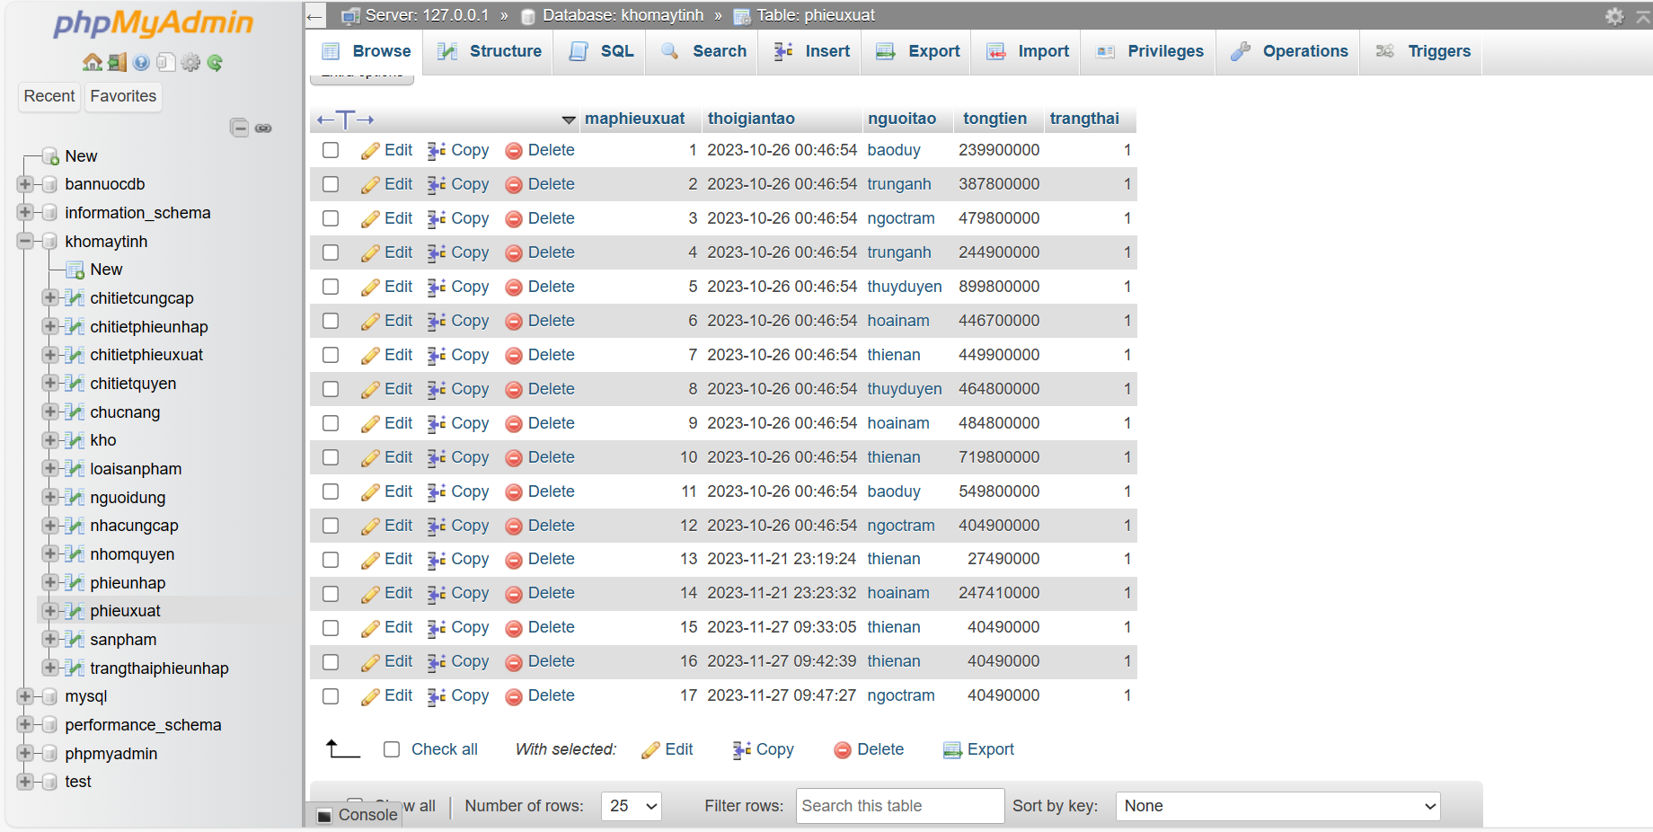

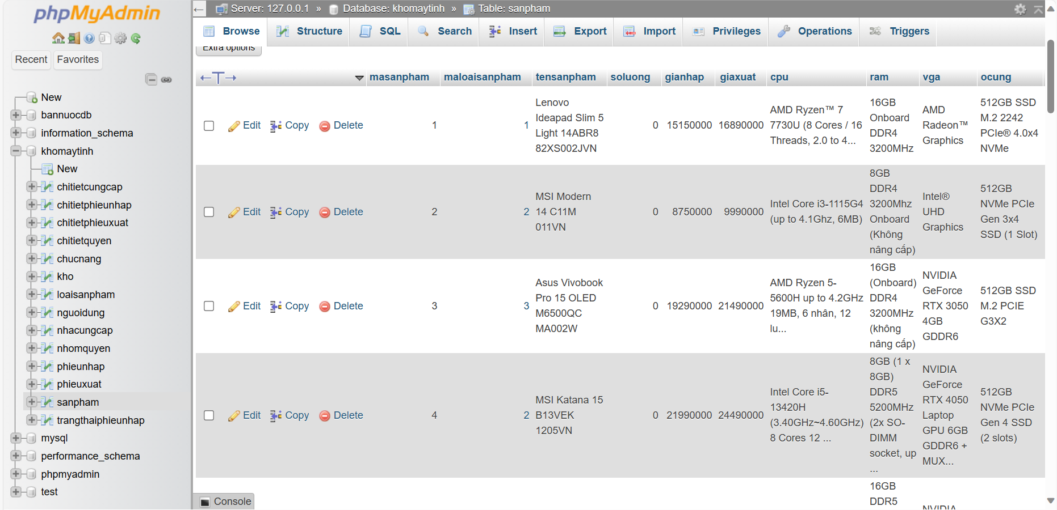

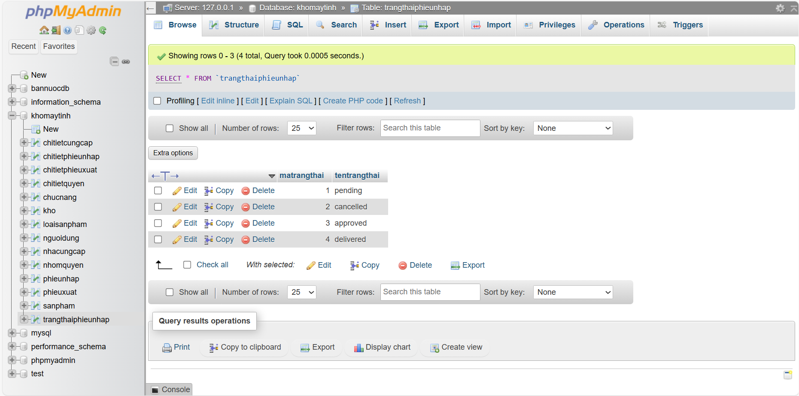

## II. GIAO DIỆN

### 1. Tổng thể

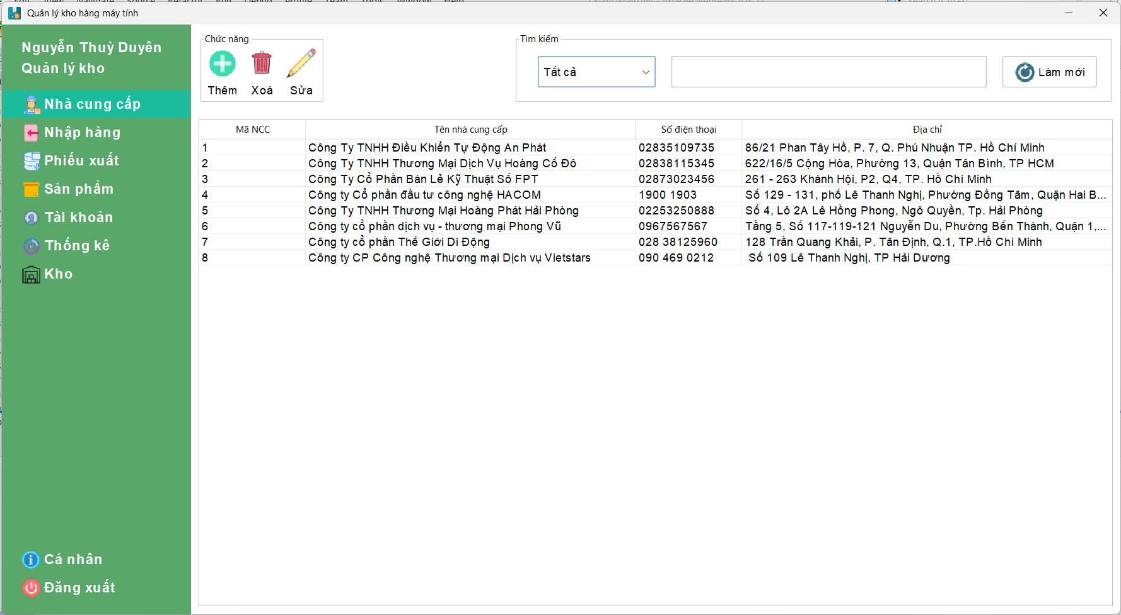

### 2. Các chức năng

- Thay đổi thông tin cá nhân

- Thay đổi mật khẩu

- Thống kê

- Quản lý phiếu nhập

- Quản lý phiếu xuất

- Quản lý sản phẩm

- Quản lý tài khoản

## III. XỬ LÝ

### 1. Class Diagram

**Nhà cung cấp**

**- Thêm nhà cung cấp**

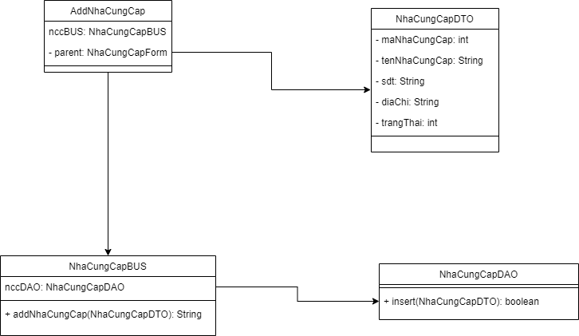

**- Sửa Nhà Cung Cấp**

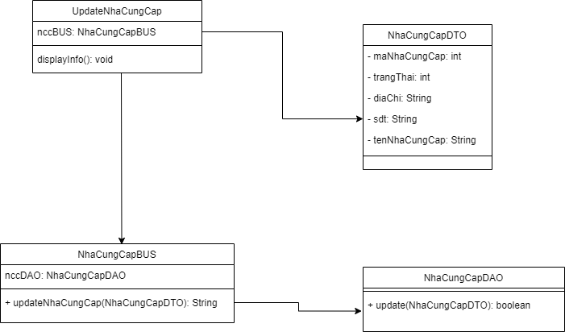

**- Xóa Nhà Cung Cấp**

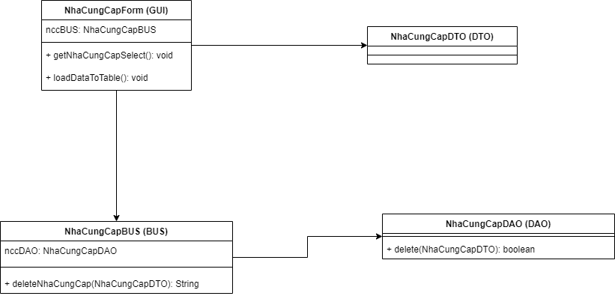

**- Tìm kiếm Nhà Cung Cấp**

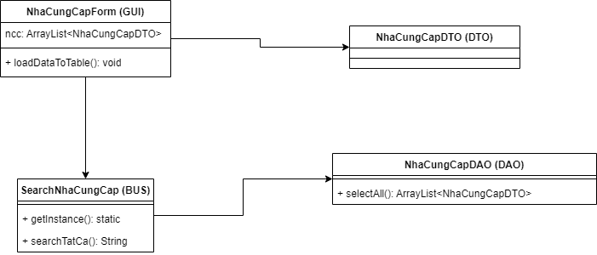

**- Xem chi tiết Nhà Cung Cấp**

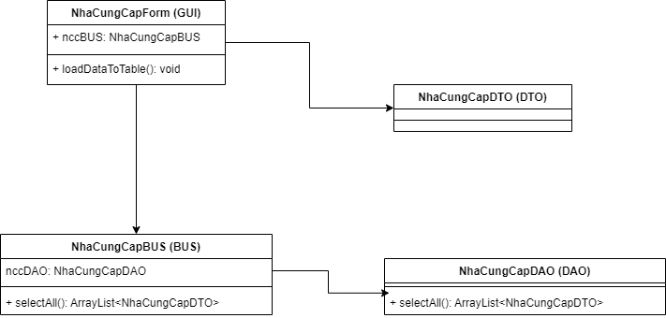

**Chi Tiết Cung Cấp**

**- Thêm Chi Tiết Cung Cấp**

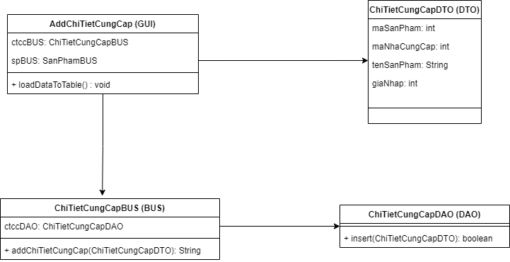

**- Xóa Chi Tiết Cung Cấp**

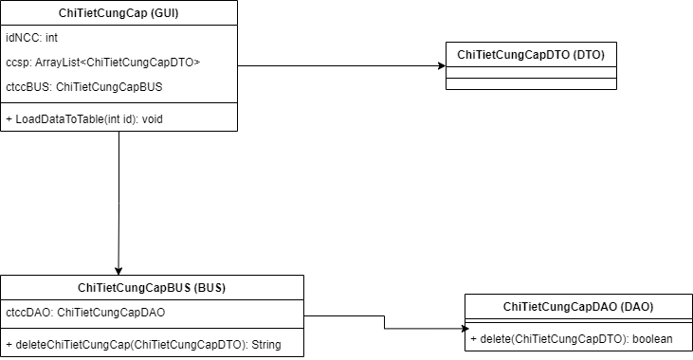

**- Sửa Chi Tiết Cung Cấp**

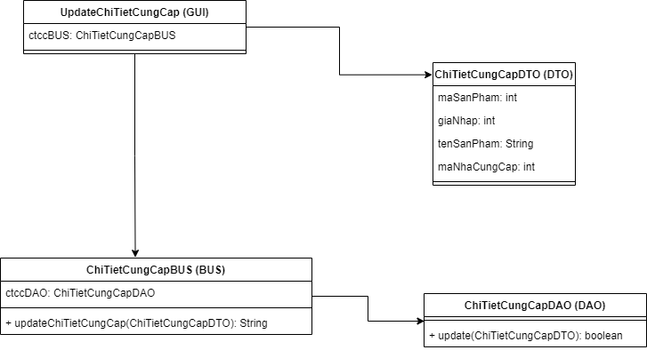

- **Xem chi tiết Chi Tiết Cung Cấp**

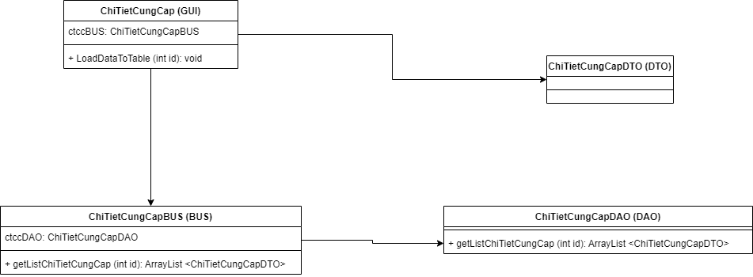

**Kho**

**- Thêm kho**

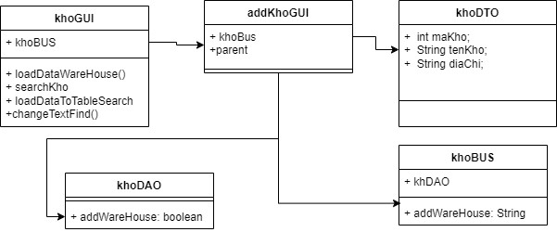

**- Xóa kho**

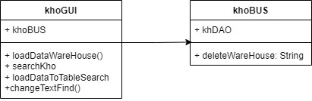

**- Tồn kho**

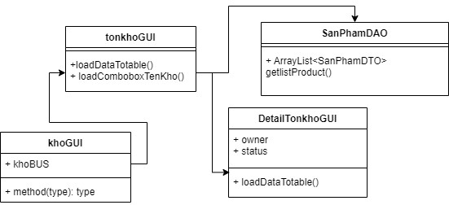

**Thương hiệu**

**- Thêm thương hiệu**

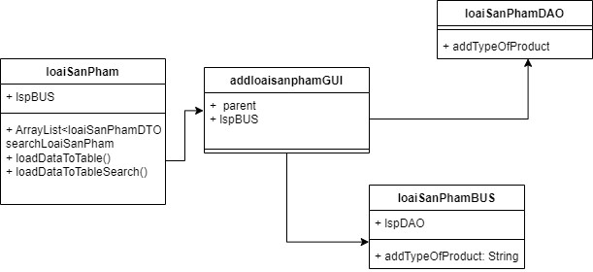

**Nhập hàng**

**- Gửi yêu cầu nhập hàng**

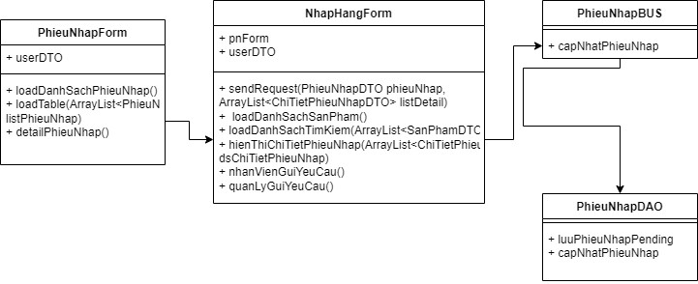

**Phiếu Nhập**

**- Xem chi tiết phiếu nhập**

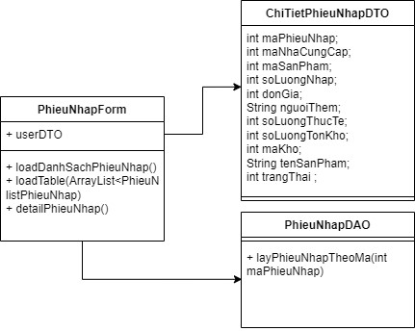

**Quản lý phiếu nhập**

**- Duyệt phiếu nhập**

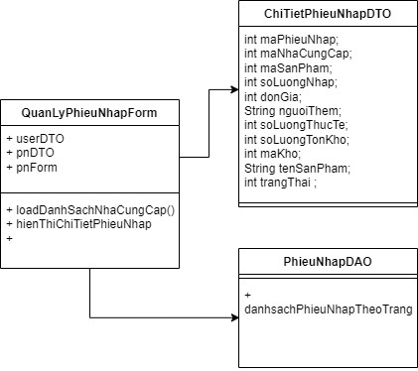

**Sản phẩm**

**- Thêm sản phẩm**

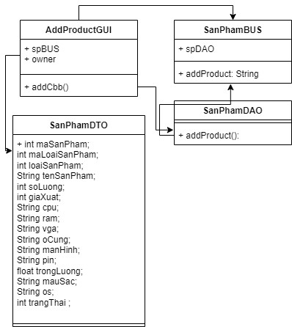

**- Ngưng hoạt động sản phẩm**

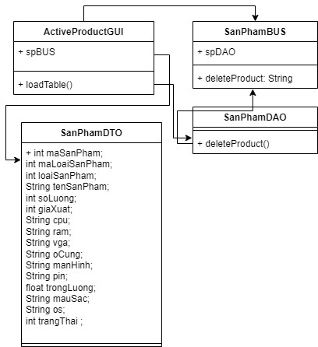

**- Chỉnh sửa thông tin sản phẩm**

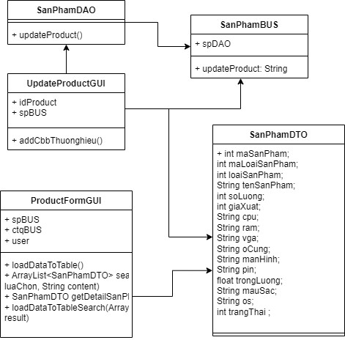

**- Tìm kiếm sản phẩm**

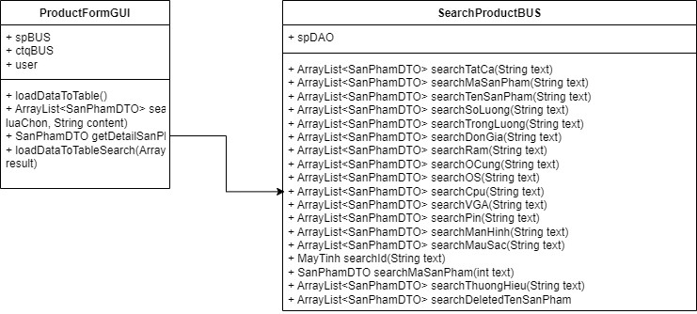

**Phiếu Xuất**

**- Thêm phiếu xuất**

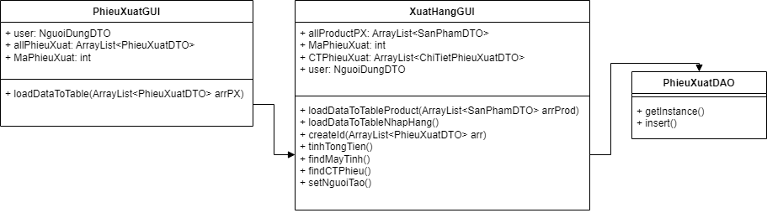

**- Xem chi tiết phiếu xuất**

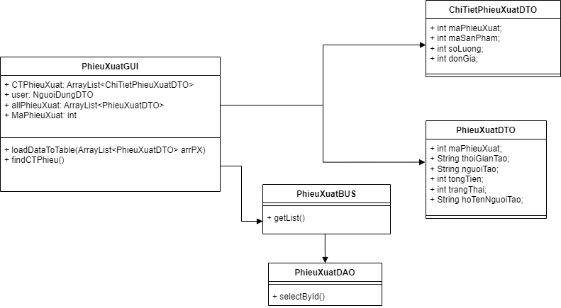

**- Tìm kiếm phiếu xuất**

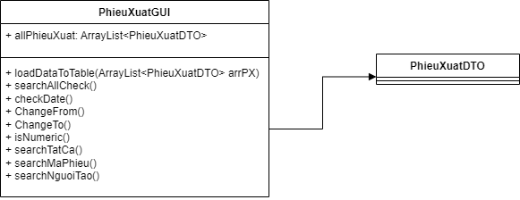

### 2. Sequence Diagram

#### 2.1. Thay đổi email

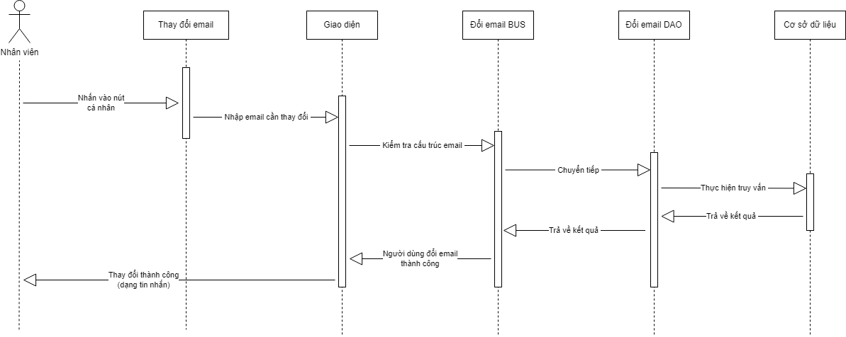

#### 2.2. Thay đổi mật khẩu

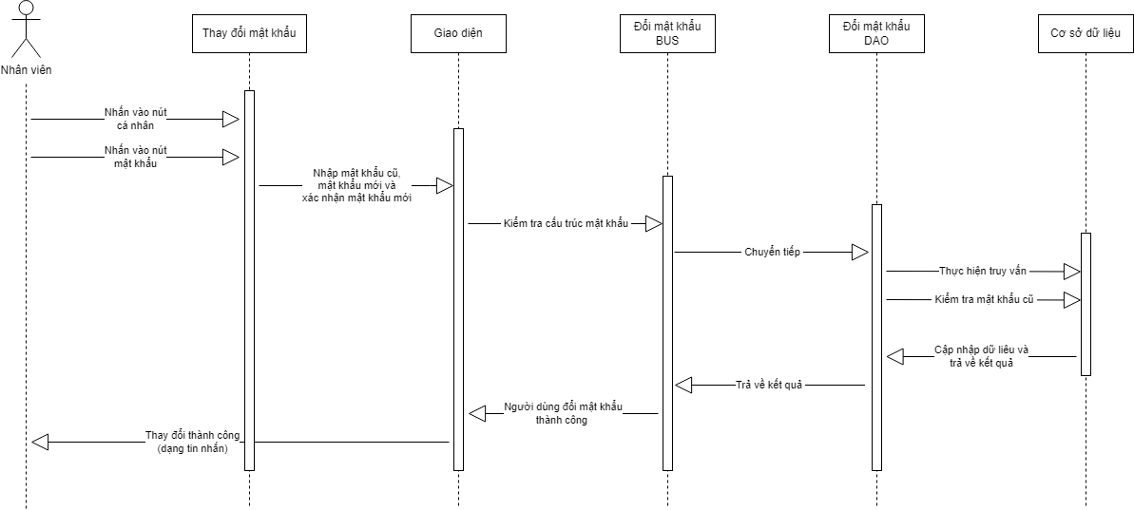

#### 2.3. Nhà Cung Cấp

##### 2.3.1. Thêm nhà cung cấp

##### 2.3.2. Xem chi tiết nhà cung cấp

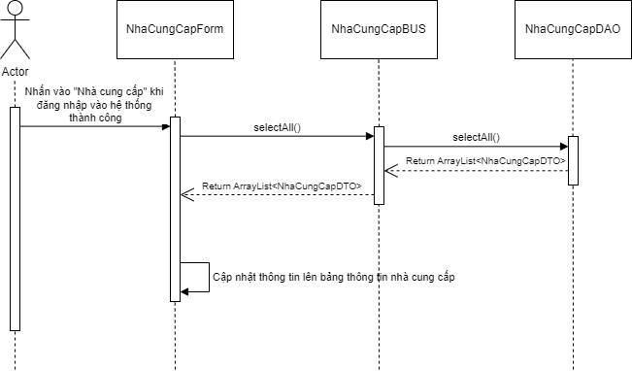

##### 2.3.3. Sửa nhà cung cấp

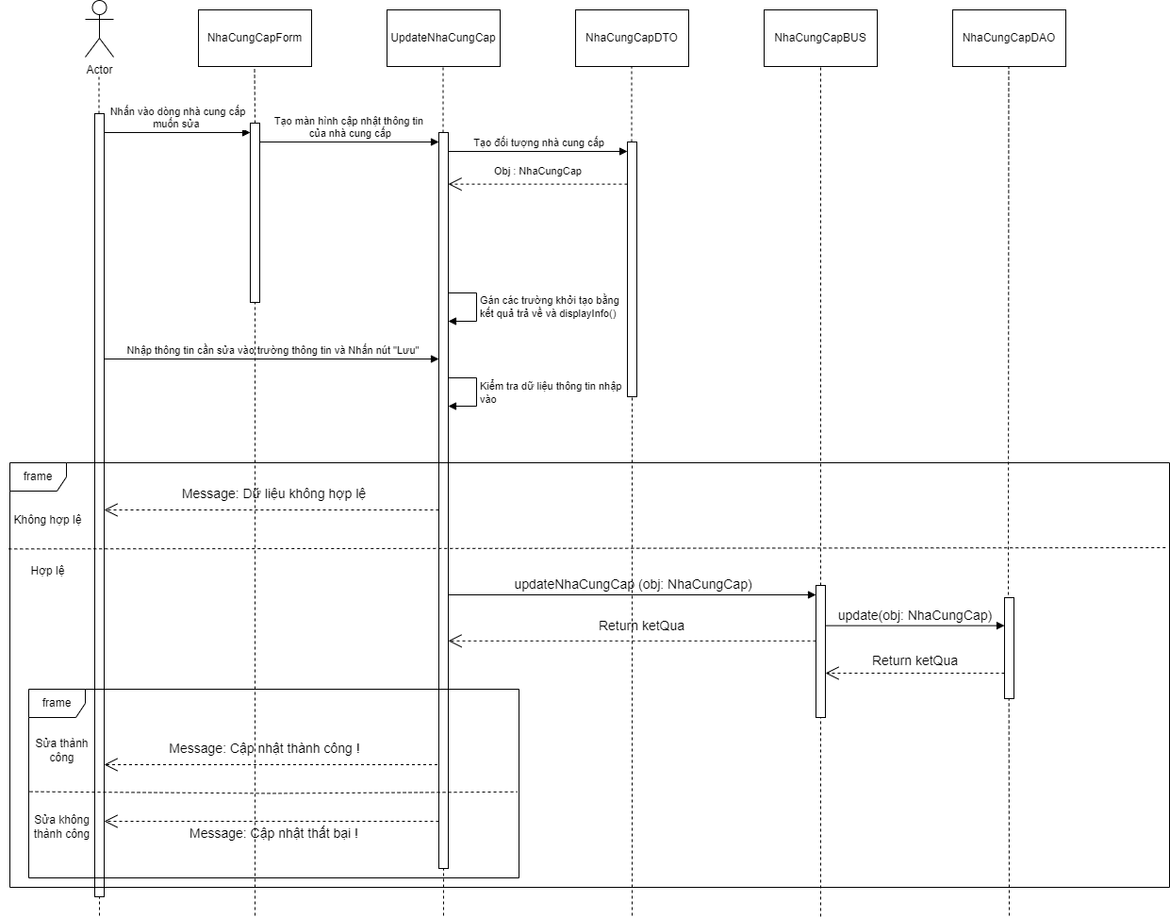

##### 2.3.4. Xóa nhà cung cấp

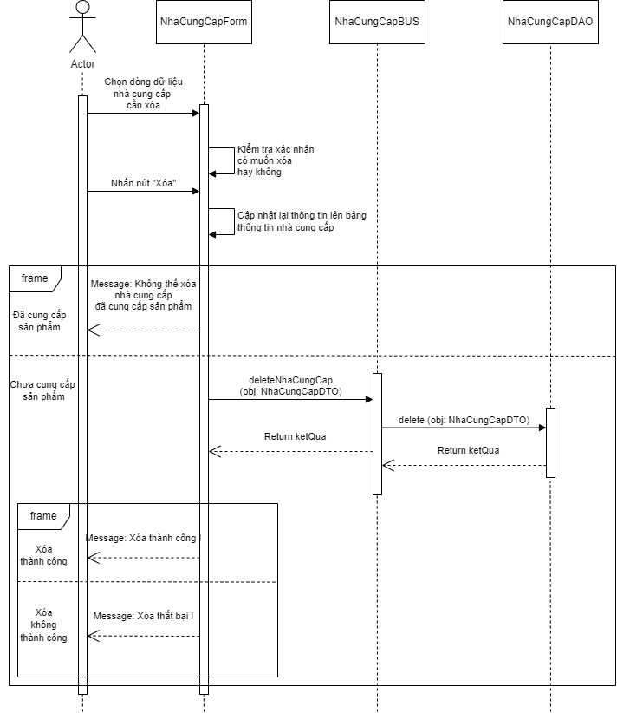

##### 2.3.5. Tìm kiếm nhà cung cấp

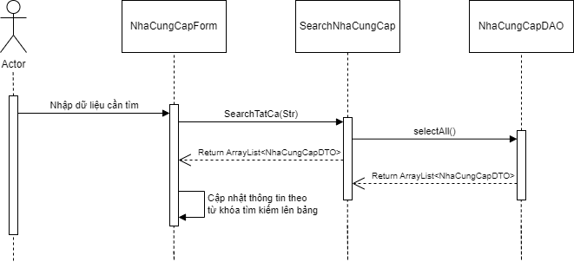

#### 2.4. Chi Tiết Cung Cấp

##### 2.4.1. Thêm chi tiết cung cấp

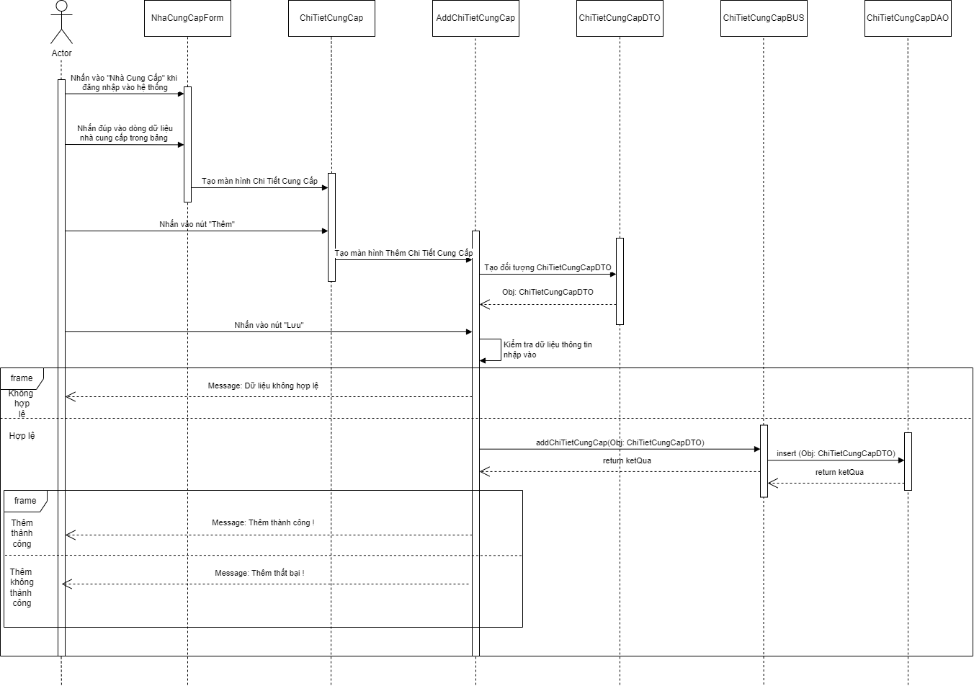

##### 2.4.2. Xóa Chi Tiết Cung Cấp

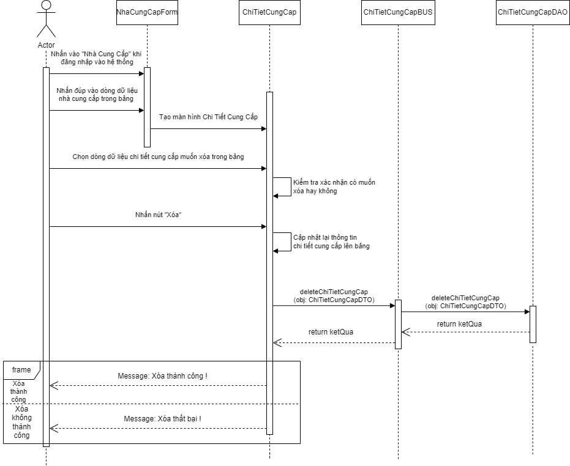

##### 2.4.3. Sửa chi tiết cung cấp

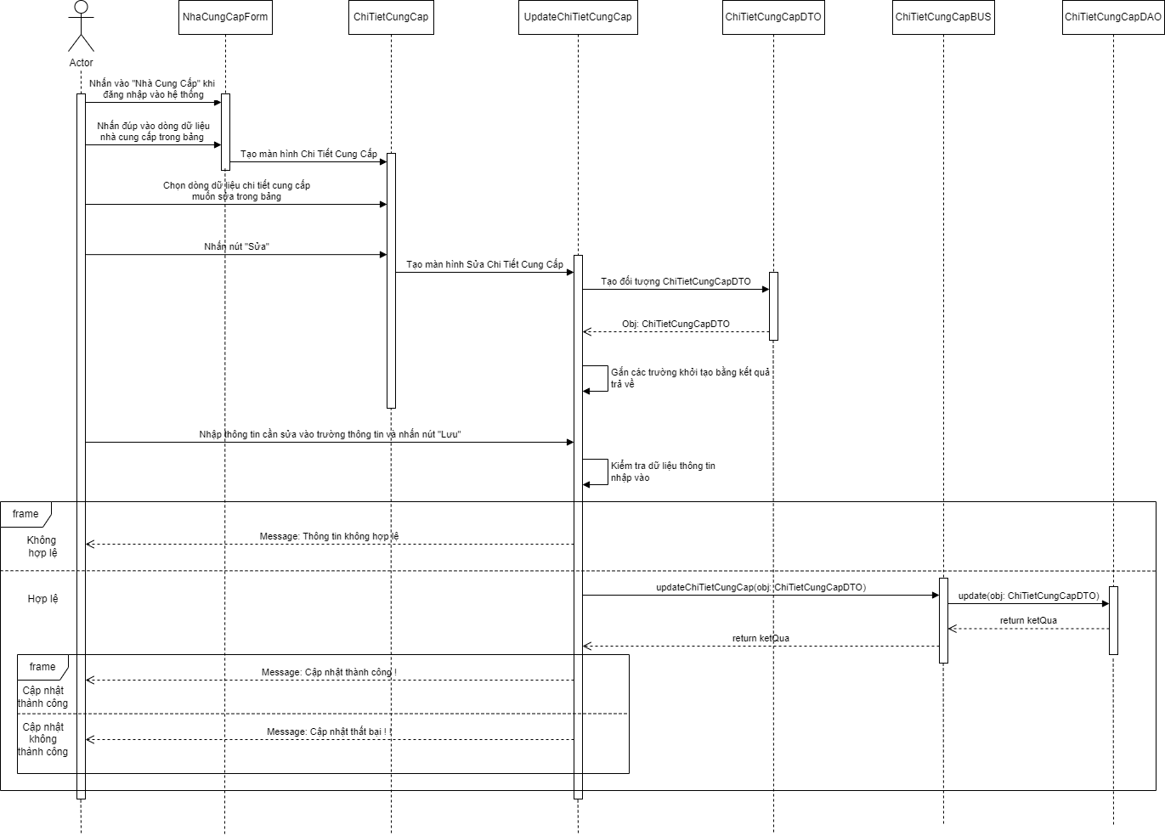

##### 2.4.4. Xem chi tiết Chi Tiết Cung Cấp

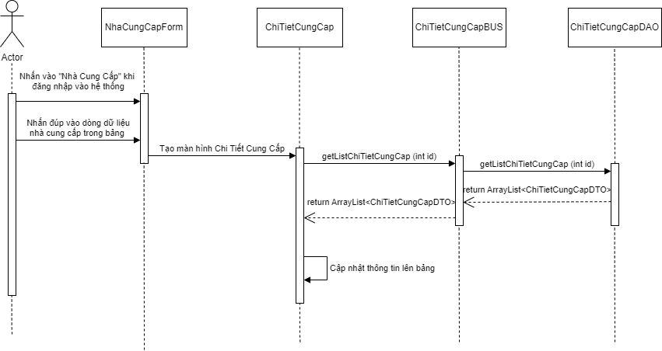

#### 2.5. Kho

##### 2.5.1. Thêm kho

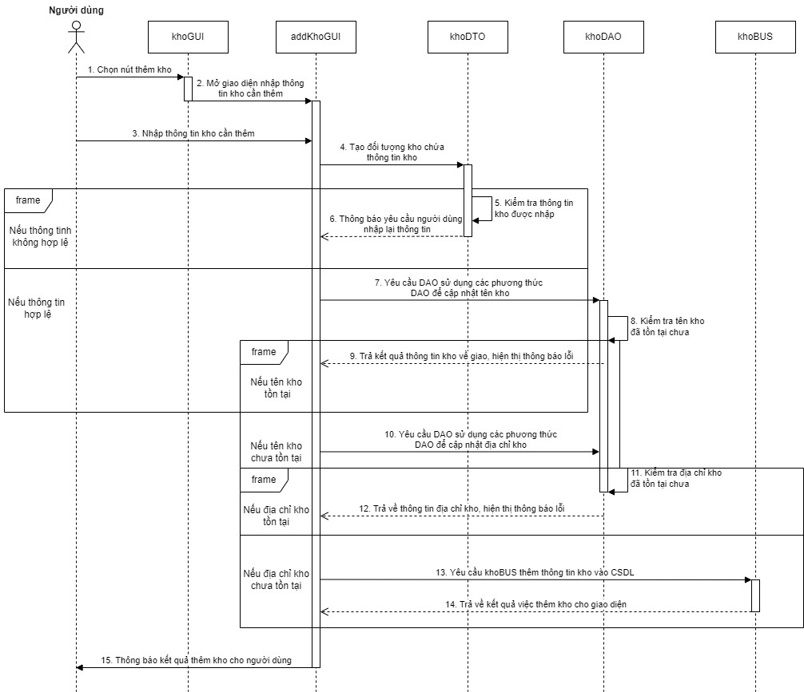

##### 2.5.2. Xóa kho

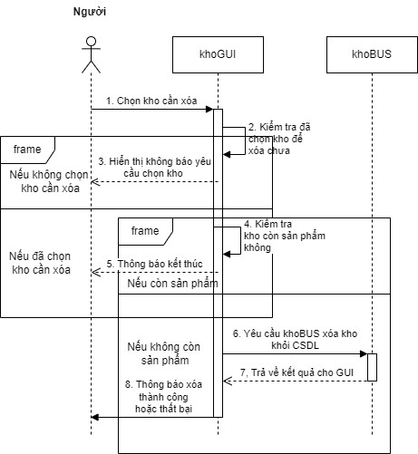

##### 2.5.3. Xem tồn kho

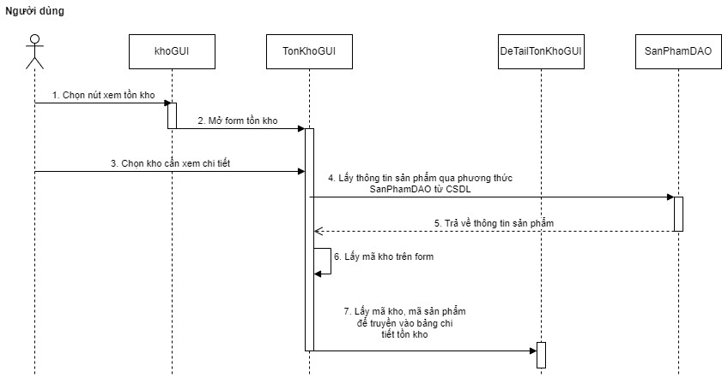

#### 2.6. Sản phẩm

##### 2.6.1. Thêm sản phẩm

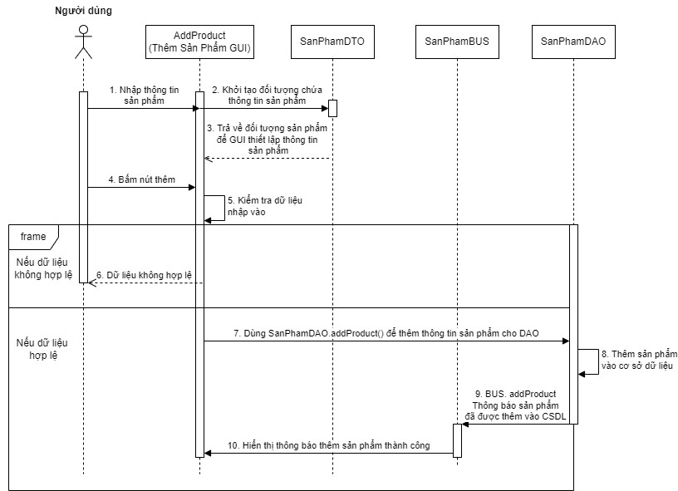

##### 2.6.2. Ngưng hoạt động sản phẩm

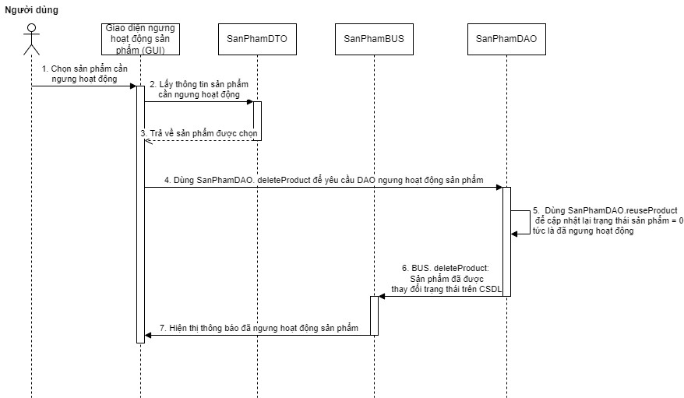

##### 2.6.3. Chỉnh sửa thông tin sản phẩm

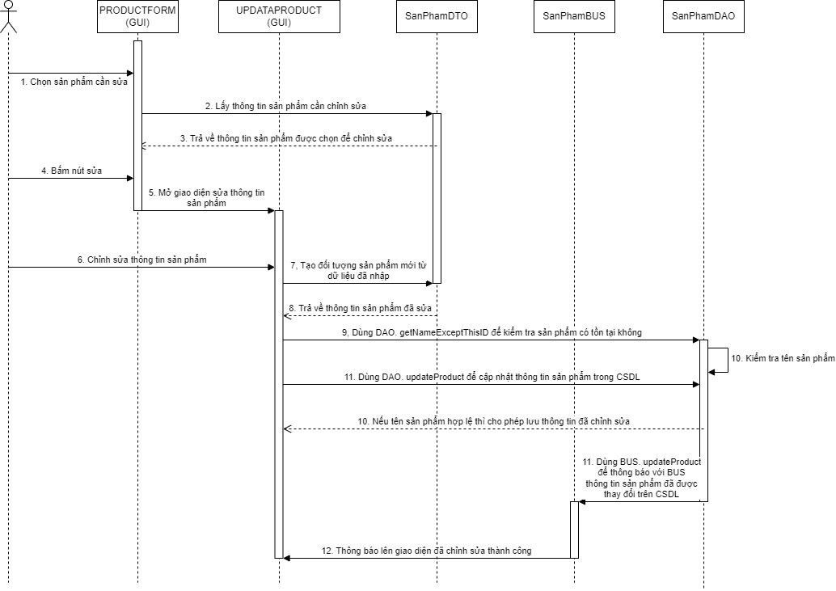

##### 2.6.4. Tìm kiếm sản phẩm

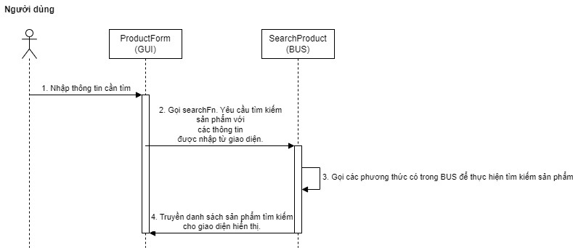

#### 2.7. Thương hiệu

##### 2.7.1. Thêm thương hiệu

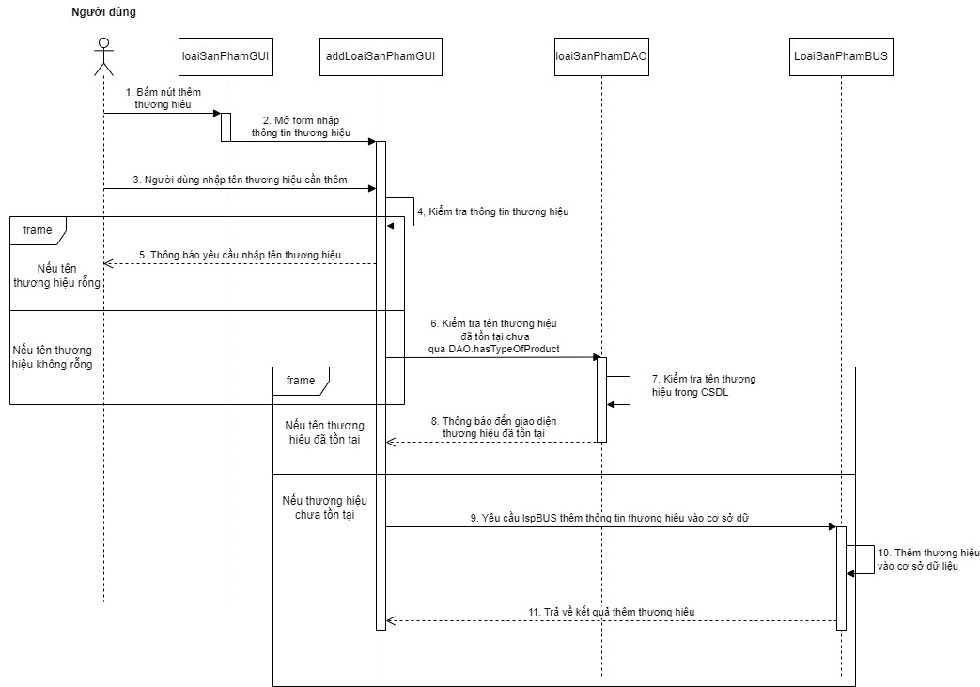

#### 2.8. Nhập Hàng

##### 2.8.1. Gửi yêu cầu nhập hàng

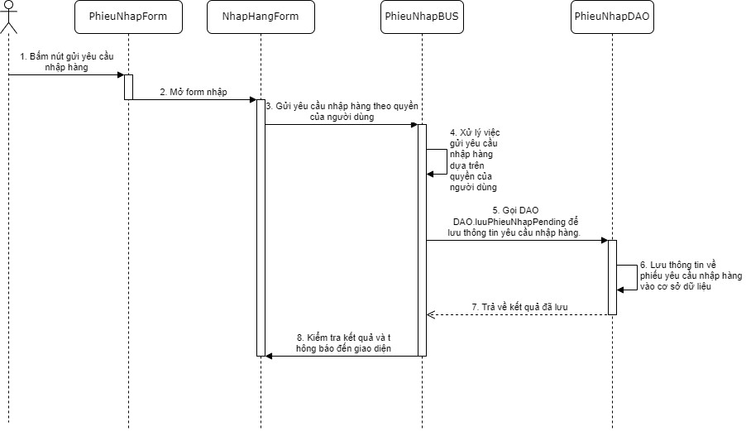

#### 2.9. Phiếu nhập

##### 2.9.1. Xem chi tiết phiếu nhập

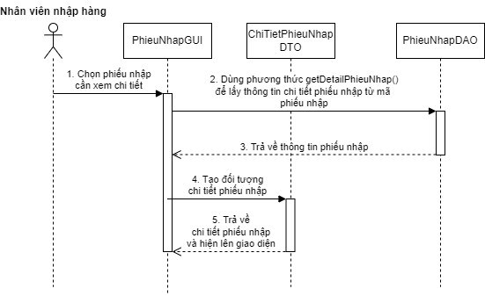

#### 2.10. Quản lý nhập hàng

##### 2.10.1. Duyệt phiếu nhập

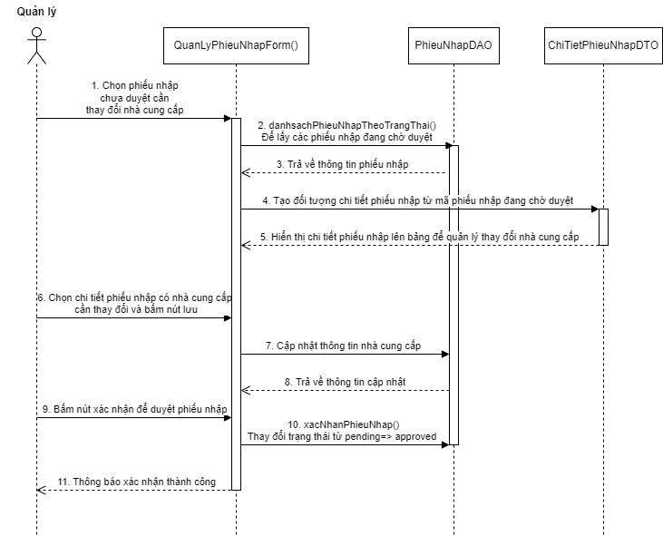

#### 2.11. Phiếu xuất

##### 2.11.1. Thêm phiếu xuất

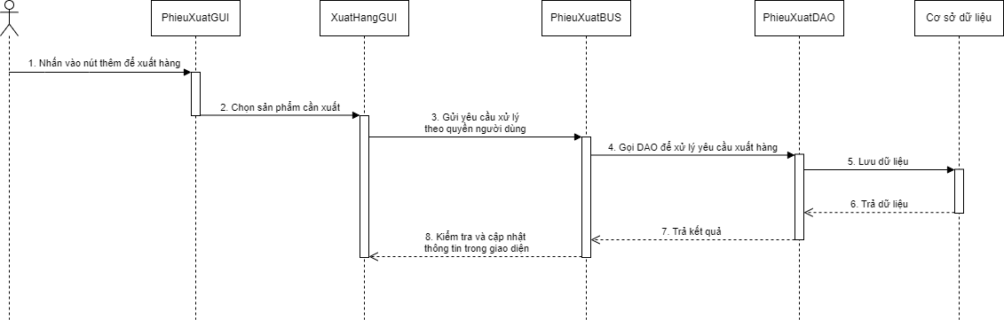

##### 2.11.2. Xem chi tiết phiếu xuất

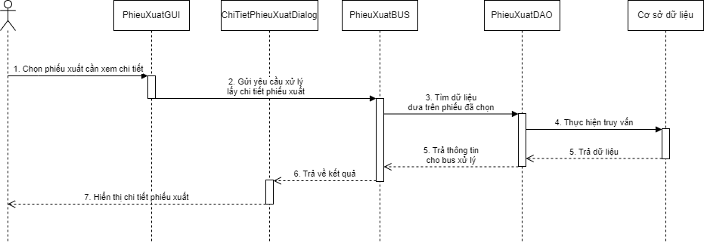

# D. KIỂM THỬ

## I. Test design

## II. Test case

### 1. Thông tin cá nhân

#### 1.1 Thay đổi email

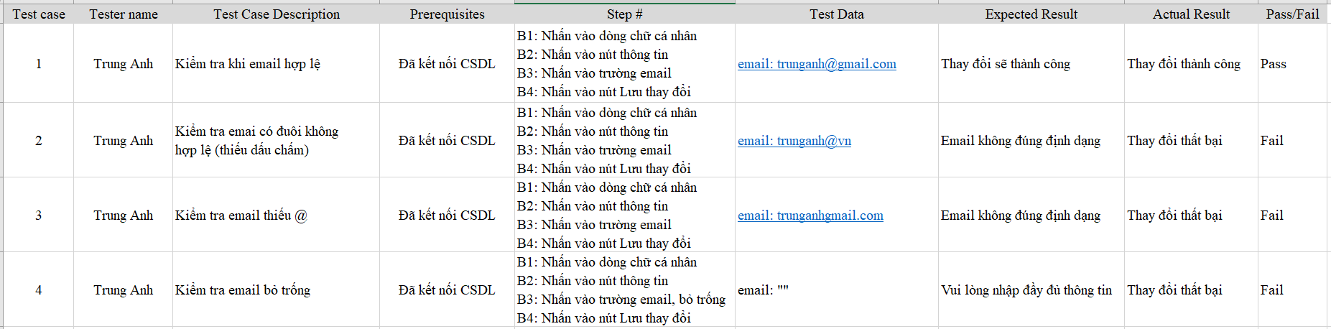

#### 1.2 Thay đổi mật khẩu

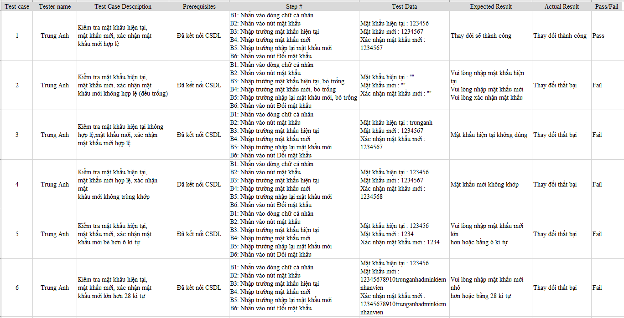

### 2. Nhà cung cấp

#### 2.1. Thêm nhà cung cấp

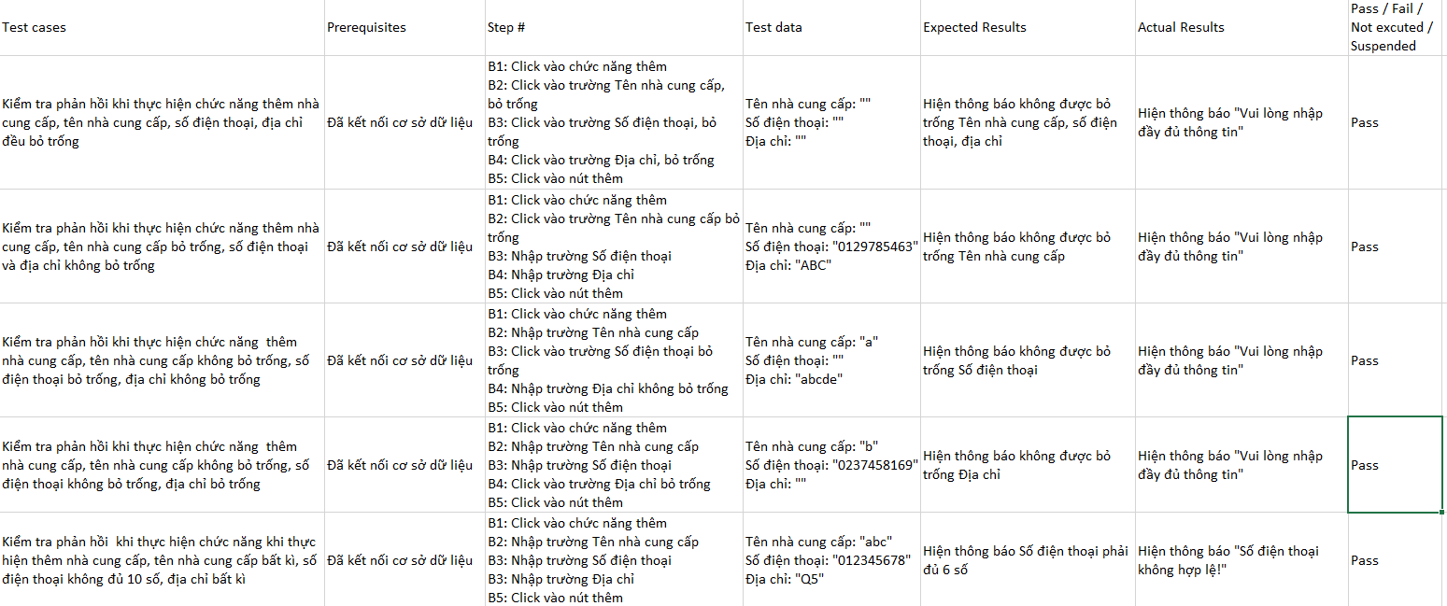

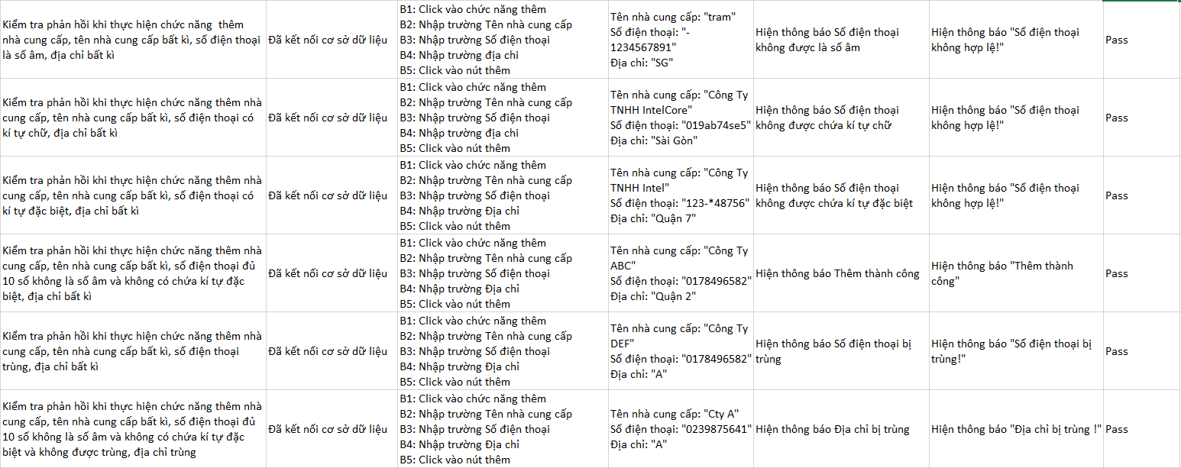

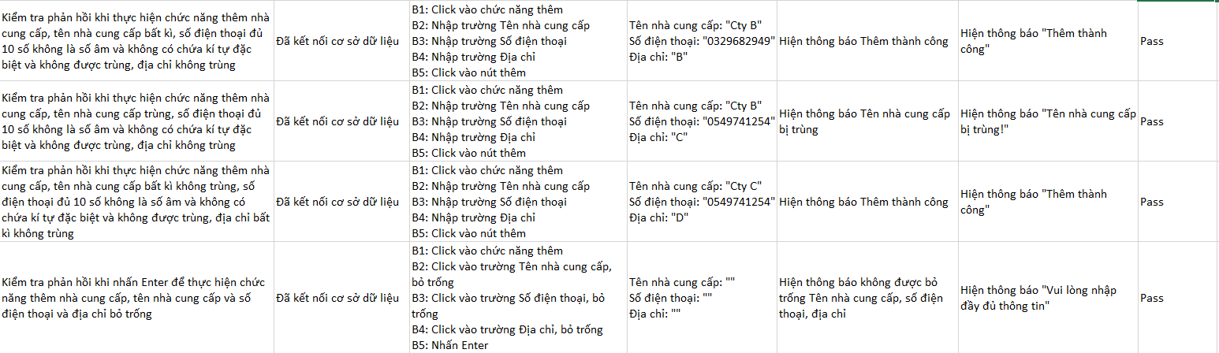

#### 2.2. Xóa nhà cung cấp

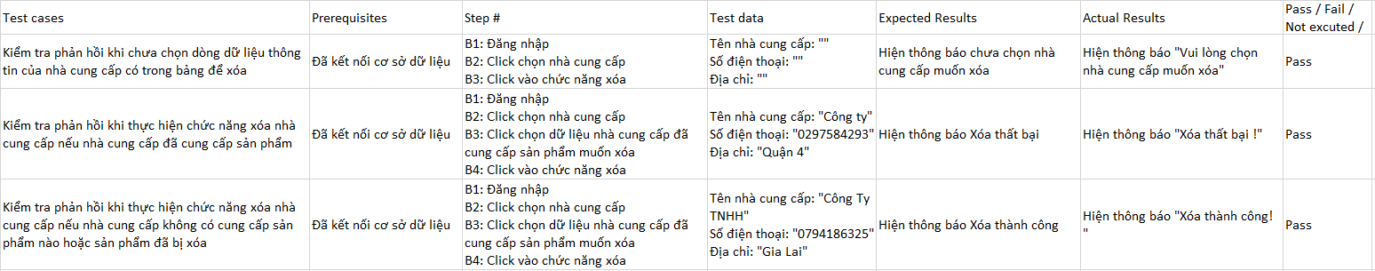

#### 2.3. Sửa nhà cung cấp

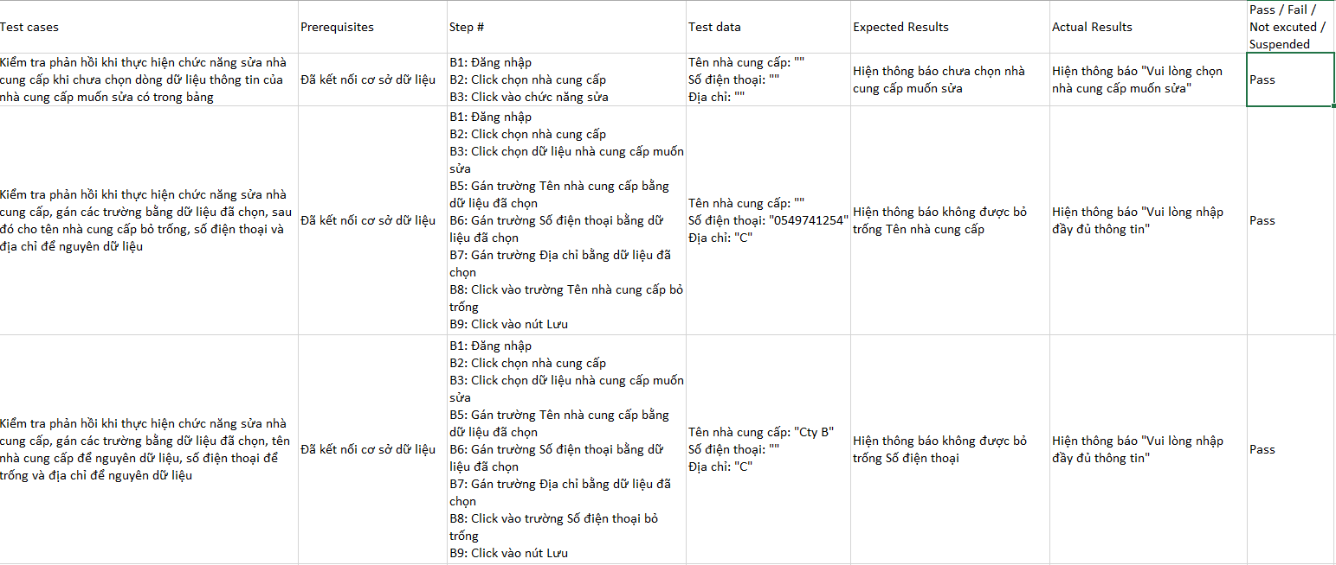

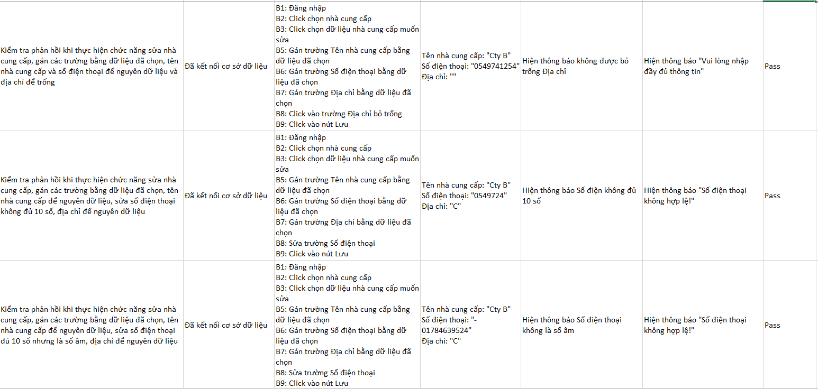

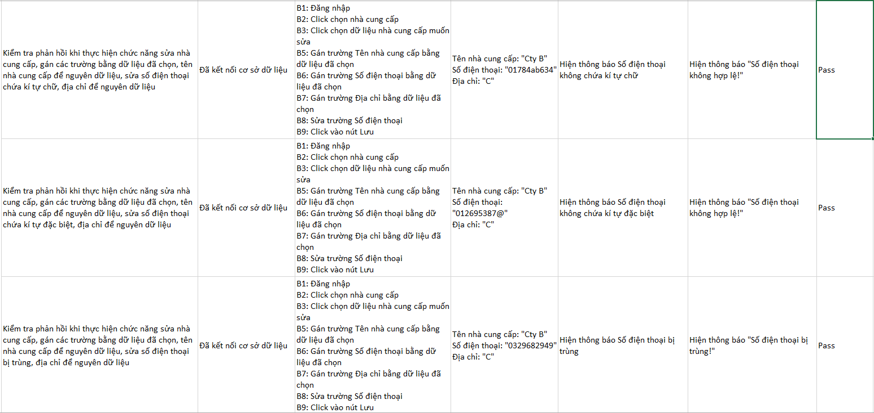

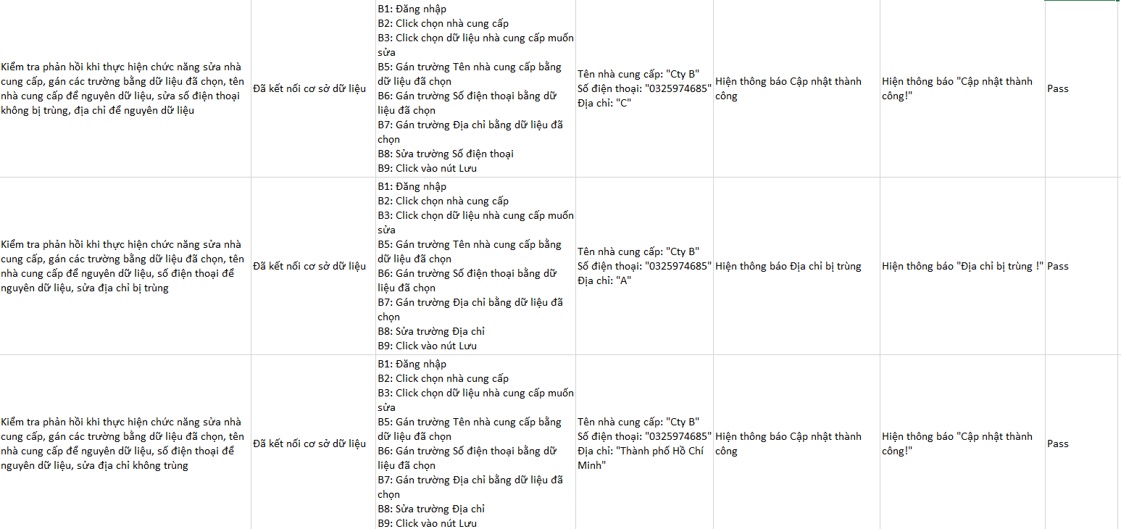

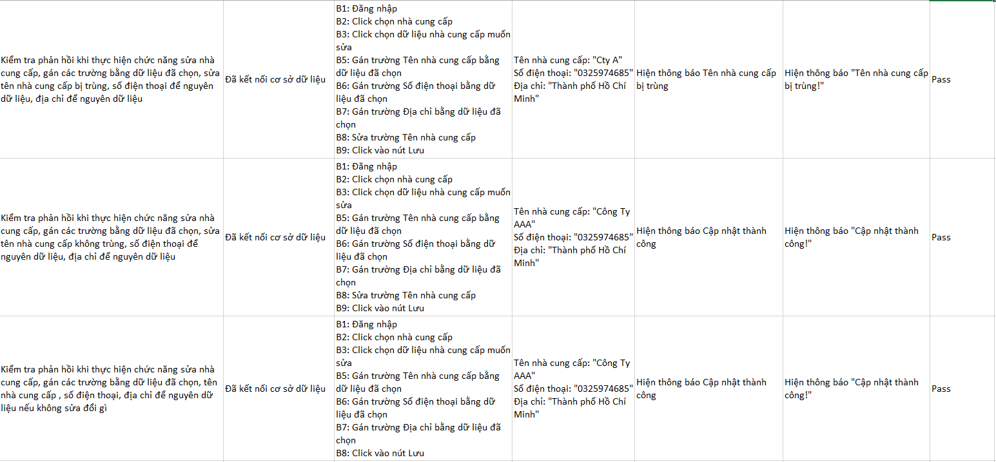

#### 2.4. Làm mới nhà cung cấp



#### 2.5. Lọc và tìm kiếm nhà cung cấp

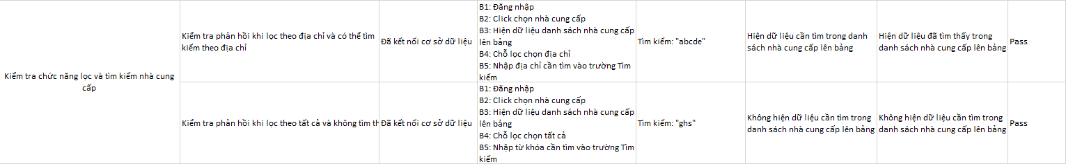

### 3. SẢN PHẨM

#### 3.1. Thêm sản phẩm

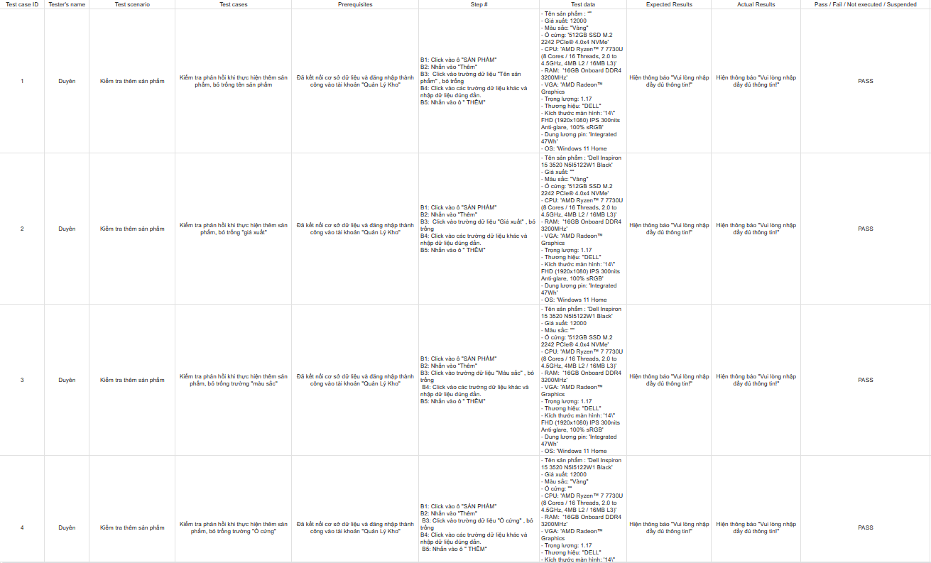

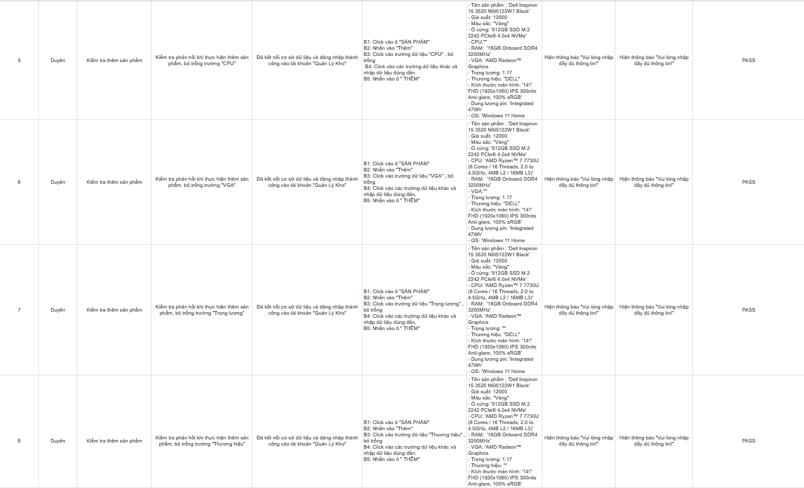

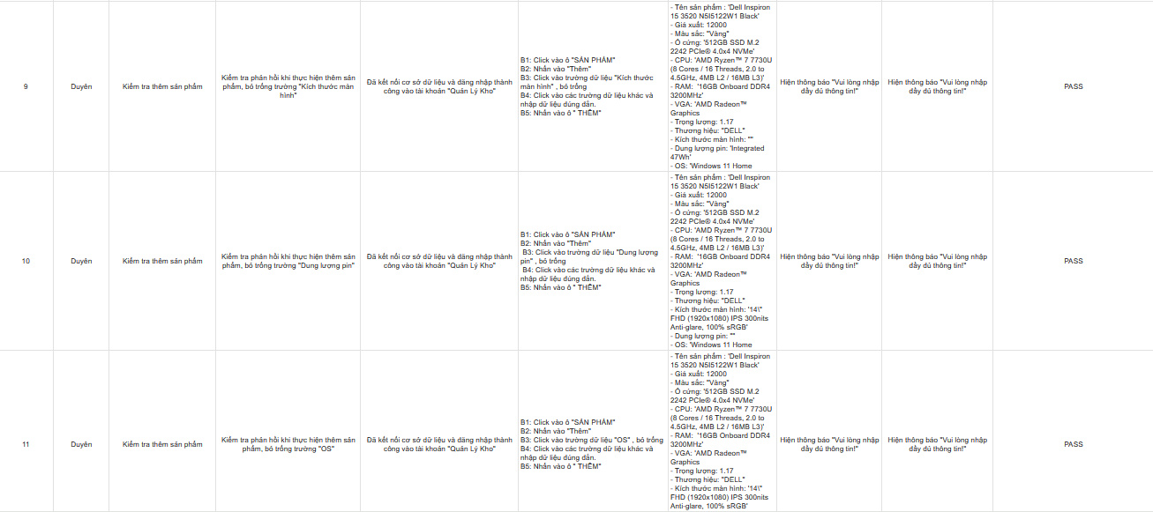

#### 3.2. Chức năng sửa sản phẩm

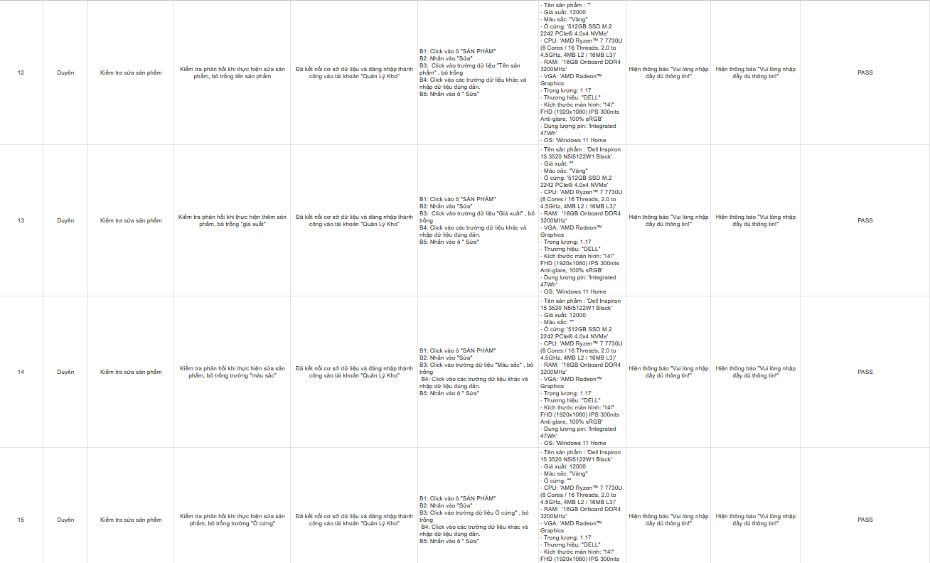

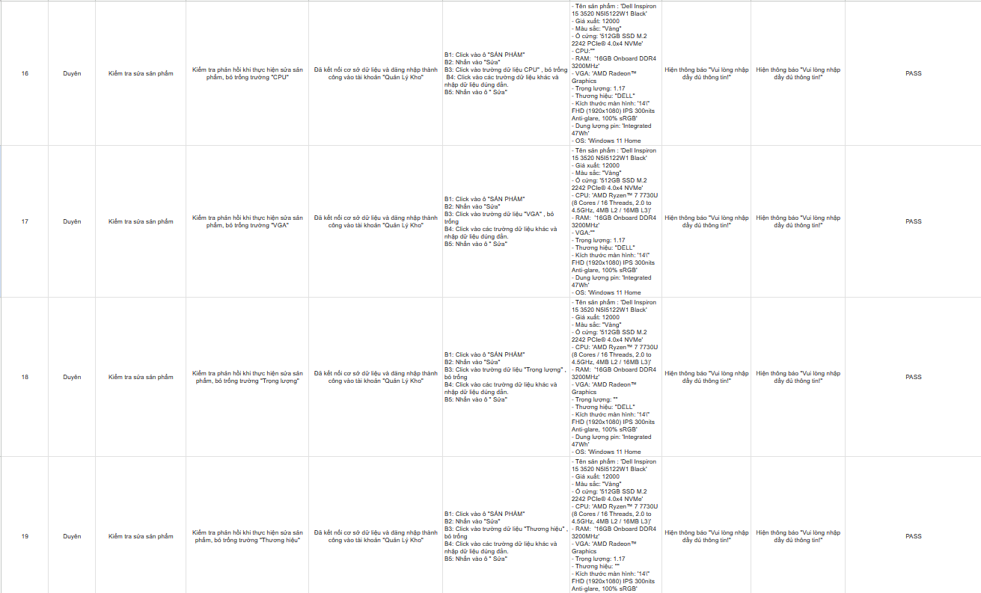

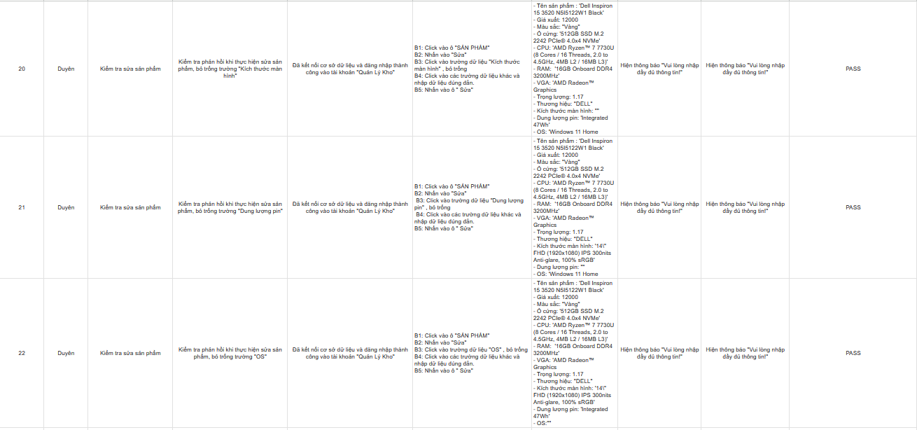

### 4. Thương hiệu

#### 4.1. Chức năng thêm thương hiệu

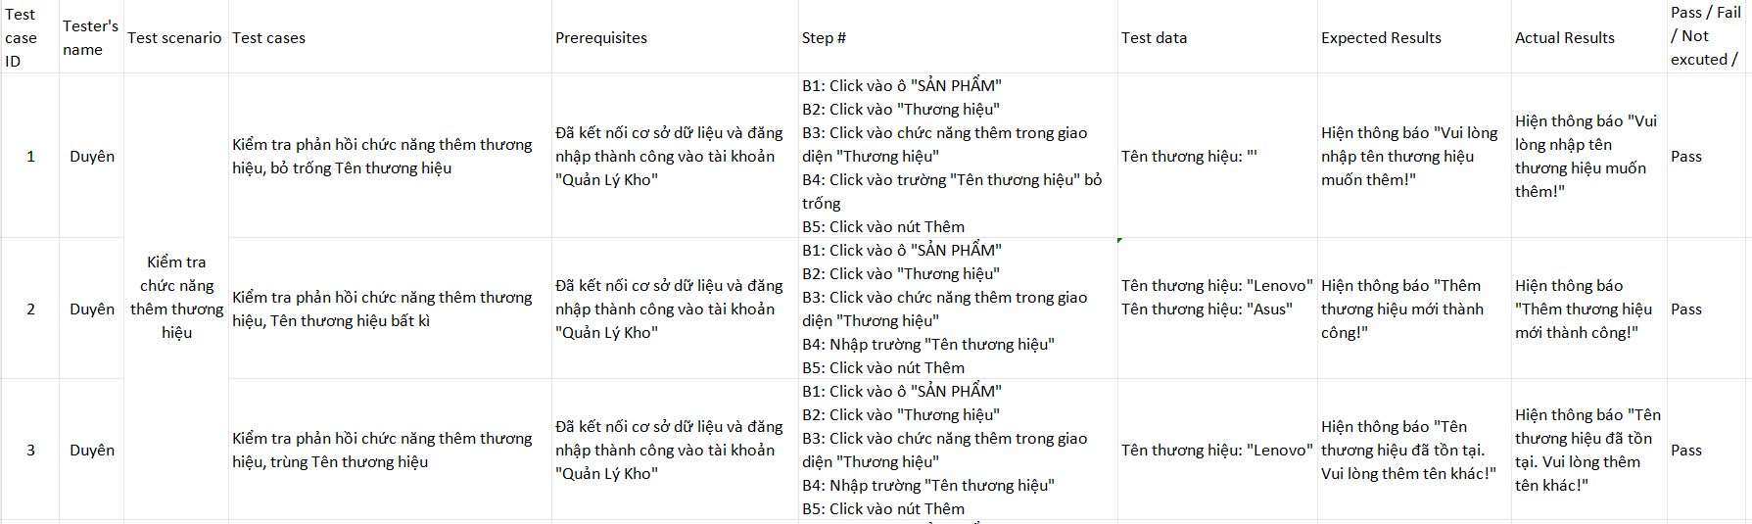

#### 4.2. Chức năng xóa thương hiệu

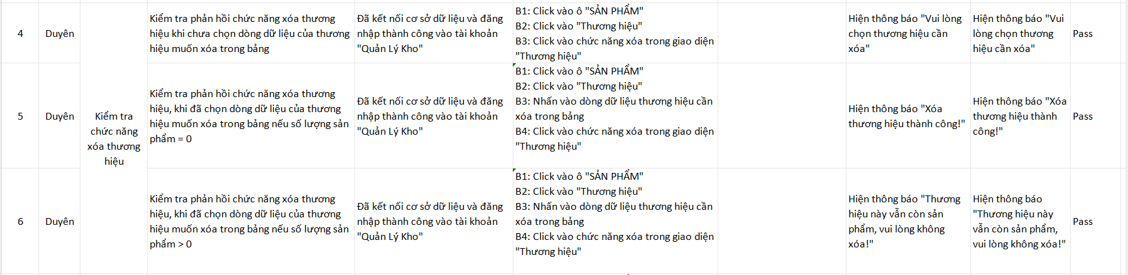

#### 4.3. Chức năng sửa thương hiệu.

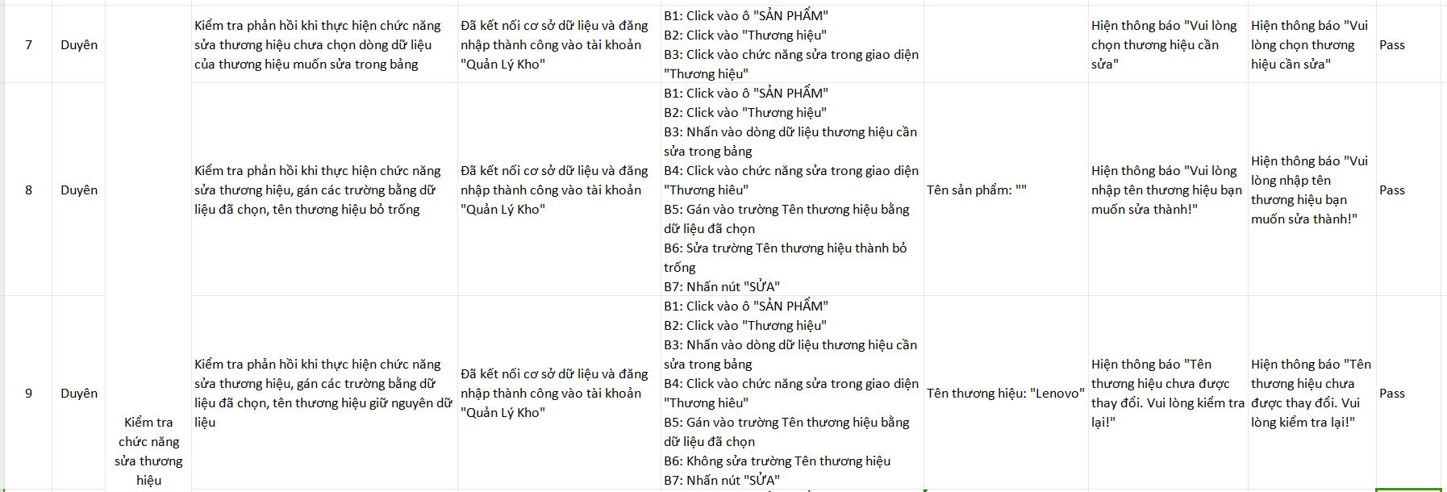

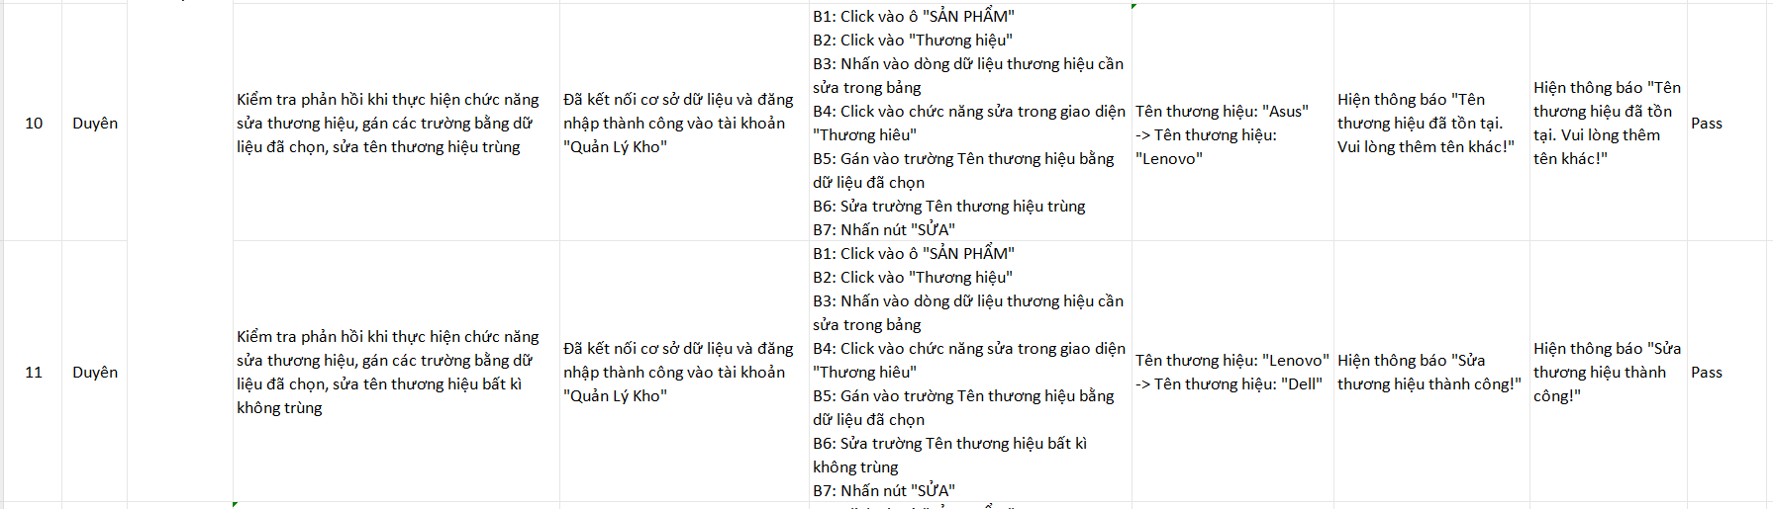

#### 4.4. Chức năng tìm kiếm và làm mới (tải lại trang) thương hiệu.

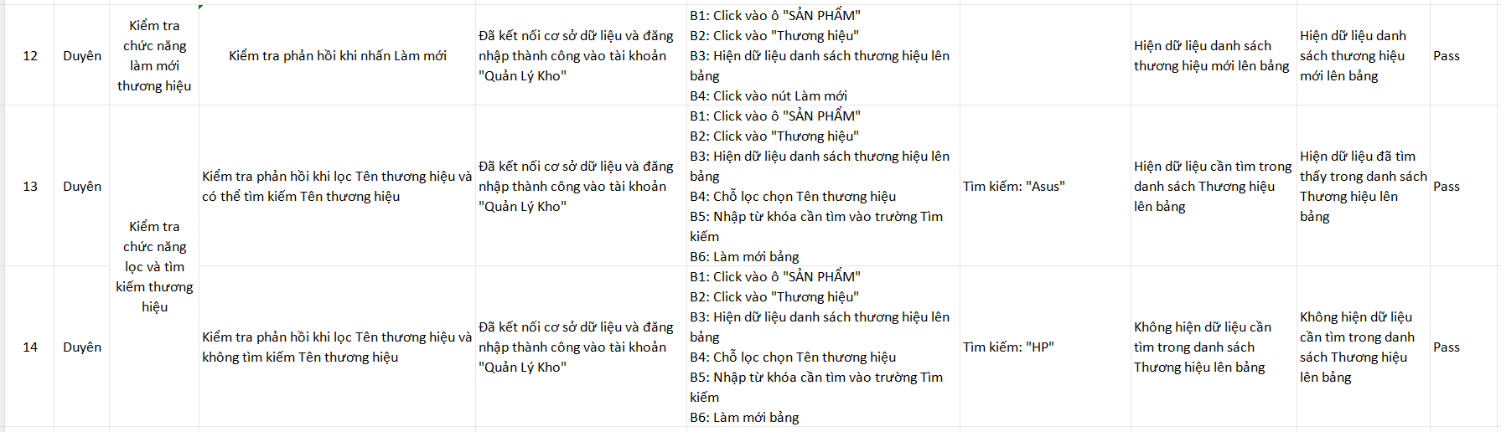

### 5. Kho

#### 5.1. Chức năng thêm kho

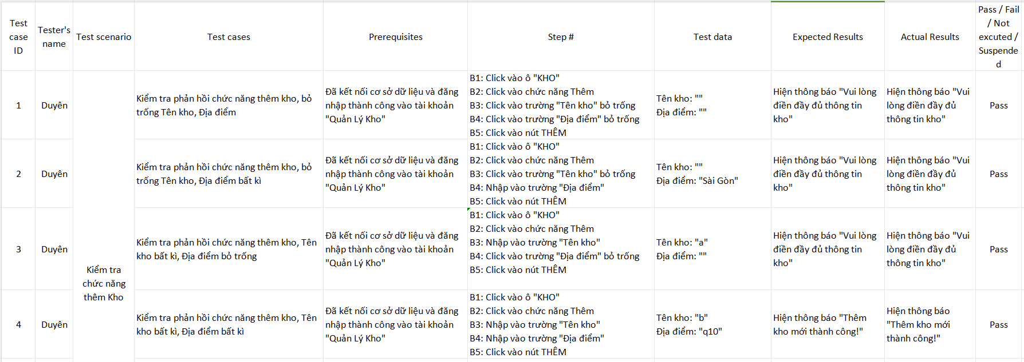

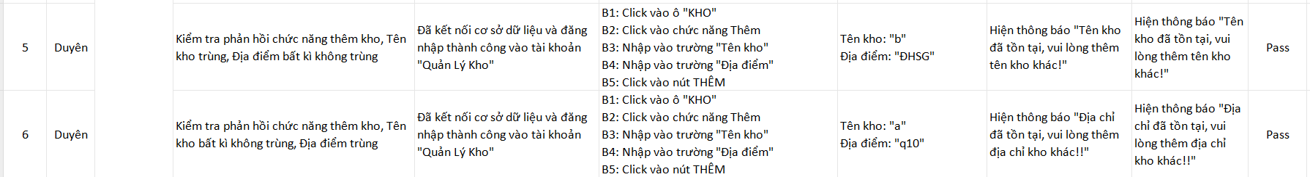

#### 5.2. Chức năng xóa kho

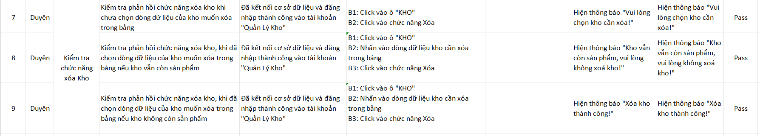

#### 5.3. Chức năng sửa kho

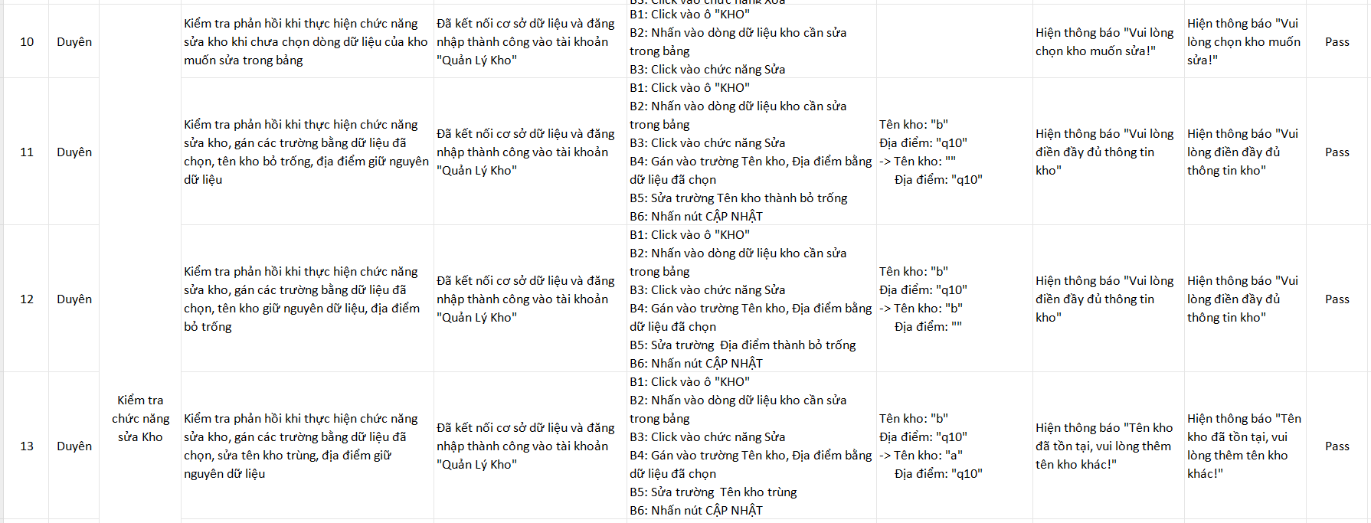

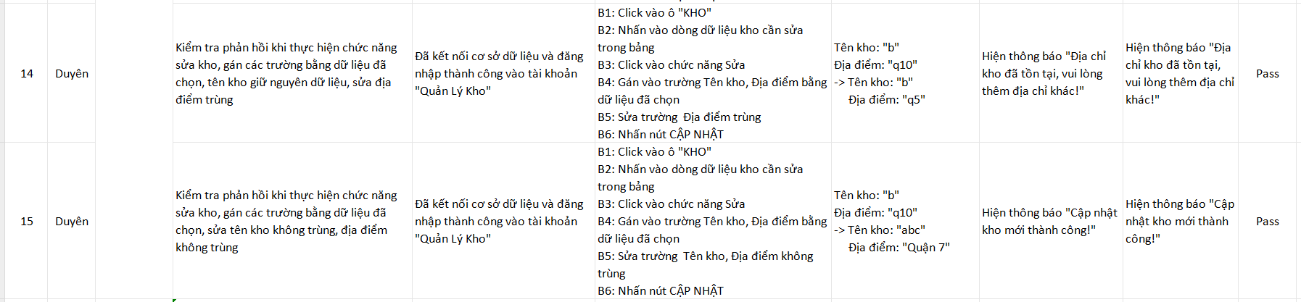

#### 5.4. Chức năng tìm kiếm và làm mới (tải lại trang) kho.

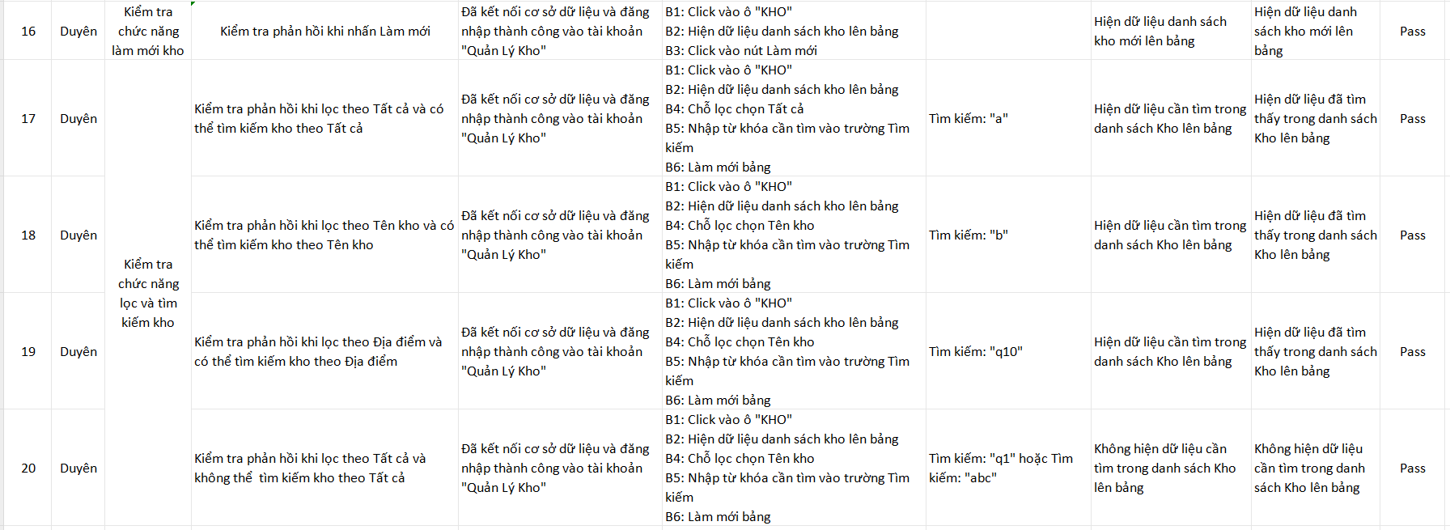

### 6. Phiếu xuất

#### 6.1. Chức năng phiếu xuất

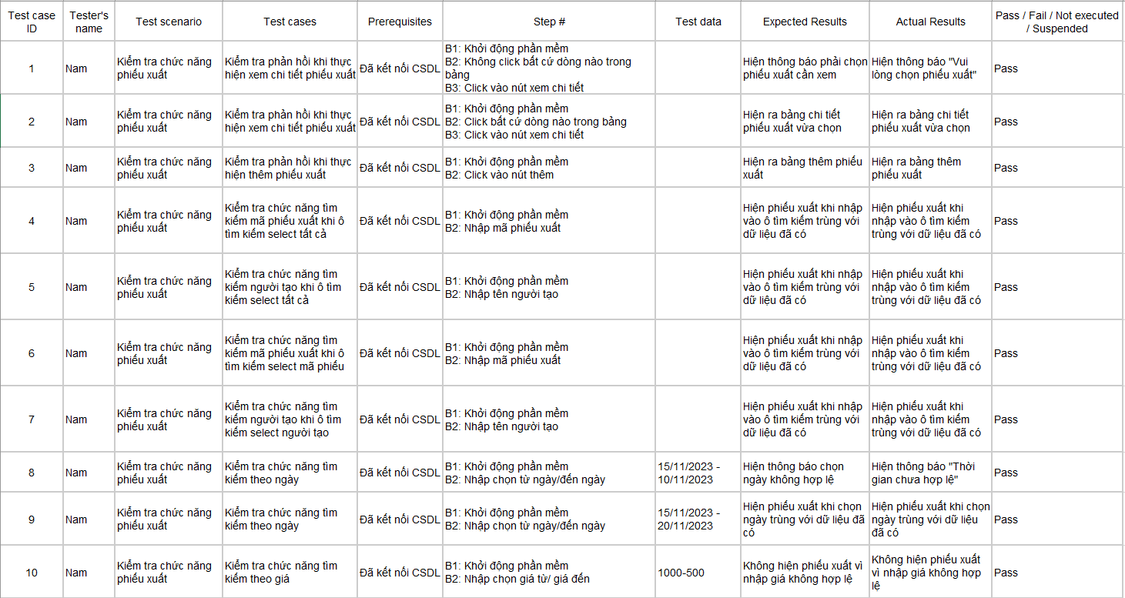



#### 6.2. Chức năng xuất hàng

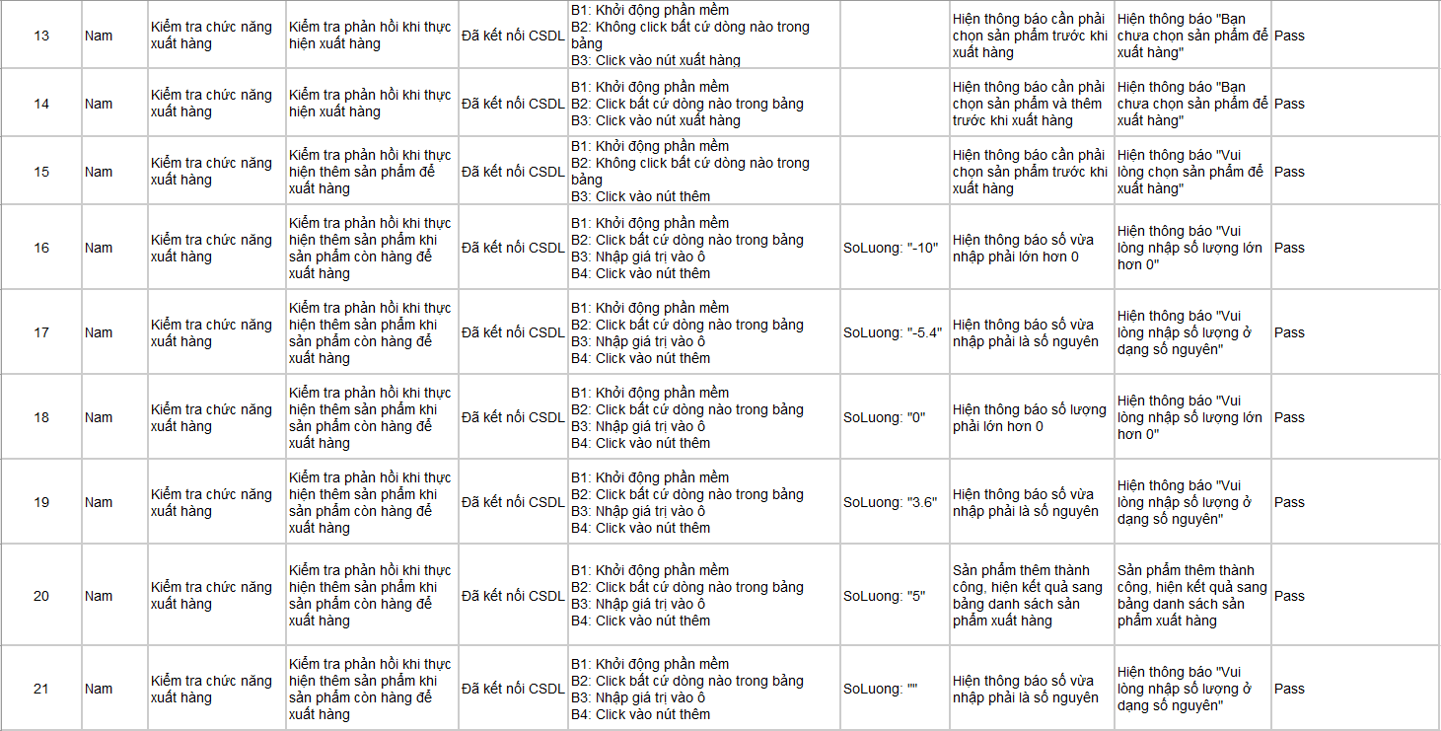

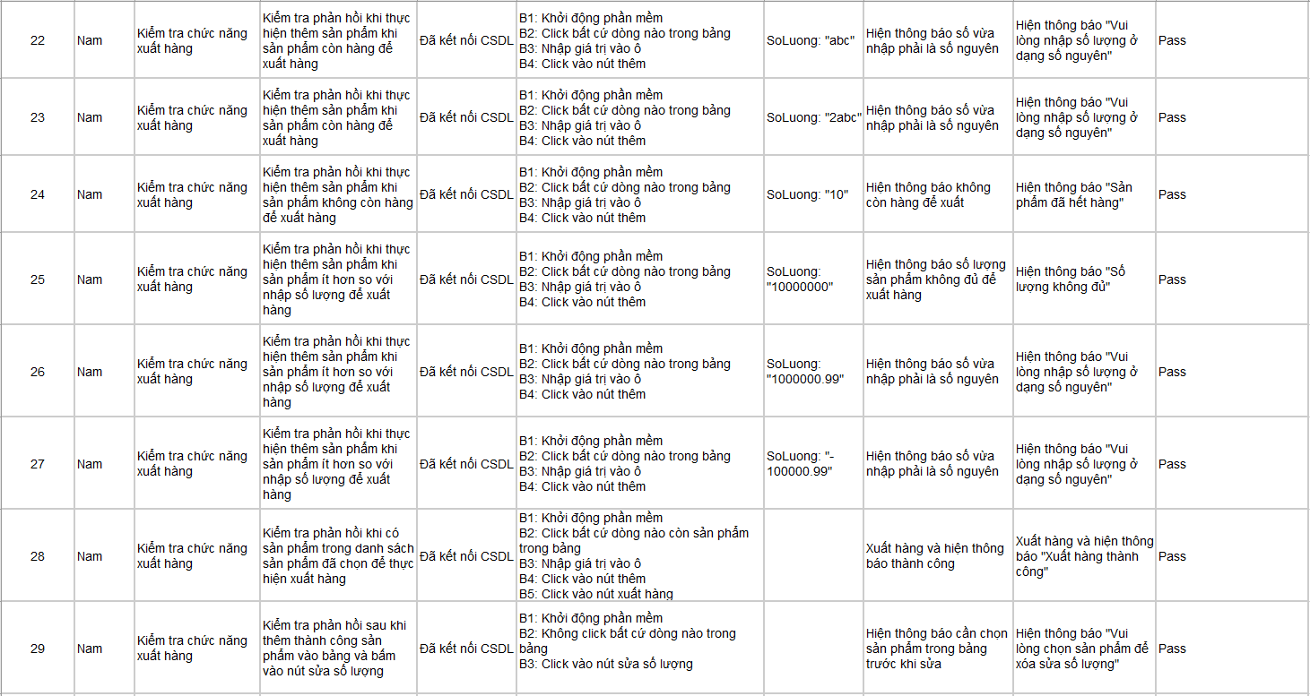

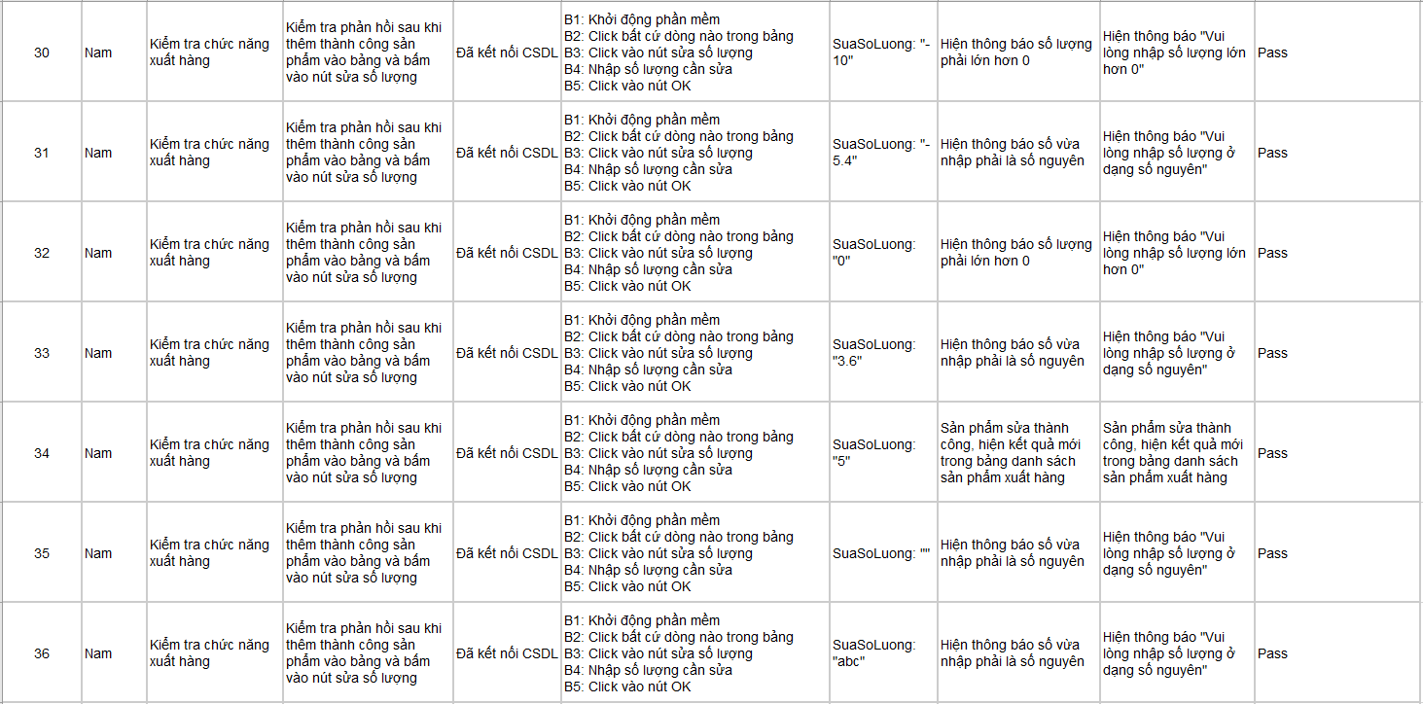

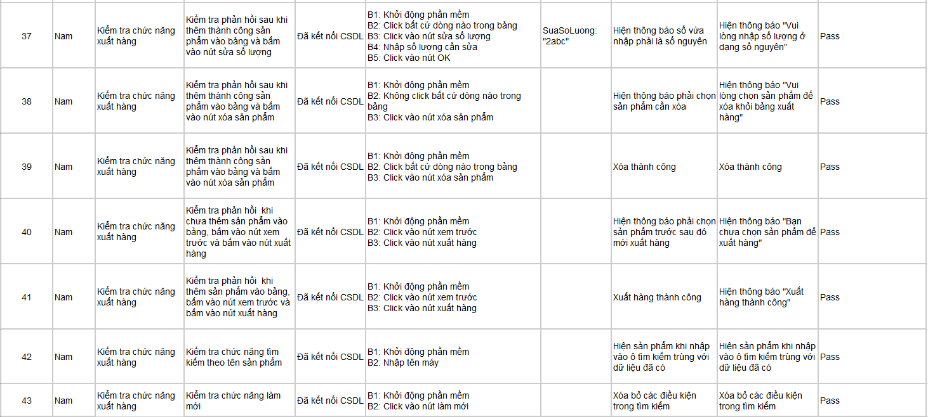

### 7. NHẬP HÀNG

#### 7.1. Chức năng thêm sản phẩm vào bảng để yêu cầu nhập hàng

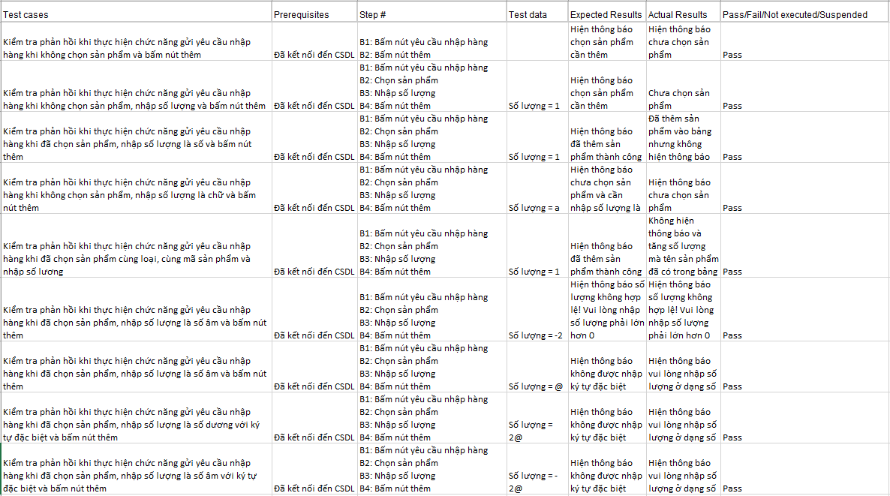

#### 7.2. Chức năng sửa số lượng trước khi yêu cầu nhập hàng

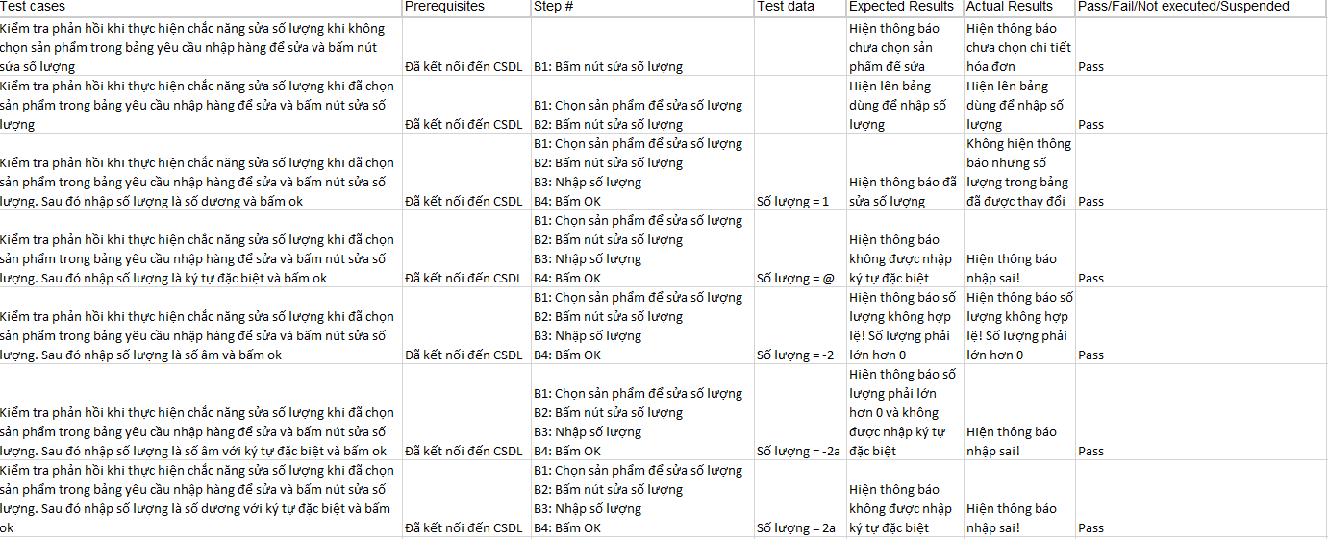

#### 7.3. Chức năng xóa sản phẩm trong bảng trước khi yêu cầu nhập hàng

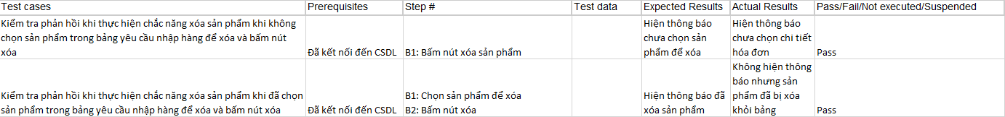

### 8. CHI TIẾT CUNG CẤP

#### 8.1. Thêm chi tiết cung cấp

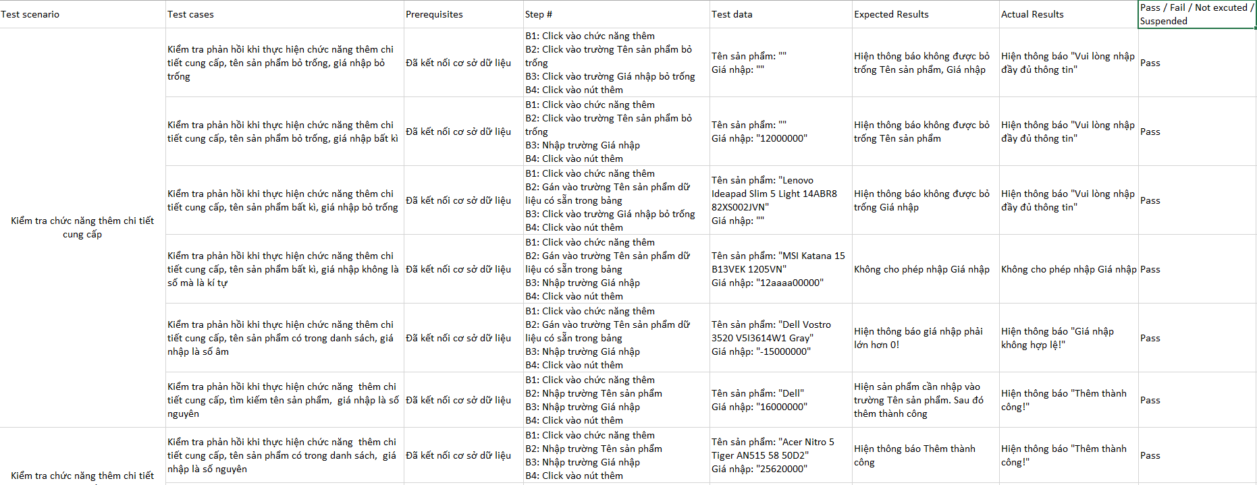



#### 8.2. Xóa chi tiết cung cấp

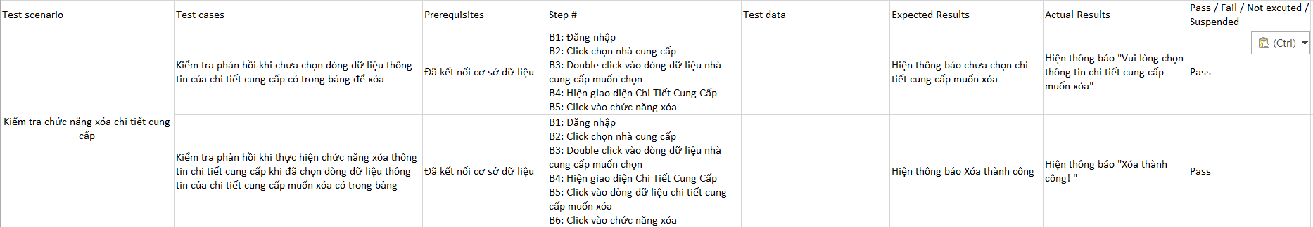

#### 8.3. Sửa chi tiết cung cấp

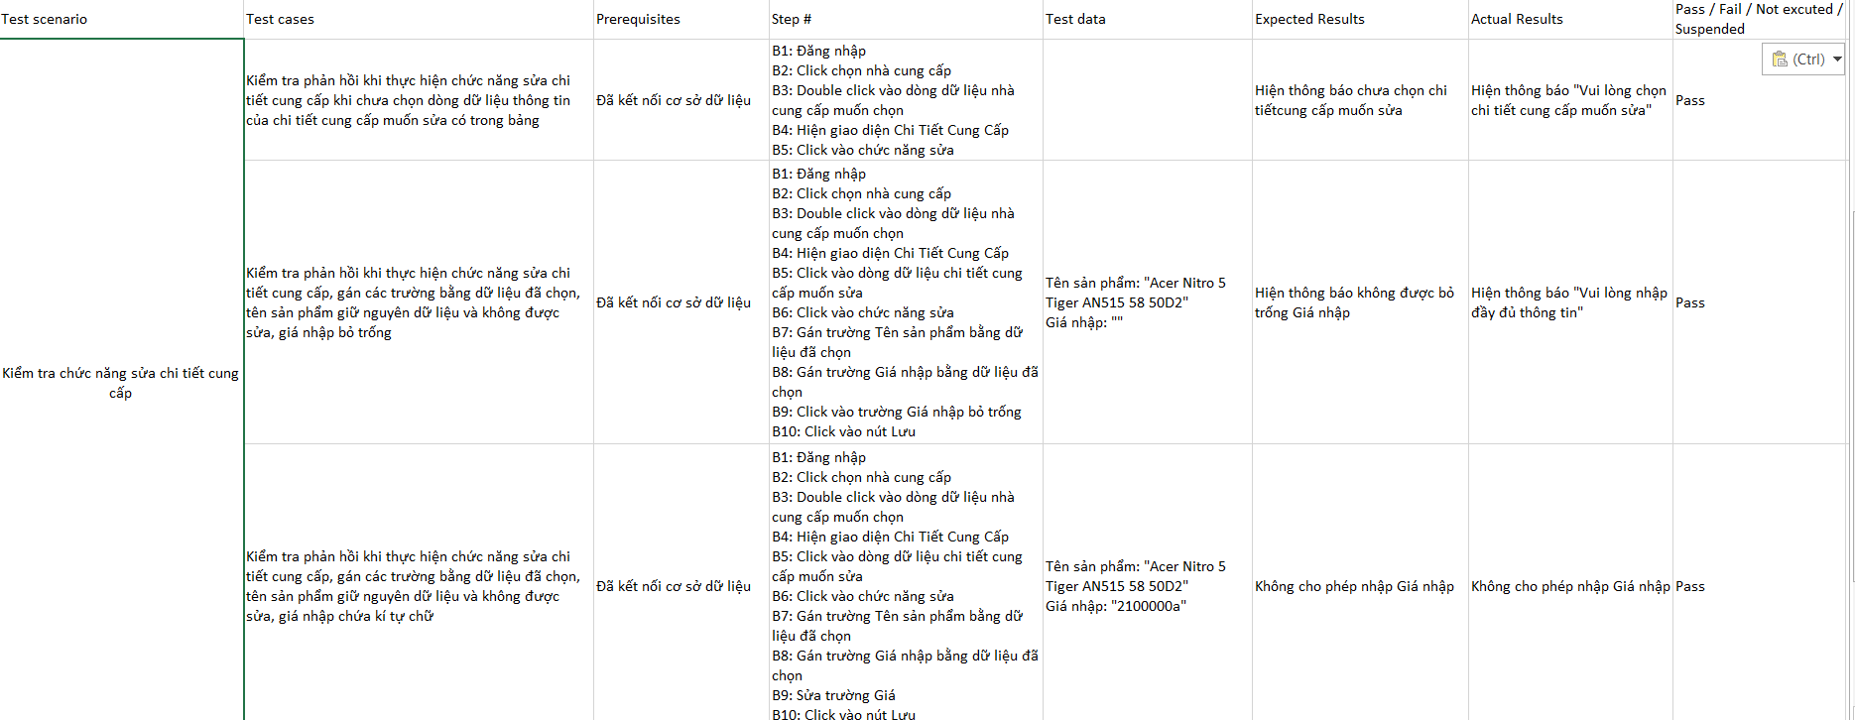

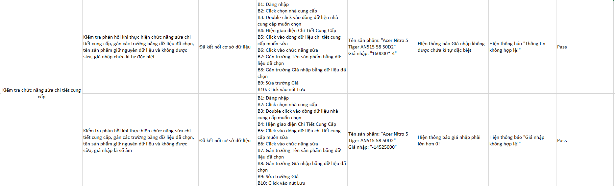

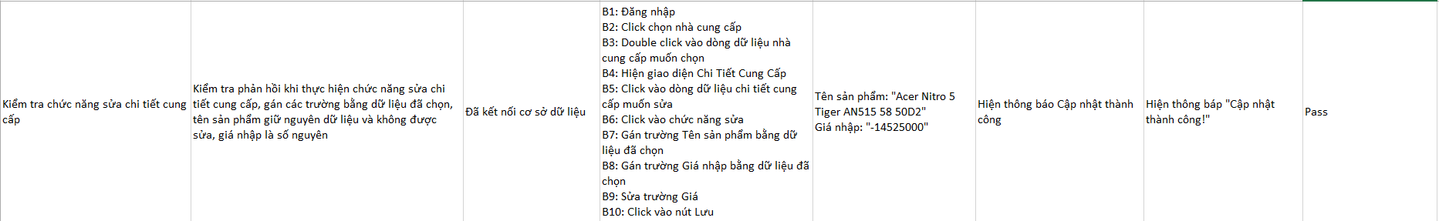

#### 8.4. Làm mới chi tiết cung cấp



# E. BÁO CÁO KẾT QUẢ

## I. Màn hình thực thi chức năng

## II. Giao diện kết quả

### 1. Đăng nhập

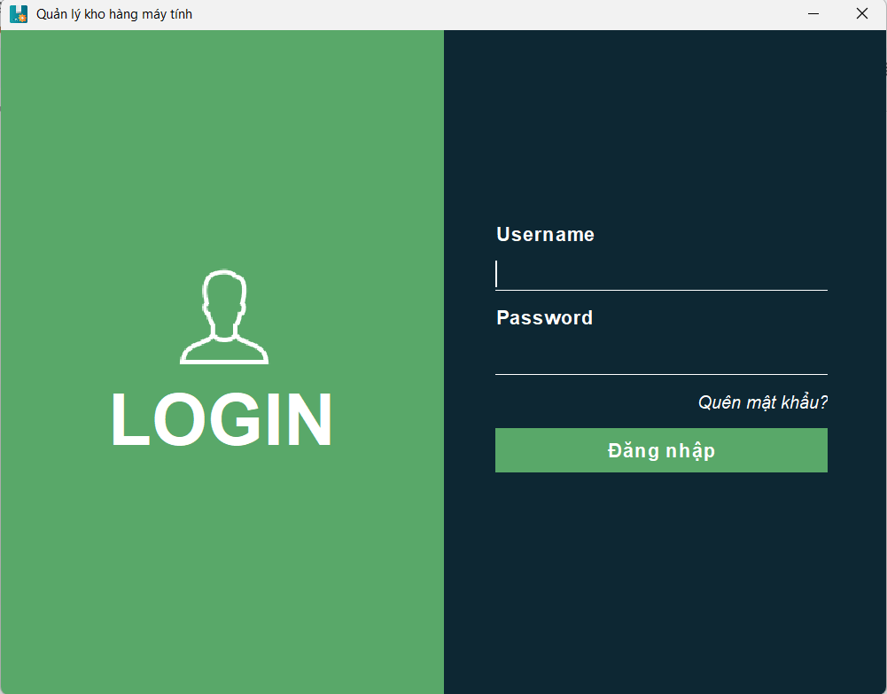

- Khi người dùng đăng nhập vào hệ thống thì hệ thống sẽ kiểm tra tên đăng nhập và mật khẩu xem nhập vào có đúng không.

- Nếu sai sẽ đưa ra thông báo, còn nếu đúng sẽ hiển thị thông báo đăng nhập thành công và vào giao diện trang chủ để có thể sử dụng phần mềm, quyền sử dụng

tùy vào từng tài khoản.

- Nếu người dùng ấn Thoát thì sẽ hỏi có muốn thoát không. Nếu chọn Yes thì

sẽ thoát khỏi phần mềm.

### 2. Quên mật khẩu

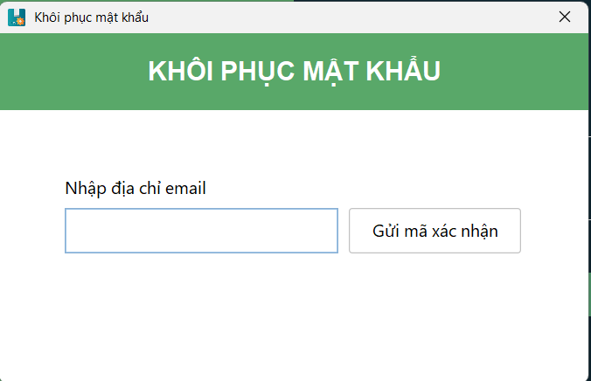

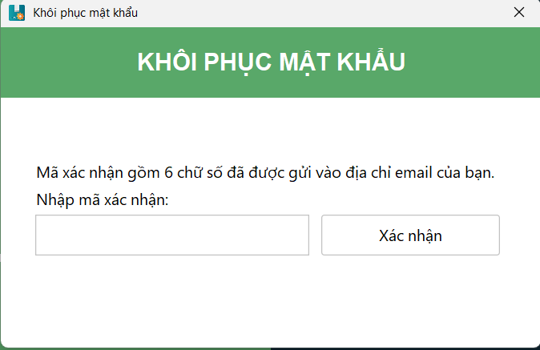

-Giao diện khi muốn khôi phục lại mật khẩu. Để đổi mật khẩu cần phải nhập email và hệ thống sẽ tiến hành gửi mã xác nhận gồm 6 chữ số. Sau khi nhập mã xác nhận sẽ đổi được mật khẩu

### 3. Thay đổi thông tin tài khoản

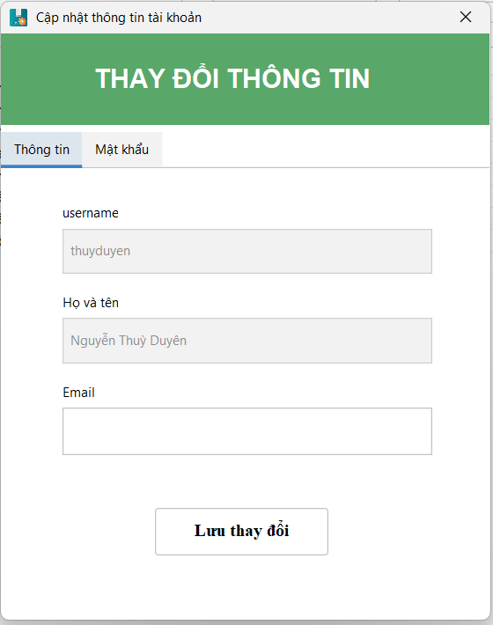

Giao diện khi muốn thay đổi thông tin về địa chỉ Email. Username và Họ tên sẽ không được phép đổi

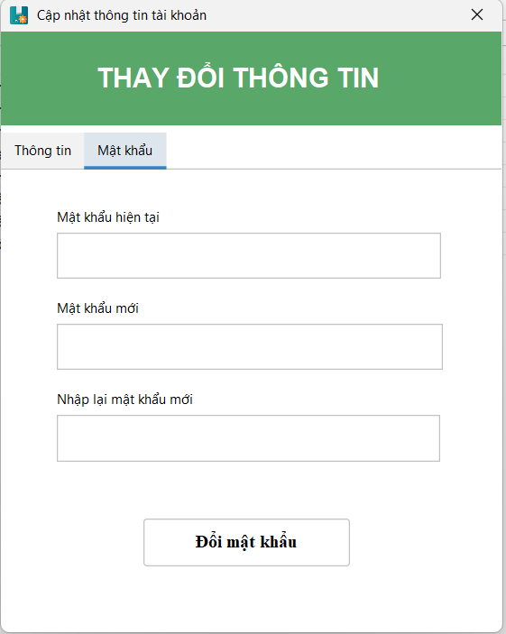

Giao diện thay đổi mật khẩu

### 4. Giao diện trang chủ



- Giao diện trang chủ của hệ thống tích hợp các menu chức năng nhằm hiển thị các chức năng cần thiết cho người dùng, trang hiển thị mặc định phần nội dung của nhà cung cấp.

### 5. Giao diện nhà cung cấp

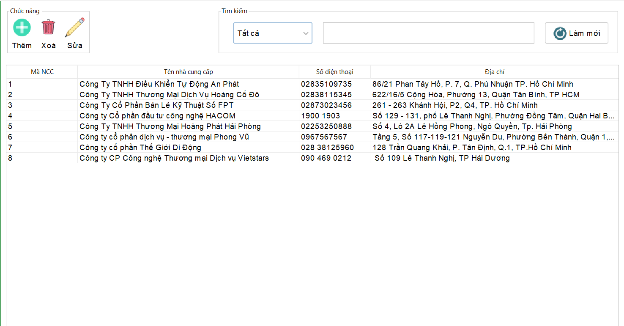

Giao diện nhà cung cấp với các chức năng thêm, xóa, sửa và tìm kiếm theo nhu cầu của người sử dụng

### 6. Thêm nhà cung cấp

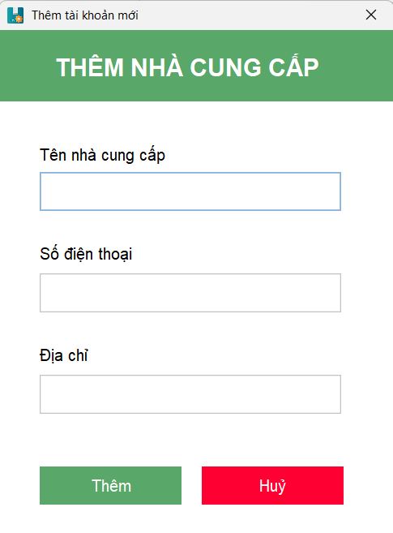

-Giao diện thêm nhà cung cấp với các thông tin cần nhập để thêm. Người dùng cần nhập tên nhà cung cấp, số điện thoại gồm 10 số và địa chỉ.

- Trong đó thông tin không được trùng với nhà cung cấp đã có hoặc định dạng thông tin sai, nếu xảy ra trường hợp trên, hệ thống sẽ hiển thị thông báo.

### 7. Giao diện xóa nhà cung cấp

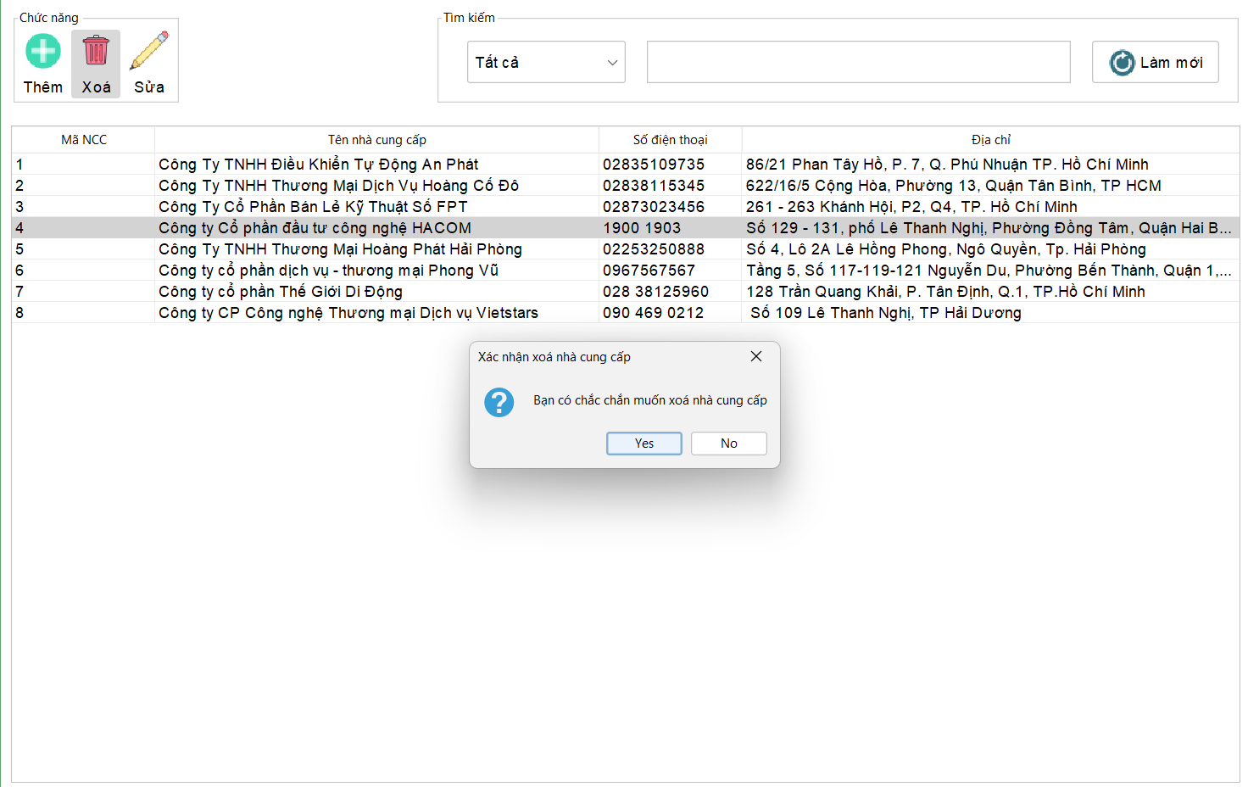

-Bấm vào một nhà cung cấp và chọn nút xóa, giao diện sẽ hỏi bạn có chắc muốn xóa nhà cung cấp không. Nhấn Yes nếu bạn muốn xóa nhà cung cấp.

### 8. Giao diện sửa nhà cung cấp

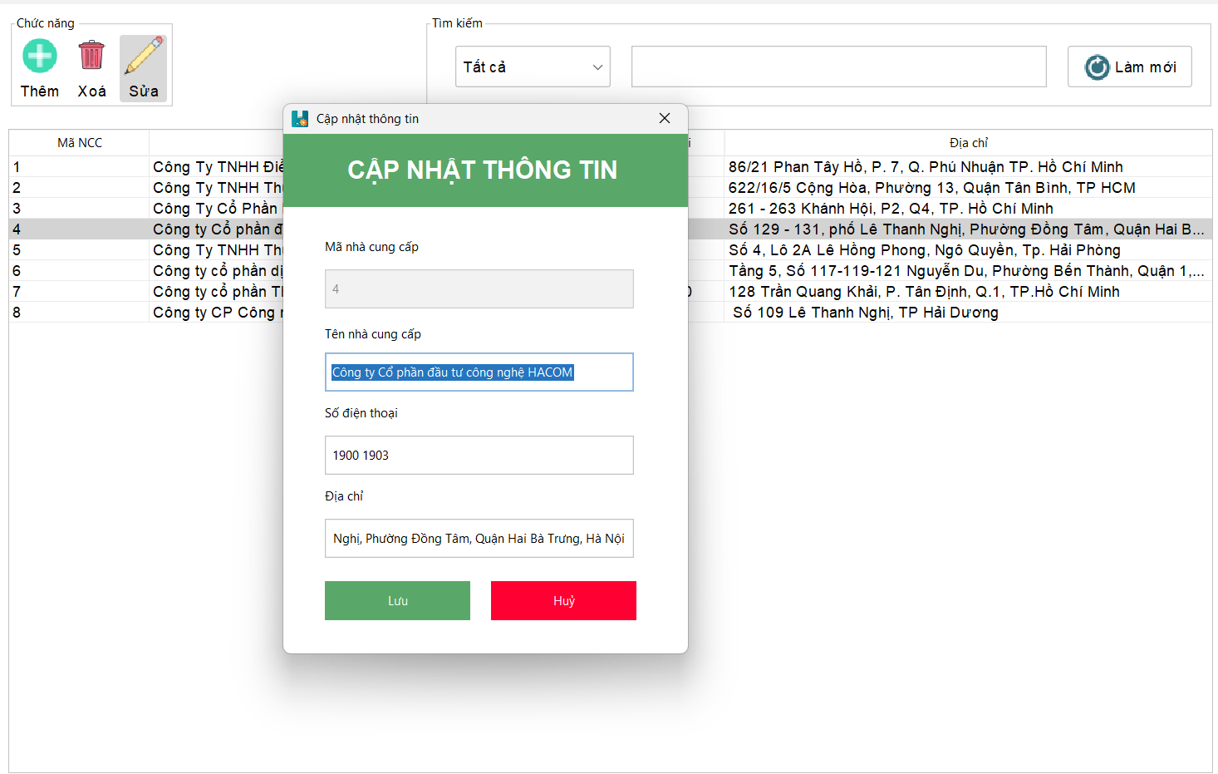

-Giao diện khi chọn nhà cung cấp và bấm nút sửa. Không được bỏ trống thông tin và thông tin phải hợp lệ (số điện thoại 10 số, thông tin nhà cung cấp không được trùng).

-Nếu xảy ra lỗi, hệ thống sẽ hiển thị thông báo. Bấm lưu khi đã chắc chắn dữ liệu muốn cập nhật.

### 9. Giao diện NHẬP HÀNG

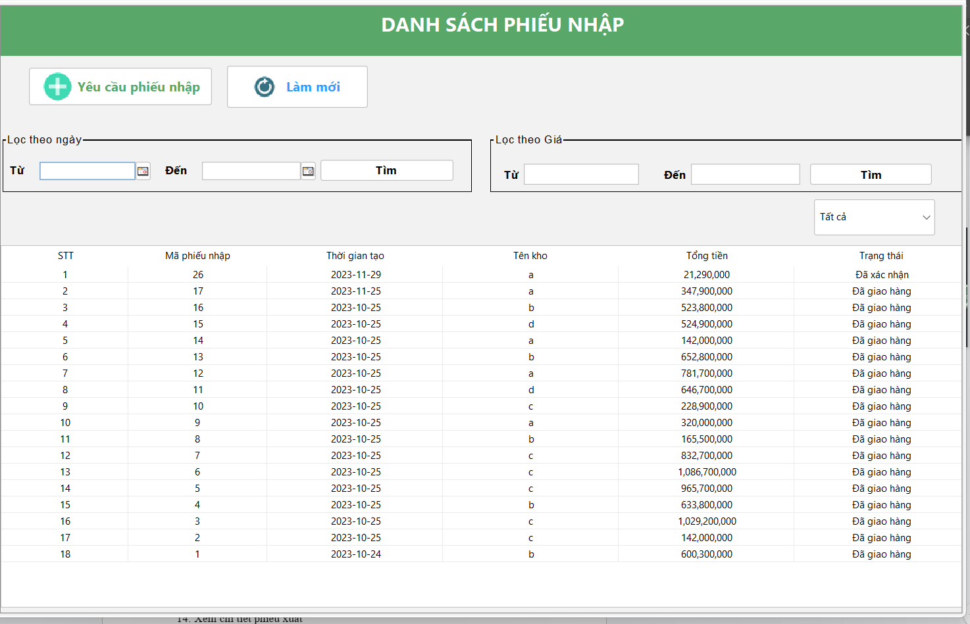

Giao diện nhập hàng có thể yêu cầu phiếu nhập hàng và tìm kiếm phiếu nhập

### 10. Giao diện yêu cầu phiếu nhập

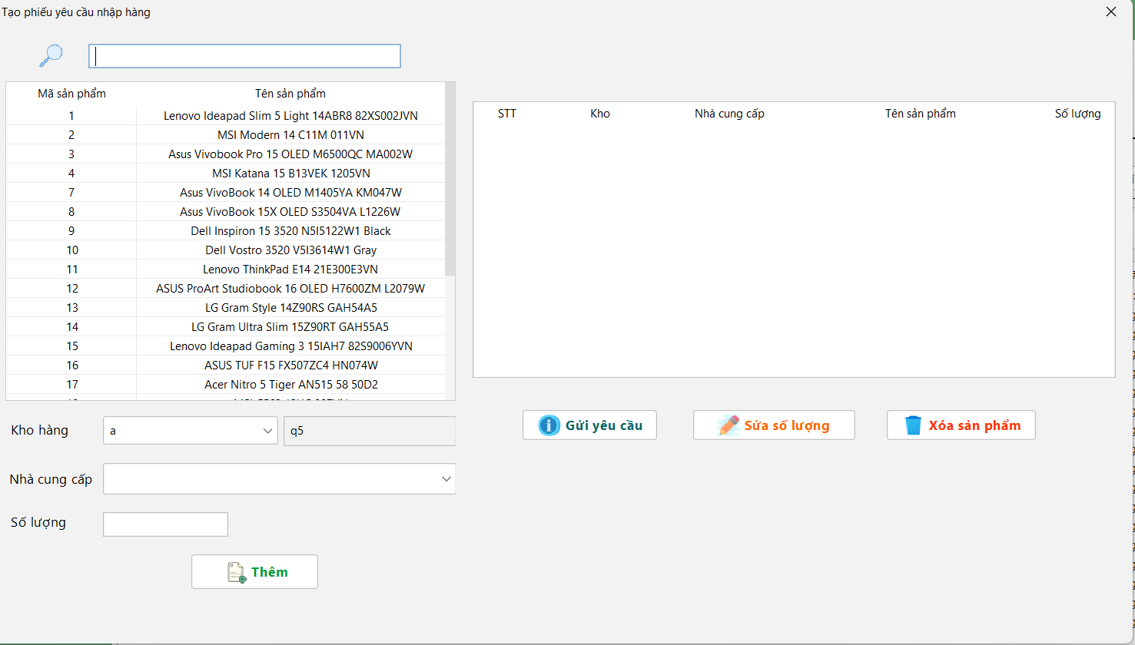

* Người dùng được chọn sản phẩm muốn yêu cầu nhập, tiếp đó chọn kho muốn nhập vào, từ sản phẩm đã chọn, hệ thống sẽ cung cấp các nhà cung cấp tương ứng với sản phẩm. Sau khi người dùng chọn đủ thông tin sản phẩm, kho, nhà cung cấp, nhập số lượng và bấm thêm, thông tin sẽ được hiển thị trên bảng.
* Ngoài ra, người dùng còn có quyền xóa sản phẩm vừa thêm (nút Xóa sản phẩm) hoặc sửa số lượng sản phẩm (nút Sửa số lượng). Khi bấm gửi yêu cầu, thông tin phiếu yêu cầu sẽ gửi đến cho quản lý chờ xác nhận.

### 11. Xem chi tiết phiếu nhập

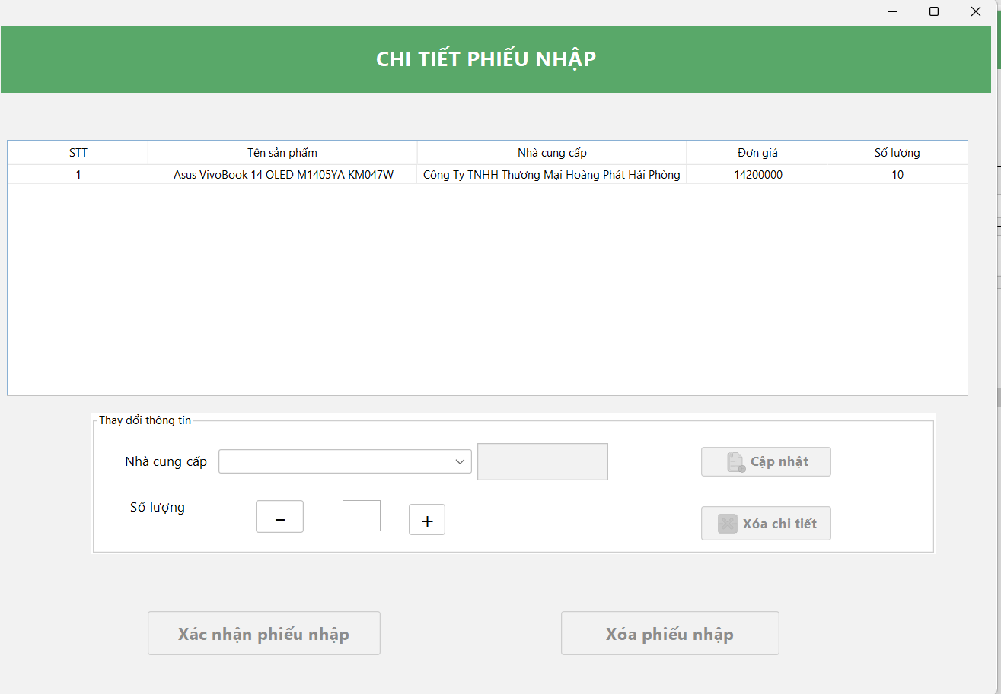

Khi nhấn double click vào phiếu nhập sẽ hiện lên giao diện để xem chi tiết phiếu nhập.

### 12. Giao diện phiếu xuất

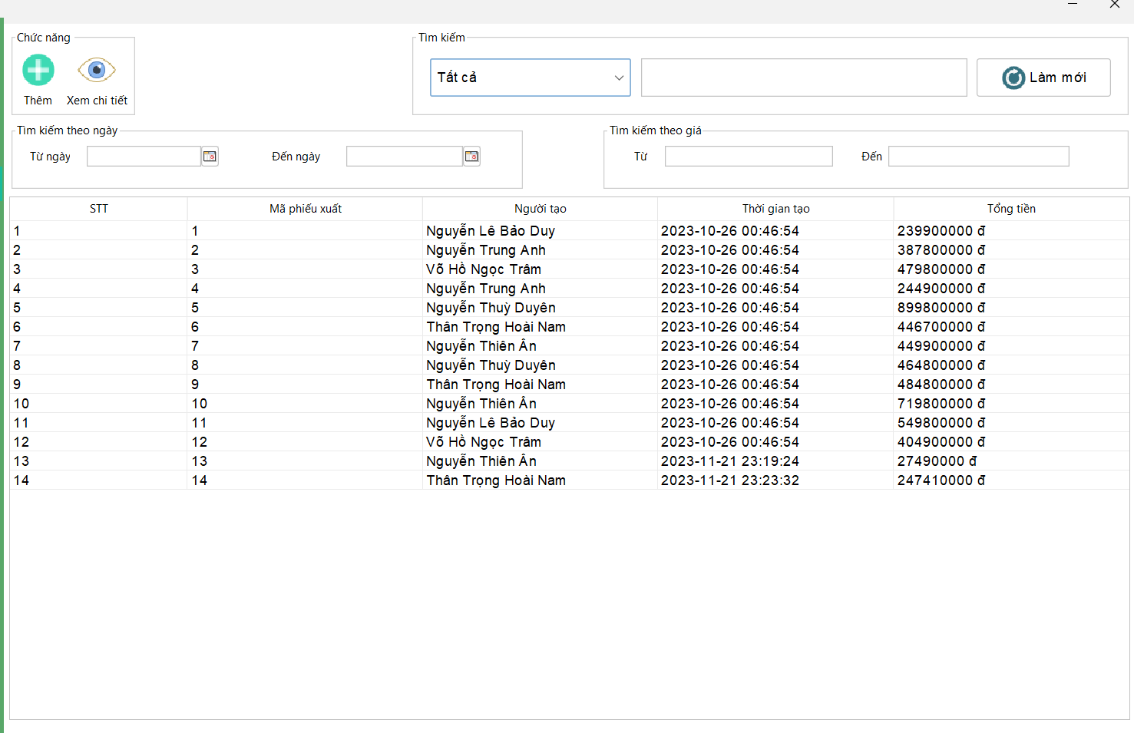

Giao diện xem phiếu xuất. Người dùng có thể xem chi tiết phiếu xuất, tìm kiếm cũng như thêm phiếu xuất

### 13. Giao diện thêm phiếu xuất

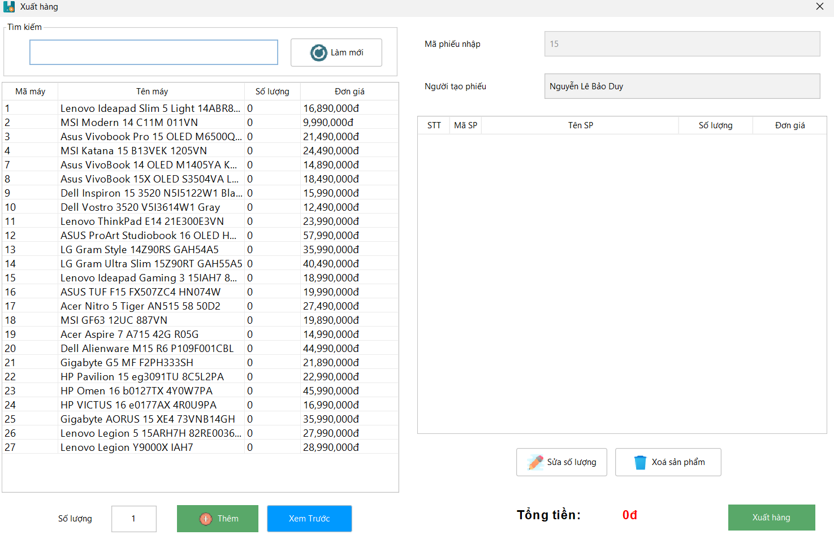

Giao diện khi người dùng muốn xuất hàng

### 14. Xem chi tiết phiếu xuất

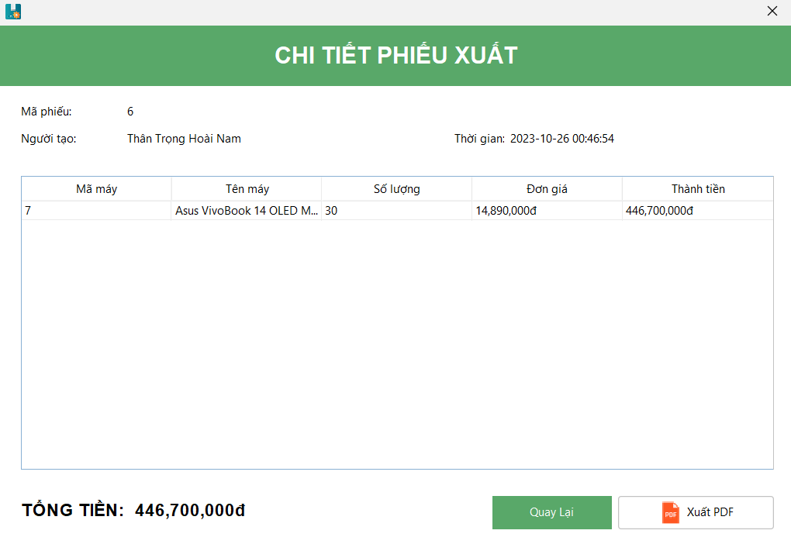

Giao diện khi người dùng chọn phiếu xuất và bấm nút xem chi tiết

### 15. Giao diện sản phẩm

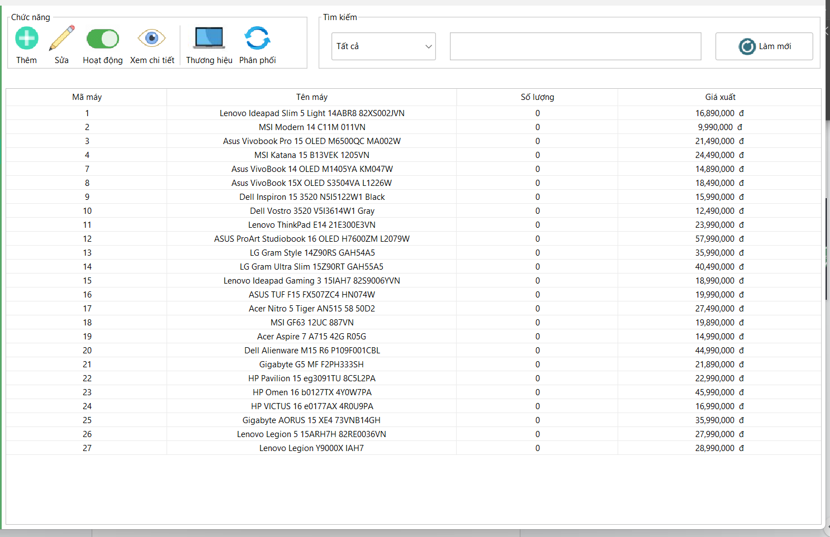

-Giao diện sản phẩm với các chức năng cho phép người dùng thêm sản phẩm, sửa, xem hoạt động của sản phẩm cũng như xem chi tiết. Đồng thời khi xem giao diện sản phẩm, người dùng có thể thêm, xóa thương hiệu tùy ý muốn

### 16. Thêm sản phẩm

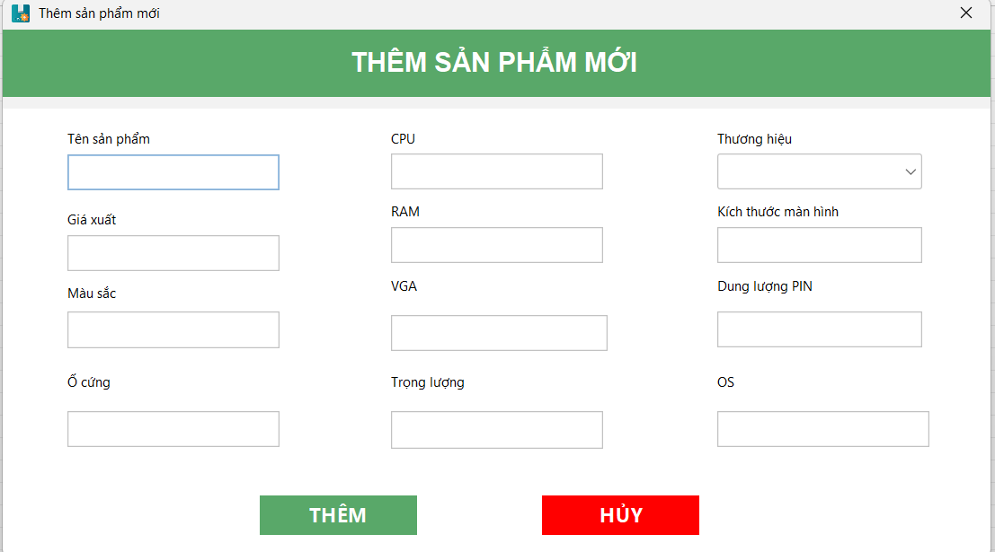

-Giao diện thêm sản phẩm với các thông tin của sản phẩm

- Người dùng cần nhập đầy đủ thông tin và dữ liệu hợp lệ. Nếu có sai sót, hệ thống sẽ hiển thị lỗi lên màn hình.

- Sau khi chắc chắn, người dùng bấm “THÊM” để thêm sản phẩm.

### 17. Xem sản phẩm còn hoạt động

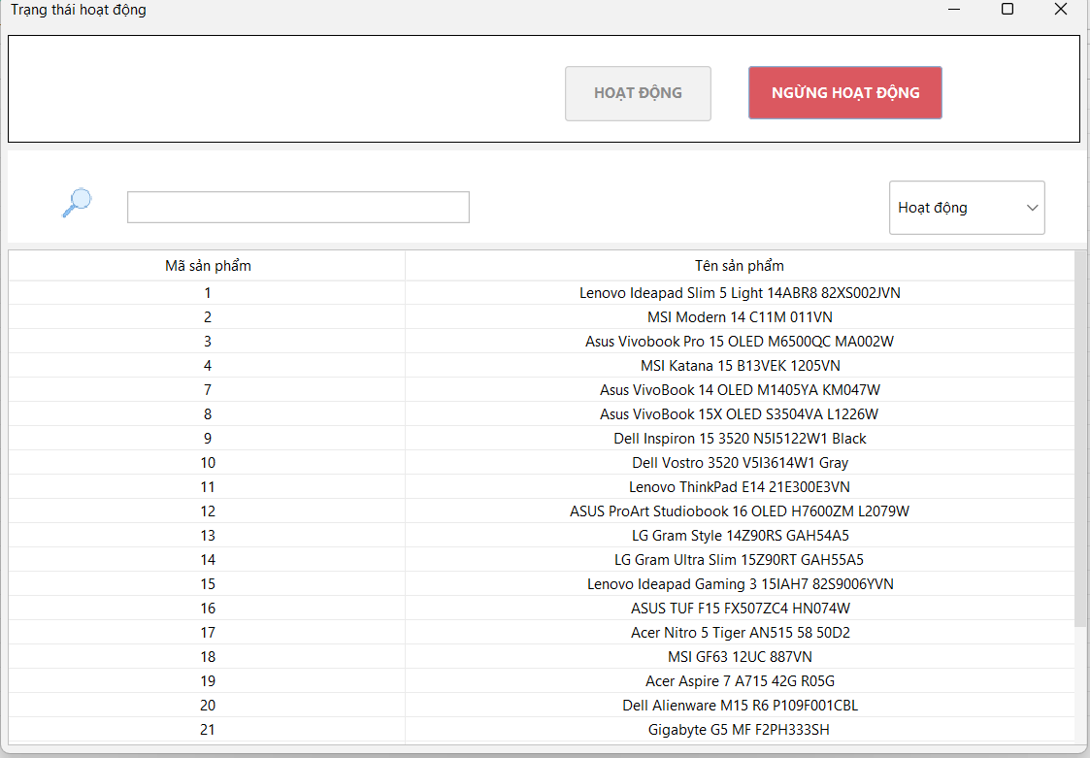

-Giao diện xem sản phẩm hoạt động hay đã ngừng hoạt động.

- Khi muốn bắt đầu cho phép một sản phẩm hoạt động (được quyền bán), người dùng chọn sản phẩm mình cần và bấm “HOẠT ĐỘNG”.

- Khi muốn bắt đầu cho phép một sản phẩm ngừng hoạt động (không được quyền bán), người dùng chọn sản phẩm mình cần và bấm “NGỪNG HOẠT ĐỘNG”.

### 18. Xem chi tiết sản phẩm

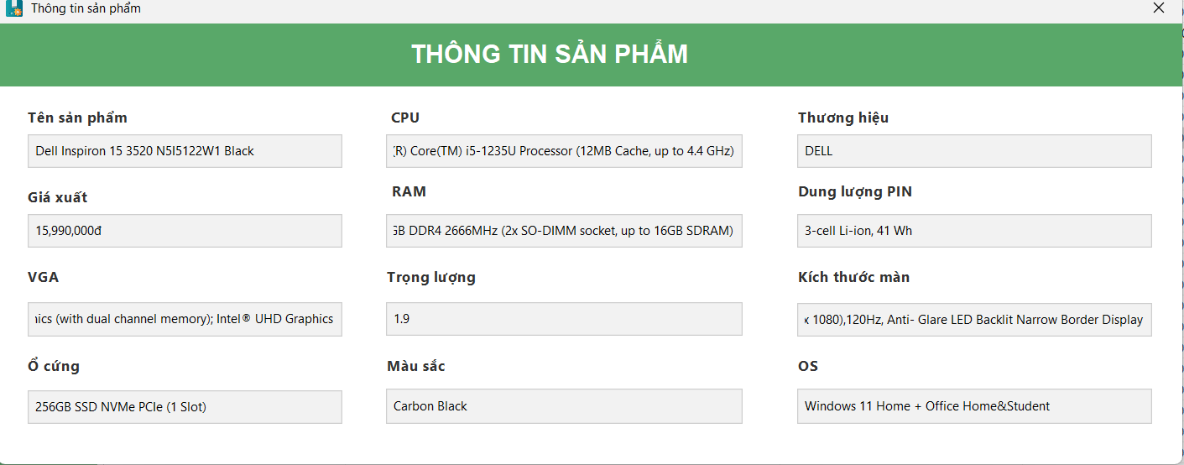

-Giao diện xem chi tiết sản phẩm

- Nhấn vào nút “Xem chi tiết” hoặc nhấn hai lần liên tiếp vào sản phẩm muốn xem, chi tiết của sản phẩm sẽ hiện ra như trên.

### 19. Giao diện xem thương hiệu

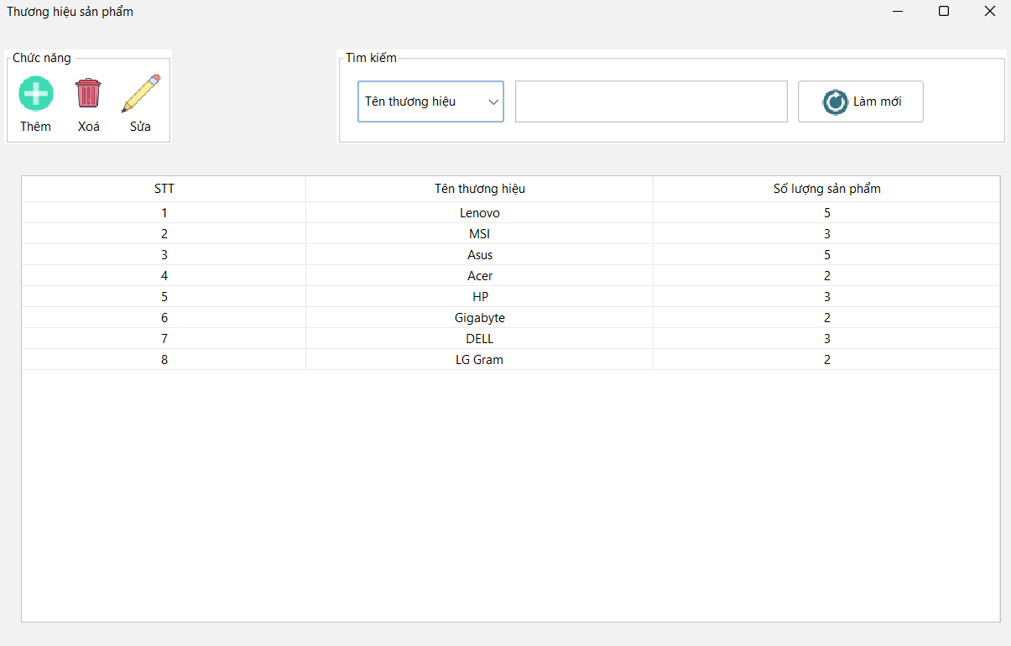

* Chọn “Thương hiệu” trên menu của SẢN PHẨM để xem các thương hiệu đang tồn tại.
* Giao diện thương hiệu cho phép thêm, xóa, sửa và tìm kiếm thương hiệu

### 20. Thêm thương hiệu

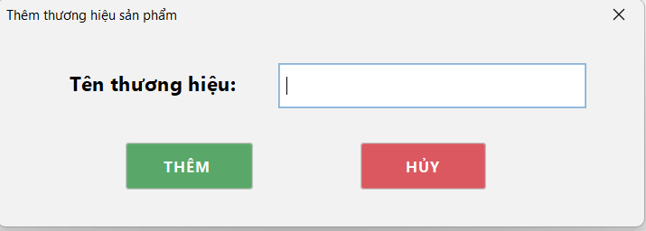

Giao diện thêm thương hiệu mới

* Sau khi nhập tên thương hiệu (điều kiện không được trùng với thương hiệu hiện có), bấm “THÊM” để thêm thương hiệu, bấm “HỦY” để thoát ra và không lưu dữ liệu.

### 21. Xem các tài khoản

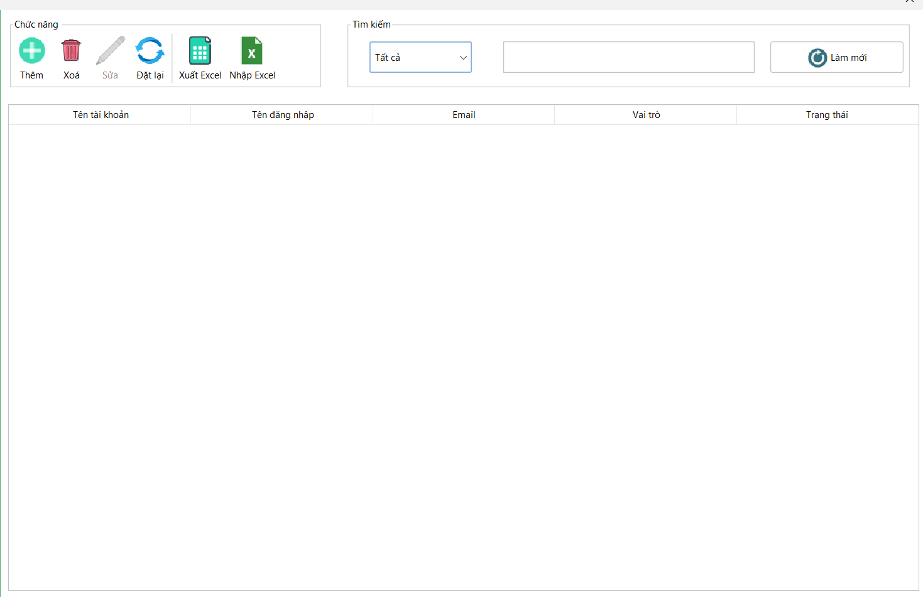

Giao diện xem các tài khoản hiện có

### 21. Giao diện thống kê tồn kho

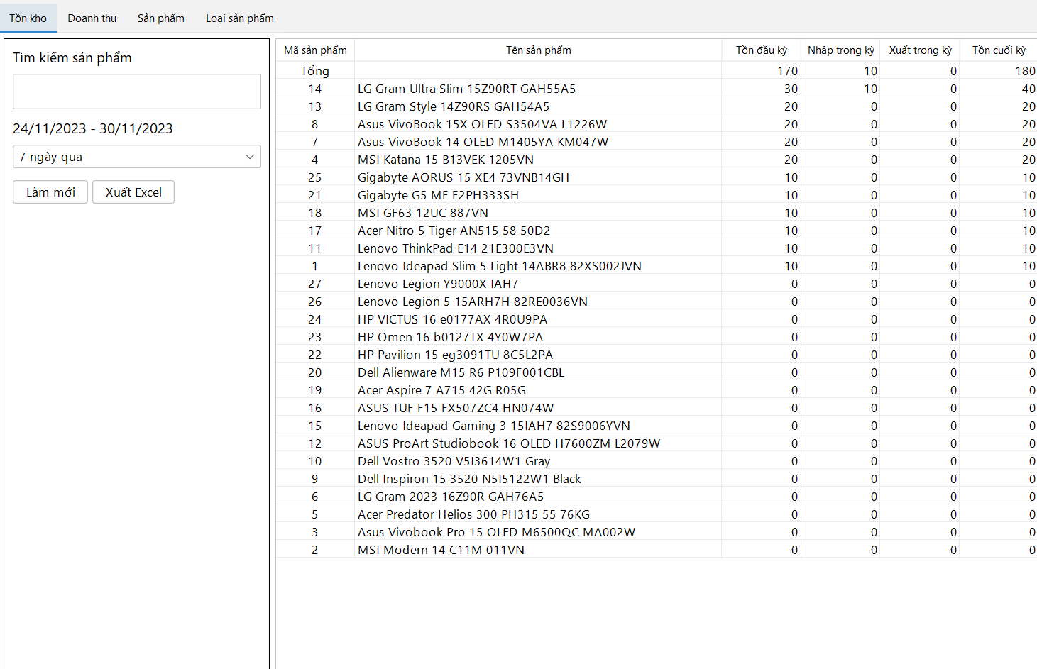

Giao diện xem thống kê tồn kho

### 22. Giao diện thống kê doanh thu

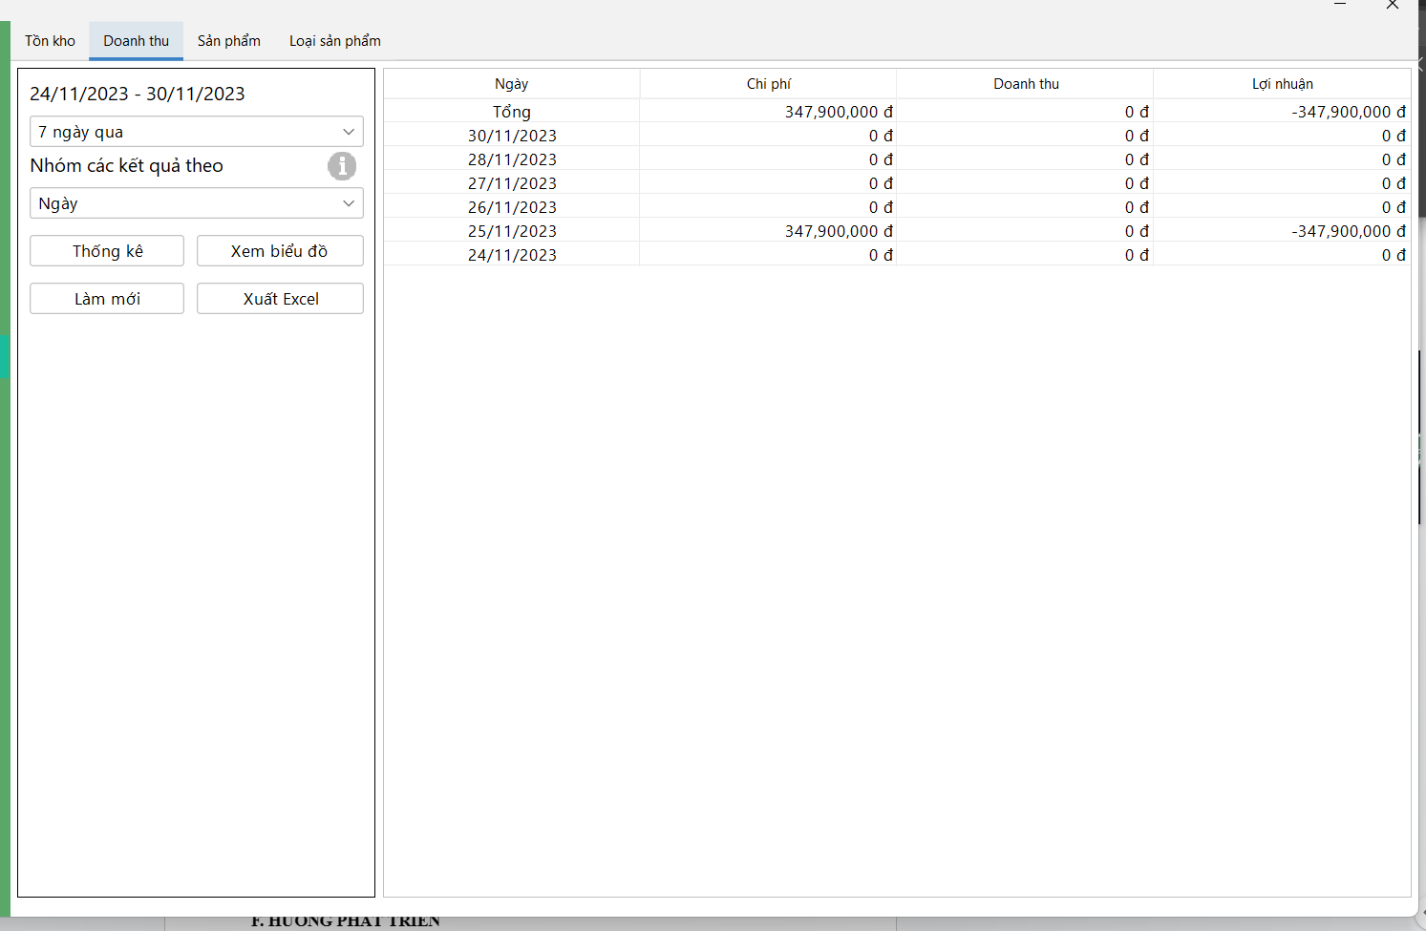

Giao diện thống kê doanh thu của kho

### 23. Giao diện thống kê sản phẩm

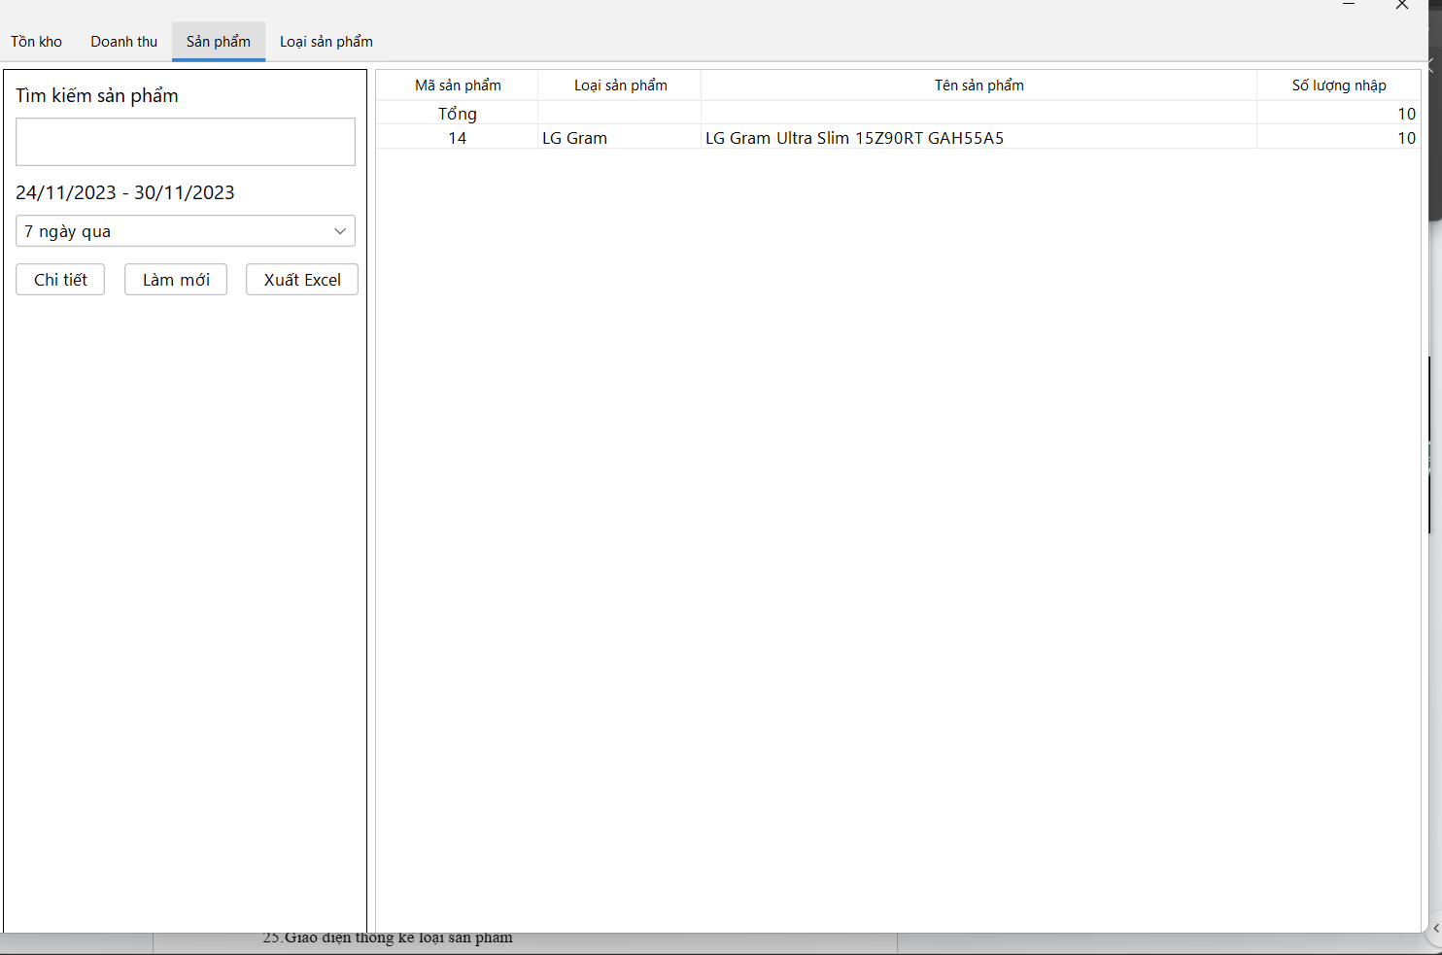

### 24. Giao diện thống kê loại sản phẩm

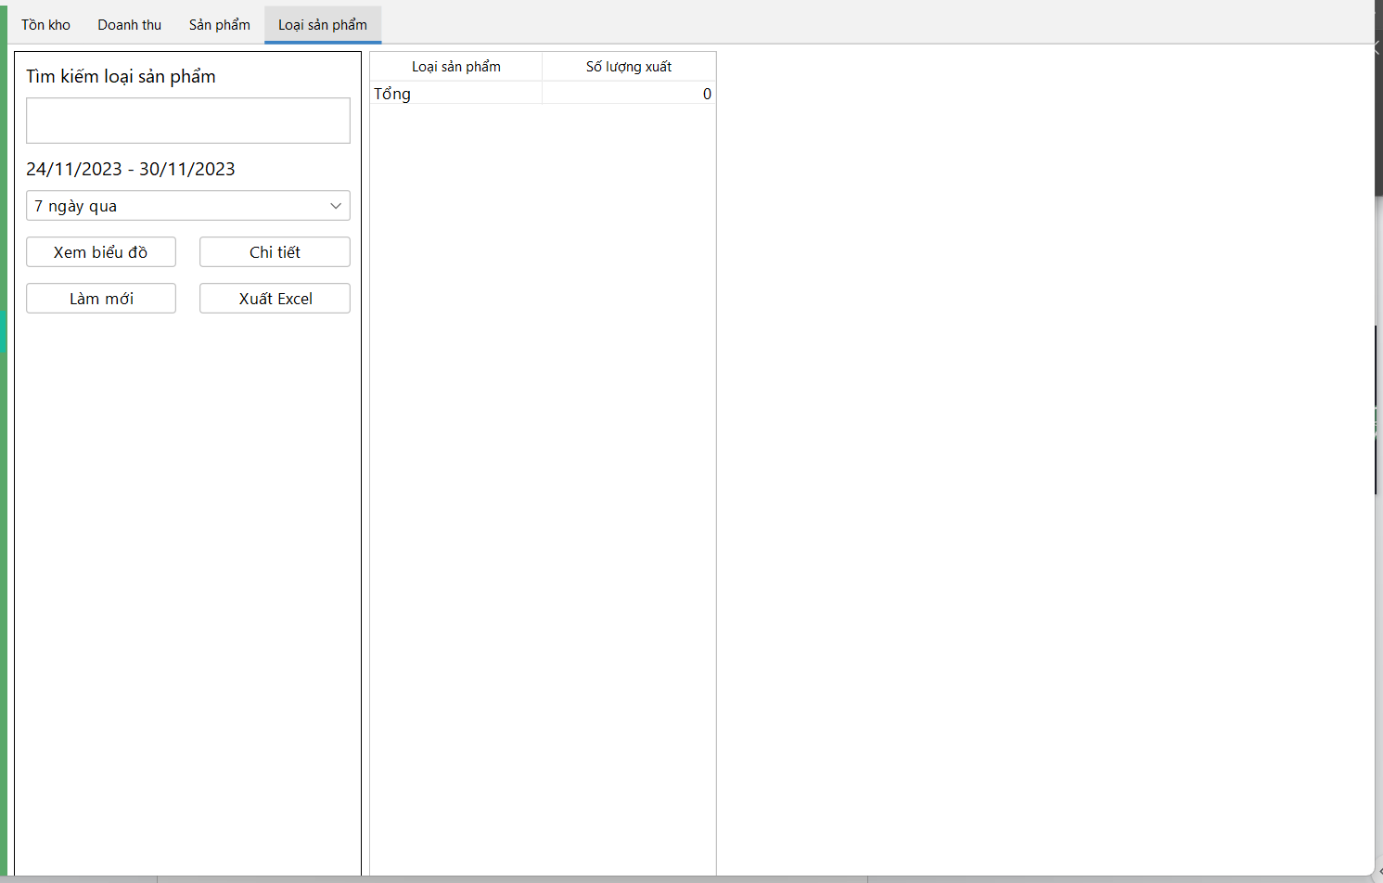

### 25. Giao diện kho

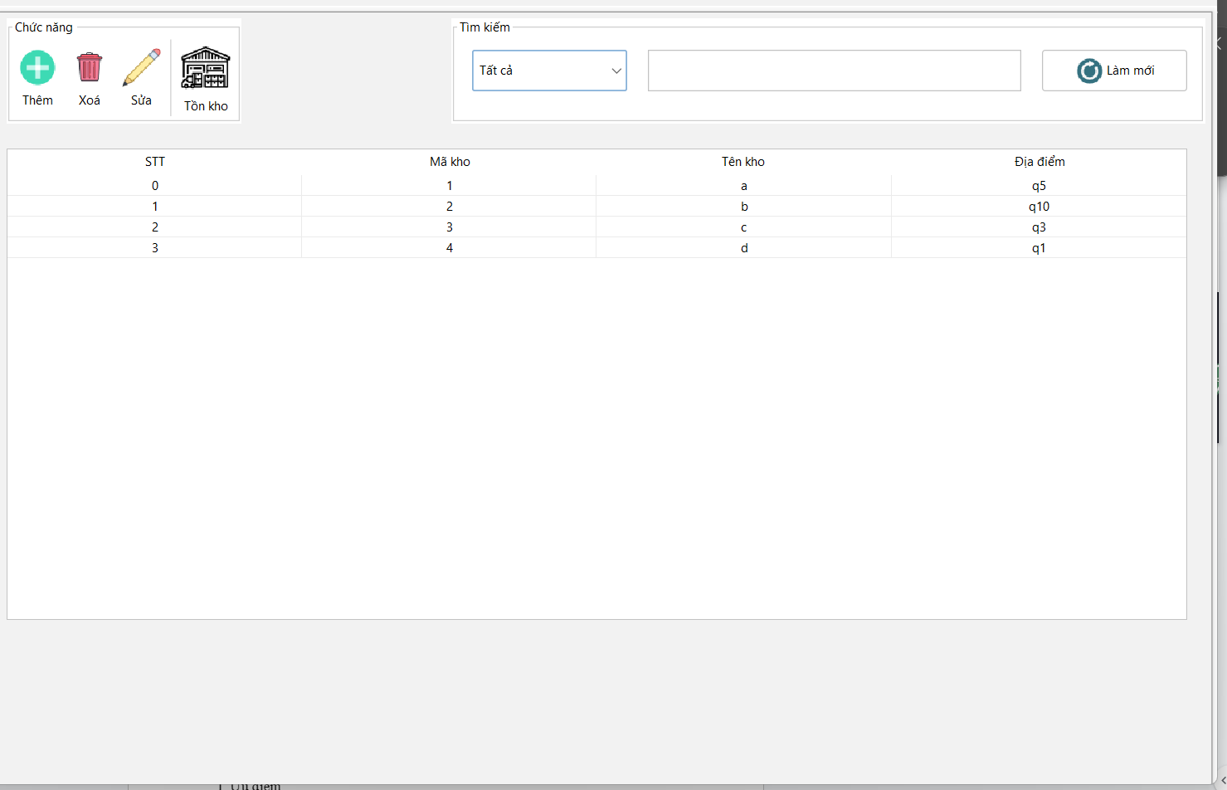

Giao diện kho cho phép người dùng xem kho đang tồn tại. Thêm, sửa, xóa, tìm kiếm kho cũng như xem được tồn kho của mỗi kho

### 26. Giao diện thêm kho

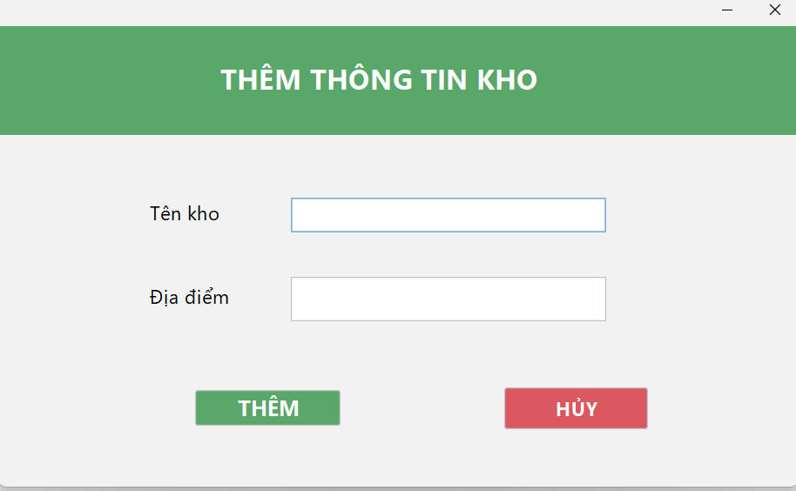

Giao diện thêm mới một kho

### 27. Giao diện xóa kho

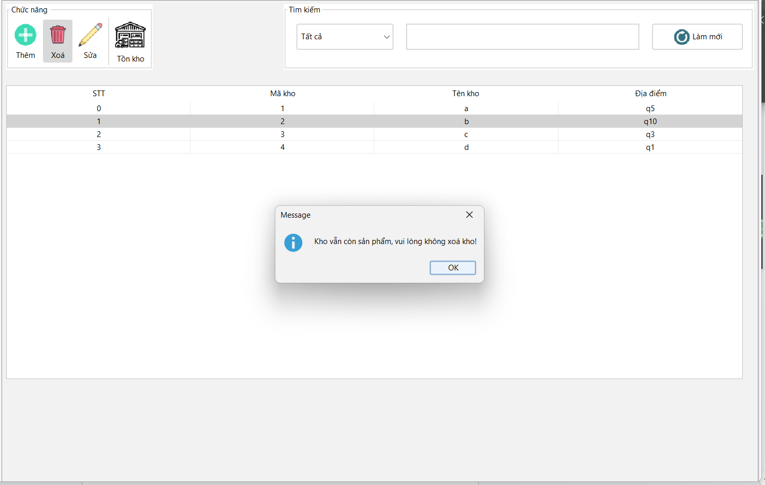

Khi chọn kho cần xóa và bấm nút xóa, giao diện sẽ hiện lên thông báo. Nếu kho vẫn còn sản phẩm thì giao diện sẽ thông báo không được xóa kho

### 28. Giao diện sửa kho

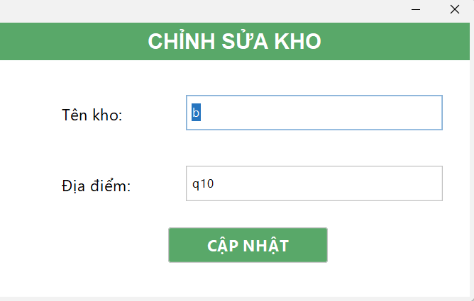

Giao diện dùng để chỉnh sửa thông tin kho

### 29. Giao diện xem tồn kho

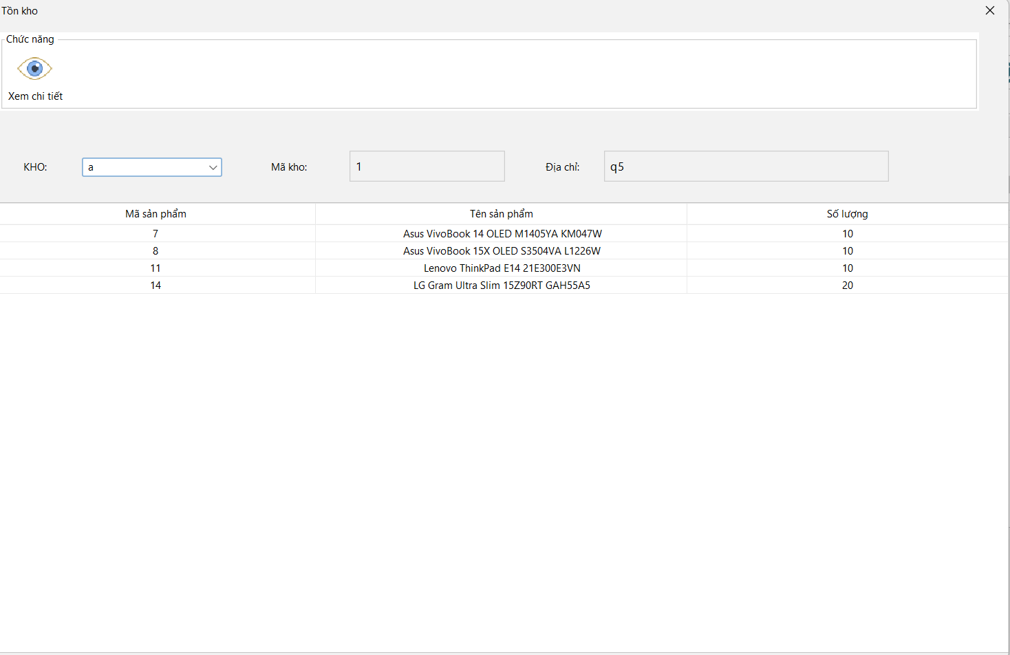

Giao diện xem tồn kho

### 30. Giao diện xem chi tiết tồn kho

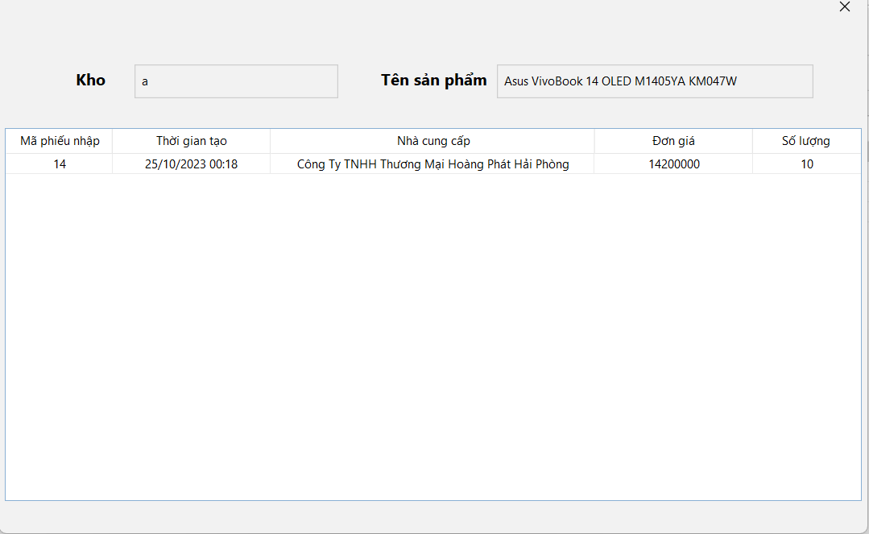

# F. HƯỚNG PHÁT TRIỂN

## I. Ưu điểm

* Phần mềm được thiết kế đơn giản, dễ hiểu và dễ sử dụng, giúp người dùng mới có thể nhanh chóng làm quen và tận dụng được các tính năng.
* Giúp tiết kiệm thời gian trong việc quản lý kho máy tính, từ việc nhập thông tin, tìm kiếm đến xuất báo cáo.
* Có khả năng thích nghi với nhu cầu cụ thể của từng người dùng, có thể thêm/xóa thông tin linh hoạt tùy thuộc vào yêu cầu sử dụng.

## II. Hạn chế

* Do yêu cầu về quy mô và thời gian, có thể phần mềm của bạn sẽ có các tính năng cơ bản và không đầy đủ so với các hệ thống quản lý kho phức tạp.
* Vì đây là đồ án sinh viên hoàn thành, có thể sẽ thiếu kinh nghiệm trong việc xây dựng và thiết kế một phần mềm hoàn chỉnh và tối ưu.

## III. Hướng phát triển

* Tập trung vào việc tối ưu hóa mã nguồn để dễ dàng mở rộng tính năng sau này khi có thêm kinh nghiệm và cơ hội.
* Xây dựng giao diện người dùng thân thiện, tập trung vào trải nghiệm người dùng để làm giảm thời gian học và sử dụng.
* Nghiên cứu và áp dụng các phương pháp quản lý dữ liệu hiệu quả để cải thiện tính chính xác và đáng tin cậy của phần mềm.